ETAT D'AVANCEMENT
Approche hybride de prévision de la production photovoltaïque à finalité opérationnelle basée sur la sobriété algorithmique
Auteur : Kamel ABDELADIM | Date : Janvier 2026
Objectif : Pas de 15 min jusqu'à 48 h | Horizon : Court & moyen terme (Prévision PV)

1. Présentation de l’étude et Objectifs
Le présent travail s'inscrit dans le cadre du développement d'une chaîne de prévision de la production photovoltaïque (PV) opérationnelle, sobre sur le plan algorithmique et particulièrement robuste face aux fluctuations météorologiques. L'objectif principal est d'assurer des prévisions précises.
2. État de l'Art et Synthèse Bibliographique
Une recherche bibliographique a été menée afin d'identifier les approches existantes, les verrous méthodologiques et les opportunités d'amélioration. Plus d’une vingtaine d’articles scientifiques pertinents a été analysé et catégorisé.
2.1 Synthèse de la Littérature
Quelques articles pertinents sont listés ci-dessou :
Auteurs & Année | Thématique / Méthode | Apports Clés | Limites / Perspectives
Mellit et al. (2008) | Revue sur les techniques d'IA pour le rayonnement solaire | Modélisation des relations non-linéaires via RNA, logique floue et algorithmes génétiques. | Nécessité de systèmes hybrides pour gérer l'incertitude.
Molu et al. (2024) | Approche hybride Deep Learning (BiLSTM-AADC) + Optimisation Bayésienne | Précision élevée (RMSE=17.07, SMAPE=0.6564 à J+1) avec filtrage Savitzky-Golay. | Erreur augmentant avec l'horizon de prévision (5, 7, 15 jours).
Nie et al. (2024) | Survey des datasets d'images du ciel (All-Sky Imager) | Analyse de 28 jeux de données open-source pour le suivi infra-horaire des nuages. | Variabilité de la qualité et couverture spatiale des images du ciel.
Huang et al. (2006, 2012) | Extreme Learning Machine (ELM) | Vitesse d'apprentissage extrêmement rapide et capacité de généralisation élevée. | Sensibilité à l'initialisation et au choix du nombre de nœuds cachés.

3. Analyse Approfondie des Publications Majeures
3.1 Synthèse de Mellit & al. (2008) – Techniques d'IA pour le rayonnement solaire
• Problématique : Les méthodes statistiques classiques sont limitées face à la nature intermittente et non-linéaire du rayonnement solaire, particulièrement en zone isolée dépourvue de stations météo.
• Techniques analysées :
- Réseaux de Neurones Artificiels (ANN) : Méthode prédominante pour capter les dépendances complexes.
- Logique Floue (Fuzzy Logic) : Idéale pour traiter l'incertitude météorologique.
- Algorithmes Génétiques (GA) : Utilisés pour l'optimisation des hyperparamètres.
- Systèmes Hybrides : Combinaison de techniques (ex. Neuro-Flou) pour maximiser la précision.
3.2 Synthèse de Molu & al. (2024) – Modèle Hybride BiLSTM-AADC & Optimisation Bayésienne
• Contexte & Méthodologie : Étude réalisée sur le site de Douala (Cameroun, dataset 2020). Utilisation du filtre Savitzky-Golay (SG) pour éliminer le bruit tout en conservant la dynamique du signal, couplé à une optimisation bayésienne des paramètres.
• Résultats marquants : Atteinte d'un RMSE de 17.07 et d'un SMAPE de 0.6564 à 1 jour d'échéance. Stabilité de la robustesse malgré la dégradation progressive sur des horizons plus lointains.
3.3 Synthèse de Nie & al. (2024) – Datasets Open-Source d'images du ciel
Inventaire complet de 28 jeux de données d'images du ciel (All-Sky Imagers) permettant la segmentation, la classification et le suivi du mouvement des nuages pour la prévision infra-horaire très court terme.
3.4 La prévision du rayonnement solaire global incliné (GTI) est cruciale pour l'intégration des systèmes photovoltaïques (PV) dans la gestion des réseaux électriques (Smart Grids).
Les travaux de Inman et al. (2013) et Sobri et al. (2018) soulignent que si le modèle de persistance classique reste un standard de comparaison (baseline) incontournable à très court terme (< 30 min), son efficacité chute drastiquement au-delà du fait du décalage de phase lié au mouvement céleste apparent du soleil. Cela valide l'usage de la persistance cyclique ou des modèles d'apprentissage automatique pour maintenir un niveau d'erreur acceptable.
Par contre, pour des horizons compris entre 0.5h et 6 h, les séries temporelles sont fortement influencées par la dynamique locale de la couverture nuageuse. La littérature (Yang et al., 2018) montre que les modèles fondés sur les séries temporelles univariées s'approchent d'une limite physique de prédictibilité au-delà de 4 h à 6 h.
Toutefois, l'algorithme Extreme Learning Machine (ELM), introduit par Huang et al. (2006), est un réseau de neurones à couche cachée unique (SLFN) dont les poids d'entrée sont initialisés aléatoirement et les poids de sortie sont calculés de manière analytique par la pseudo-inverse de Moore-Penrose.
Zhang et al. (2015) ont démontré la supériorité de l'ELM sur les réseaux de MLP (Perceptron Multi-Couches) traditionnels et le SVM (Machine à Vecteurs de Support) pour la prévision d'irradiation solaire, notamment grâce à sa vitesse d'entraînement quasi instantanée et son absence de risque de tomber dans des minima locaux.
L'ELM standard est sujet à l'instabilité numérique si la matrice de projection est mal conditionnée. La régularisation de Tikhonov (Ridge Regression), intégrée dans l'ELM par Deng et al. (2009), résout ce problème en ajoutant un terme de pénalité L₂(λ).
La prévision du gisement solaire est confrontée à une forte volatilité causée par les passages nuageux, introduisant du bruit non-gaussien et des valeurs aberrantes dans les données d'apprentissage.
Horatio et al. (2020) montrent que la fonction de perte basée sur la valeur absolue ou le coût d'erreur hybride de Huber réduit la sensibilité aux variations de forte amplitude. Les M-estimateurs (tels que la fonction de coût de Welsch) réduisent progressivement le poids attribué aux résidus extrêmes.
La non-stationnarité de la variance du rayonnement solaire est un obstacle majeur pour les modèles de régression. Yang et al. (2020) préconisent l'utilisation de transformations stabilisatrices de variance comme la méthode de Box-Cox.
Filtrage des données diurnes (Day) vs séries complètes (All)
Espinar et al. (2009) et Gueymard (2014) ont montré que l'inclusion des valeurs nocturnes (égales à zéro) masque la véritable erreur du modèle en diluant le RMSE global et en gonflant artificiellement le coefficient de détermination R²

SYNTHESE DES RESULTATS DE PREVISION DU GHI
Comparaison des modèles par horizon de prévision (0,5 h à 10 h)

1. Contexte et méthodologie
Cette synthèse regroupe les résultats de prévision du rayonnement solaire global horizontal (GHI) obtenus pour cinq horizons de prévision (0,5 h, 1 h, 3 h, 6 h et 10 h). Pour chaque horizon, un grand nombre de variantes de modèles ont été testées (méthodes ELM avec différentes fonctions de perte et de régularisation — MAE, Lp, Huber, GLM, Elastic-Net, Ridge, Box-Cox, etc., modèles ELM à fenêtre glissante — rolling 1 mois / 6 mois / 1 an, régression AR-OLS, méthodes de fusion BLEND, ainsi que deux modèles de référence de persistance : Persistence_P et Persistence_Pcyclic).
Pour chaque horizon, seul le meilleur modèle (RMSE minimal) est retenu dans le tableau de synthèse ci-dessous, comparé aux deux modèles de persistance et à la meilleure combinaison BLEND. Les indicateurs utilisés sont le RMSE et le nRMSE (RMSE normalisé), le nMBE (biais normalisé), le nMAE (erreur absolue moyenne normalisée) et le coefficient de détermination R².

2. Tableau récapitulatif (meilleur modèle par horizon)
Horizon | Meilleur modèle | RMSE (W/m²) | nRMSE | nMAE | nMBE | R² | RMSE Persist. P | Gain vs P
0.5 h | ELM (var. rolling 1 an, ridge) | 78.38 | 0.275 | 0.176 | 0.0039 | 0.902 | 92.20 | -15.0 %
1 h | ELM (Ridge / Elastic-Net / Robuste) | 94.47 | 0.331 | 0.222 | 0.0112 | 0.858 | 131.99 | -28.4 %
3 h | ELM (var. rolling 1 an, ridge) | 122.34 | 0.430 | 0.312 | 0.0146 | 0.762 | 263.72 | -53.6 %
6 h | ELM_rolling_1m_none (Cox) | 135.58 | 0.476 | 0.353 | -0.0257 | 0.708 | 377.72 | -64.1 %
10 h | ELM_rolling_1m_none (Cox) | 135.83 | 0.477 | 0.354 | -0.0287 | 0.707 | 391.86 | -65.3 %

3. Détail par horizon : modèle retenu vs. références de persistance
Horizon | Modèle | RMSE (W/m²) | nRMSE | R² | Écart RMSE / meilleur
0.5 h | Meilleur modèle | 78.38 | 0.275 | 0.902 | —
 | Blend optimal | 85.91 | 0.301 | 0.883 | +7.5 W/m²
 | Persistence_P | 92.20 | 0.323 | 0.865 | +13.8 W/m²
 | Persistence_Pcyclic | 177.46 | 0.622 | 0.499 | +99.1 W/m²
1 h | Meilleur modèle | 94.47 | 0.331 | 0.858 | —
 | Blend optimal | 110.00 | 0.386 | 0.808 | +15.5 W/m²
 | Persistence_P | 131.99 | 0.463 | 0.723 | +37.5 W/m²
 | Persistence_Pcyclic | 177.46 | 0.622 | 0.499 | +83.0 W/m²
3 h | Meilleur modèle | 122.34 | 0.430 | 0.762 | —
 | Blend optimal | 148.13 | 0.519 | 0.651 | +25.8 W/m²
 | Persistence_P | 263.72 | 0.924 | -0.105 | +141.4 W/m²
 | Persistence_Pcyclic | 177.46 | 0.622 | 0.499 | +55.1 W/m²
6 h | Meilleur modèle | 135.58 | 0.476 | 0.708 | —
 | Blend optimal | 167.37 | 0.587 | 0.555 | +31.8 W/m²
 | Persistence_P | 377.72 | 1.324 | -1.268 | +242.1 W/m²
 | Persistence_Pcyclic | 177.46 | 0.622 | 0.499 | +41.9 W/m²
10 h | Meilleur modèle | 135.83 | 0.477 | 0.707 | —
 | Blend optimal | 172.22 | 0.604 | 0.529 | +36.4 W/m²
 | Persistence_P | 391.86 | 1.375 | -1.441 | +256.0 W/m²
 | Persistence_Pcyclic | 177.46 | 0.622 | 0.499 | +41.6 W/m²

4. Analyse des résultats

4.1 Dégradation des performances avec l'horizon
Comme attendu, la qualité de la prévision se dégrade progressivement lorsque l'horizon augmente : le RMSE du meilleur modèle passe de 78,4 W/m² à 0,5 h à 135,8 W/m² à 10 h, et le R² correspondant chute de 0,90 à 0,71. Cette dégradation reste néanmoins progressive et maîtrisée, ce qui traduit une bonne capacité des modèles ELM à exploiter l'information disponible même à des horizons éloignés.

4.2 Les modèles ELM surpassent systématiquement la persistance
Sur l'ensemble des cinq horizons, les meilleures variantes ELM (Ridge, Elastic-Net, fenêtres glissantes 1 an) dominent nettement les modèles de persistance. Le gain en RMSE par rapport à Persistence_P (persistance simple) augmente fortement avec l'horizon : de 15 % à 0,5 h, il atteint 28 % à 1 h, 54 % à 3 h et dépasse 65 % à 10 h. Ce phénomène s'explique par le fait que la persistance simple perd toute pertinence à mesure que l'horizon s'allonge, son R² devient même négatif dès 3 h (-0,11) et atteint -1,44 à 10 h, signe que cette méthode est moins bonne qu'une simple moyenne.
Le modèle Persistence_Pcyclic (persistance climatologique/cyclique) se comporte différemment : ses performances (RMSE = 177,5 W/m², R² ≈ 0,50) restent constantes quel que soit l'horizon, puisqu'il ne dépend pas de la dernière observation. Il devient ainsi plus compétitif que la méthode Persistence_P aux horizons longs (6 h et 10 h), mais demeure très inférieur aux modèles ELM à tous les horizons.

4.3 Le modèle optimal change selon l'horizon
Le meilleur modèle n'est pas le même sur toute la plage d'horizons :
- 0,5 h à 3 h : les variantes ELM à fenêtre glissante d'un an (rolling 1y, régularisation Ridge) offrent les meilleures performances (R² de 0,90 à 3 h : 0,76).
- 6 h et 10 h : la variante ELM_rolling_1m_none (méthode « Cox 1m none », sans réinitialisation cyclique) devient la plus performante, avec un RMSE de 135,6 à 135,8 W/m² et un R² proche de 0,71.
Ceci suggère qu'aux horizons courts, la mémoire longue (1 an de données) permet de mieux capter la variabilité saisonnière, tandis qu'aux horizons plus longs, une fenêtre d'apprentissage plus courte et sans composante cyclique explicite s'adapte mieux à l'incertitude accrue.

4.4 La combinaison BLEND n'apporte pas de gain
La méthode de fusion (Blend_optim / BLEND_opti), qui combine plusieurs modèles individuels, reste systématiquement moins performante que le meilleur modèle ELM pris isolément, avec un écart de RMSE compris entre +7 W/m² (0,5 h) et +36 W/m² (10 h). Elle demeure toutefois nettement meilleure que la persistance. Ce constat suggère que la stratégie de pondération actuelle du blend pourrait être révisée, par exemple en donnant davantage de poids aux variantes ELM les plus performantes identifiées ci-dessus.

4.5 Biais des modèles
Le biais normalisé (nMBE) du meilleur modèle reste faible sur l'ensemble des horizons (entre -0,03 et +0,01), ce qui indique une bonne neutralité des prévisions, sans sur- ou sous-estimation systématique importante du GHI.

5. Conclusion
- Les modèles ELM optimisés surpassent largement les approches de persistance à tous les horizons, avec un gain de RMSE croissant de 15 % (0,5 h) à plus de 65 % (10 h).
- La configuration optimale du modèle ELM (fenêtre d'apprentissage, régularisation) dépend de l'horizon : fenêtre longue (1 an) pour les horizons courts (≤ 3 h), fenêtre courte sans cyclicité pour les horizons longs (≥ 6 h).
- La stratégie de blend actuelle mériterait d'être retravaillée, car elle ne permet pas de dépasser les performances du meilleur modèle individuel.
- Le modèle Persistence_Pcyclic constitue une référence plus robuste que Persistence_P aux horizons longs et pourrait être conservé comme repère de comparaison stable.

PREVISION DE L’IRRADIATION GLOBALE SUR PLAN INCLINE
Synthèse des Performances des Modèles de Prévision
Aux horizons courts (0,5 h et 1 h) (fig.1), les courbes observée et prédite sont quasiment superposées sur toute l'année. Ainsi, le modèle capture aussi bien les journées claires (cloches régulières) que les journées nuageuses (creux irréguliers).
À mesure que l'horizon augmente (3 h → 10 h), un phénomène classique apparaît : le lissage des extrema. Le modèle a tendance à sous-estimer les pics (ex. fin d'année vers le jour 365, où l'observé atteint ~550 W/m² alors que la prédiction reste plus basse) et à ne pas restituer exactement l'amplitude des creux brutaux (jours 150-D’après l’analyse on peut constater que la dégradation du RMSE avec l'horizon (55 → 69 → 98 → 117 → 119 W/m²) ne provient pas d'une dérive globale, mais d'une perte progressive de la capacité à restituer les événements extrêmes/rapides (passages nuageux, ruptures), alors que la tendance générale du cycle diurne/saisonnier reste bien captée à tous les horizons.
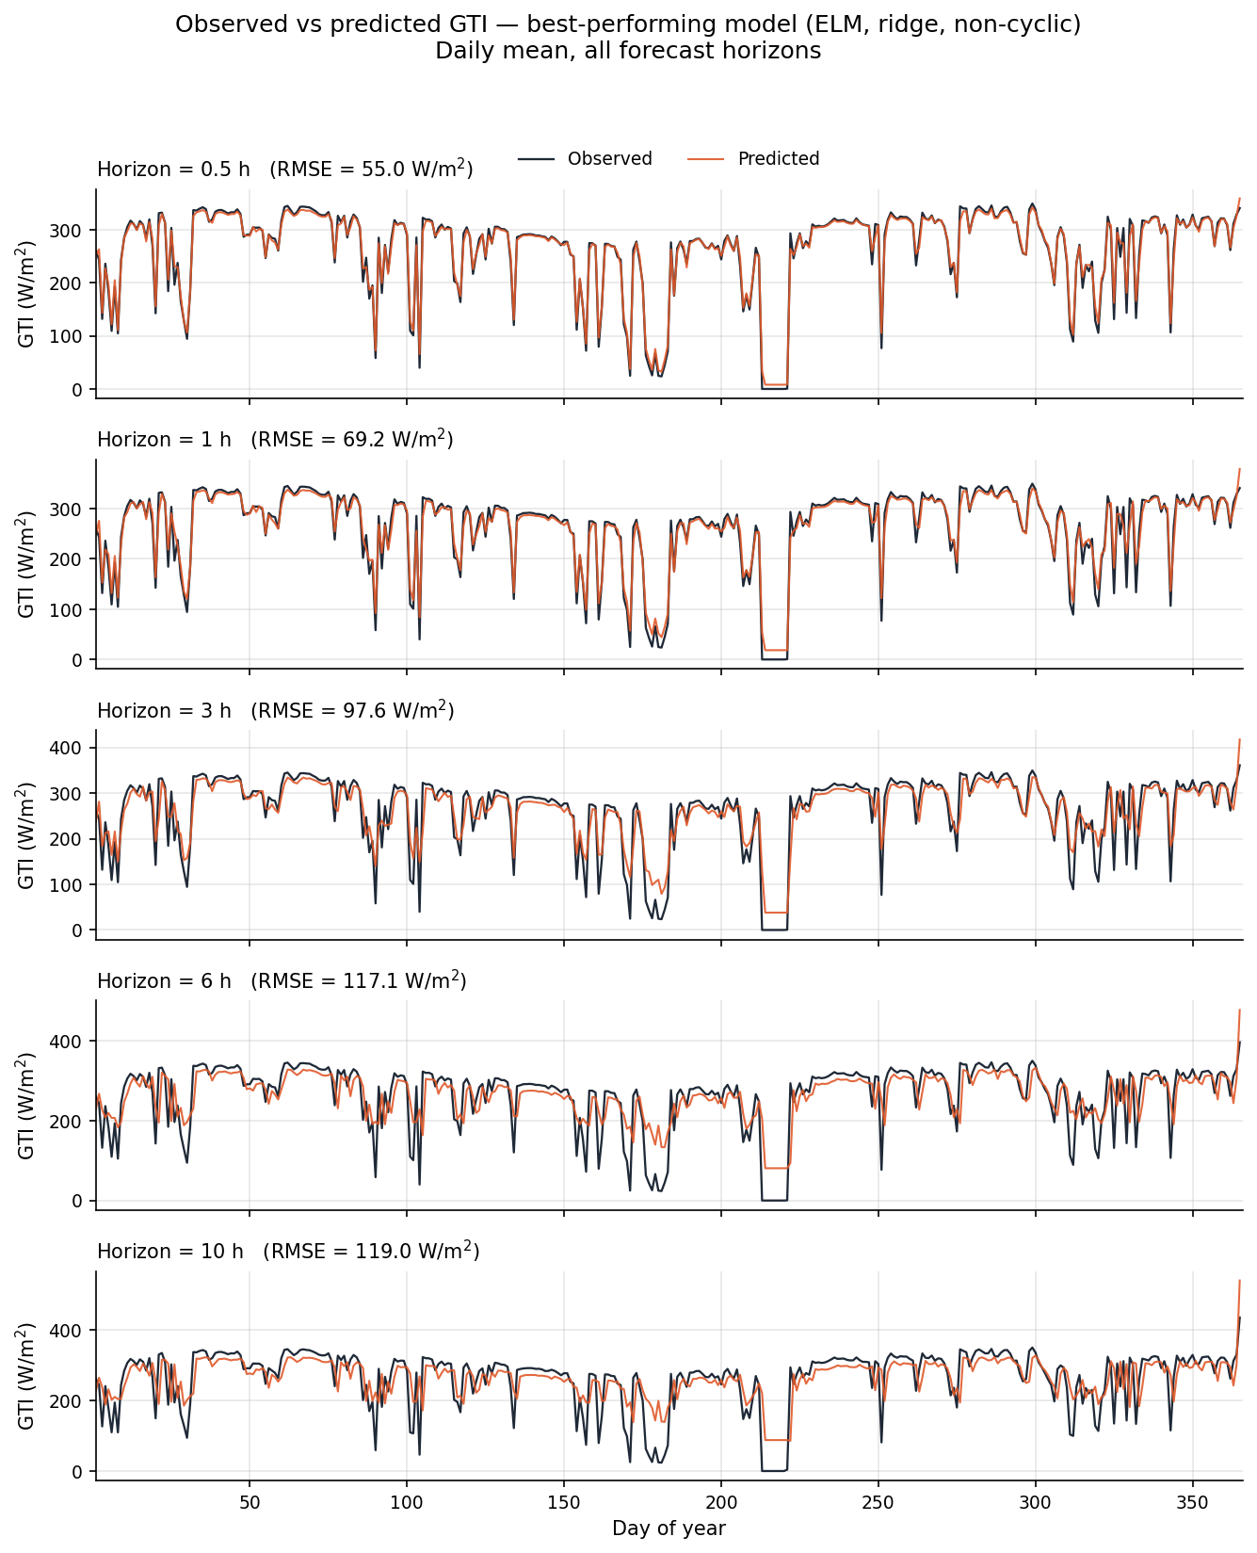
Figure 1. Observé vs prédit, meilleur modèle (ELM ridge non-cyclique), tous horizons

Les 5 variantes (fig.2), (ridge, robust_risk, sklearn, box_cox, m_estimator, toutes "nocyclic" sauf box_cox/m_estimator) ont des RMSE compris entre 68,7 et 69,5 W/m² avec un écart de moins de 1,2 % entre la meilleure et la moins bonne.
Sur les journées claires (150, 151, 153, 158, 159), les 5 courbes de modèles sont indissociables les unes des autres et de l'observé. C'est uniquement sur les journées perturbées (154-157, profils irréguliers avec plusieurs sous-pics) que l'on voit un écart, mais cet écart est partagé par tous les modèles, pas seulement un.

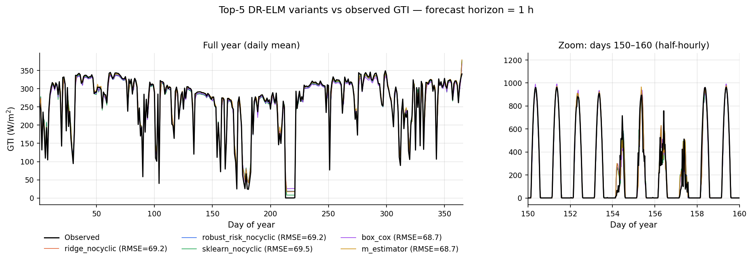
Figure 2. Comparaison des 5 meilleures variantes DR-ELM à 1h

On remarque sur la figure 3 :
- À 1h : Persistence_P (pointillés gris) est bien lissée par rapport à la courbe observée, elle reproduit bien la forme du signal.
- À 6h : On observe un décalage de Persistence_P. La courbe prédit un pic solaire décalé de 6 heures, donc complètement désynchronisé du vrai cycle jour/nuit (elle prédit parfois un rayonnement élevé alors qu'il fait nuit). C'est la démonstration visuelle directe du pourquoi son R² devient négatif à cet horizon.
- Les modèles plus robustes (Persistence_Pcyclic, BLEND_opti, AR_OLS) résistent bien mieux à l'allongement de l'horizon, avec seulement de légers écarts d'amplitude sur les journées nuageuses (ex. jour 152 et 153.3

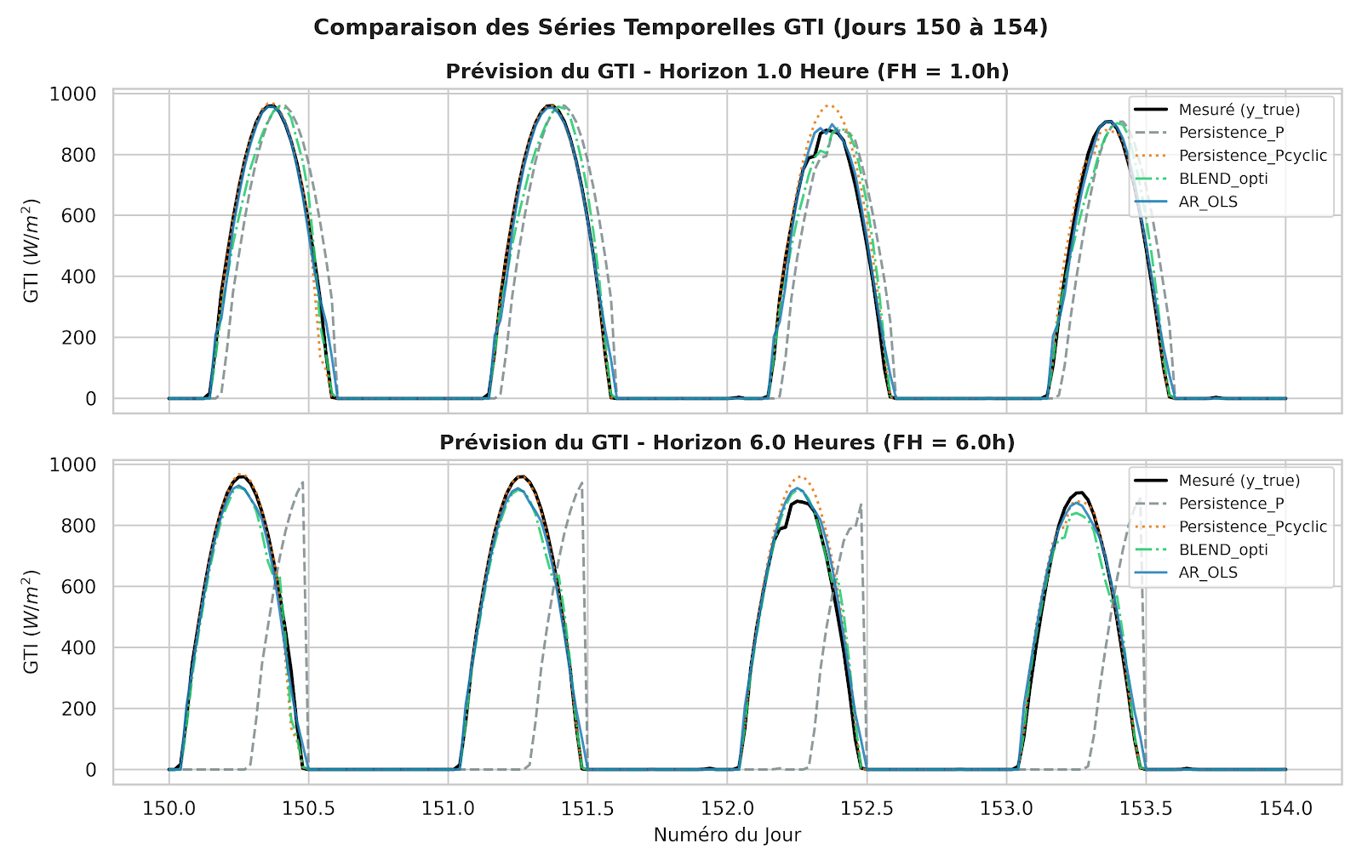
Figure 3. Comparaison des séries temporelles
Analyse des métriques.
- Cas où on considère les Jours et Nuits complets (All)
Contenu : Contient l'intégralité de la série temporelle en continu, 24 heures sur 24, sans interruption.
Inclusions : Inclut aussi bien les périodes diurnes (jour) que les périodes nocturnes (nuit, où les valeurs d'irradiance ou de production sont généralement nulles).
Tab 1. Évaluation comparative selon les horizons temporels (0.5h à 10h)
Modèle / Méthode | Paramètres clés | Metric | 0.5 h | 1 h | 3 h | 6 h | 10 h
Persistence P (Baseline) | — | RMSE  nRMSE  R² | 82.99  0.316  0.948 | 138.35  0.526  0.857 | 323.71  1.231  0.216 | 458.58  1.744  -0.574 | 456.23  1.734  -0.558
Persistence Pcyclic | — | RMSE  nRMSE  R² | 138.69  0.527  0.856 | 138.69  0.527  0.856 | 138.70  0.527  0.856 | 138.71  0.527  0.856 | 138.73  0.527  0.856
AR OLS | Nparams = 53 | RMSE  nRMSE  R² | 57.92  0.220  0.975 | 74.93  0.285  0.958 | 107.96  0.411  0.913 | 122.01  0.464  0.889 | 123.29  0.469  0.886
DR_ELM_Ridge / Thikhonov | λridge = 10 / 25 | RMSE  nRMSE  R² | 54.94  0.209  0.977 | 68.64  0.261  0.965 | 99.01  0.377  0.927 | 121.27  0.461  0.890 | 123.35  0.469  0.886
DR_ELM_Huber | λhuber = 25 | RMSE  nRMSE  R² | 55.08  0.209  0.977 | 67.92  0.258  0.965 | 98.62  0.375  0.927 | 119.47  0.454  0.893 | 123.00  0.468  0.887
M-estimator (Welsch) | λm_est = 10 / 25 | RMSE  nRMSE  R² | 54.98  0.209  0.977 | 68.71  0.261  0.965 | 98.69  0.375  0.927 | 118.47  0.450  0.895 | 122.30  0.465  0.888
DR_ELM_MAE | λmae = 25 | RMSE  nRMSE  R² | 55.35  0.211  0.977 | 68.33  0.260  0.965 | 98.57  0.375  0.927 | 119.29  0.454  0.893 | 122.75  0.467  0.887
DR_ELM_Log_MSE | λlog_mse = 25 | RMSE  nRMSE  R² | 58.64  0.223  0.974 | 70.74  0.269  0.963 | 99.23  0.377  0.926 | 118.67  0.451  0.885 | 121.16  0.461  0.890
DR_ELM_Box_Cox | λbc = 0.5 / 0.75 | RMSE  nRMSE  R² | 55.43  0.211  0.977 | 68.65  0.261  0.965 | 97.55  0.371  0.929 | 119.53  0.454  0.893 | 121.22  0.461  0.890
Ri_nonCyc / Rob_nonC | Nparams = 25000 | RMSE  nRMSE  R² | 54.96  0.209  0.977 | 69.20  0.263  0.964 | 97.63  0.371  0.929 | 117.10  0.445  0.897 | 118.98  0.452  0.894
BLEND_opti | GTI | RMSE  nRMSE  R² | 68.39  0.260  0.965 | 89.81  0.342  0.940 | 121.14  0.461  0.890 | 133.55  0.508  0.866 | 137.07  0.521  0.859

On constate que:
- Pour les très courts horizons (0.5 h et 1 h) : Les variantes ELM régularisées (Huber, Ridge/Tikhonov) offrent la meilleure précision avec un R² supérieur à 0.965.
- Pour les horizons moyens à plus longs (3 h à 10 h) : Les modèles DR_ELM_Box_Cox, DR_ELM_Log_MSE et Ri_nonCyc maintiennent une excellente stabilité comparativement aux modèles de persistance classique.
Les variantes du modèle DR-ELM (Direct Robust Extreme Learning Machine) démontrent une supériorité nette sur l'ensemble des baselines classiques pour la prévision du rayonnement solaire global incliné (GTI), en conservant un RMSE très contenu même à horizon distant.
1. Évolution de la précision selon l'horizon de prévision
- Pour le modèle ELM (ridge_nocyclic ) son erreur RMSE moyen passe de $55 W/m² (0,5 h) à $119 W/m² (10 h).
- Aux horizons courts 0.5 h-1h, le modèle suit précisément la dynamique journalière du GTI. À partir de 6h et 10 h, un décalage est obsevé
- L'augmentation du RMSE est rapide entre 0,5h et 3 h, puis se stabilise sous la barre des 120 W/m² entre 6 h et 10 h.
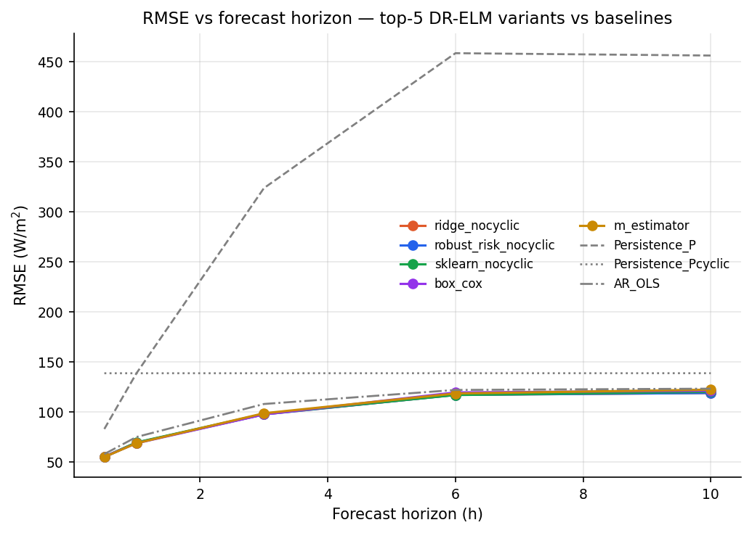
Figure 4. Evolution de l’erreur selon l’horizon de prévision
2. Comparatif des meilleures variantes DR-ELM pour Horizon 1h
Tab 2. Comparatif des variantes DR-ELM horizon (1h)
Variante DR-ELM | RMSE (W/m2) | Comportement sur le signal
box_cox | 68,7 | Précision optimale, meilleure gestion de l'amplitude
m_estimator | 68,7 | Excellente robustesse aux variations brutales de nébulosité
ridge_nocyclic | 69,2 | Faible complexité et grande stabilité globale
robust_risk_nocyclic | 69,2 | Performance équivalente à Ridge
sklearn_nocyclic | 69,5 | Modèle de référence légèrement plus sensible aux bruits

3. Supériorité face aux modèles de référence (Baselines)
- Son erreur explose au-delà de 1h (>450 W/m²), rendant son usage impraticable sans modèle d'apprentissage.
- Le modèle DR-ELM surpasse l'AR-OLS dès 0,5h (55 contre 70 W/m²) et reste constamment sous la limite théorique de la persistance cyclique (138 W/m²).
- La série temporelle à 6 h montre que le modèle évite le déphasage caractéristique des méthodes naïves lors des transitions jour/nuit et passages nuageux.
- Les fonctions de perte robustes (m_estimator, box_cox) apportent un gain réel lors des journées instables (Jours 150–160).
- La stabilisation de l'erreur au-delà de 6 h prouve la viabilité du modèle pour l'intégration du PV dans la gestion de réseau.

- Cas où on considère que les Jours (Day)

1. Synthèse générale
La performance des modèles se dégrade nettement à mesure que l'horizon de prévision s'allonge. Le RMSE double environ entre 0.5h et 6h, puis se stabilise entre 6h et 10h : la marge de progrès restante semble atteinte au-delà de 6h.
Tab 3. Comparaison des modèles par horizon de prévision (0.5h à 10h)
Horizon | Meilleur modele | RMSE | R2 | Gain vs Persistence | Gain vs AR_OLS
0.5 h | ELM_tikhonov | 77.8 | 0.953 | +33.8 % | +5.1 %
1 h | ELM_huber | 96.1 | 0.928 | +50.9 % | +9.4 %
3 h | ELM_box_cox | 138.1 | 0.852 | +69.9 % | +9.7 %
6 h | ELM_nocyclic_sklearn | 165.5 | 0.787 | +74.5 % | +4.2 %
10 h | ELM_nocyclic_ridge | 168.5 | 0.780 | +73.9 % | +3.5 %

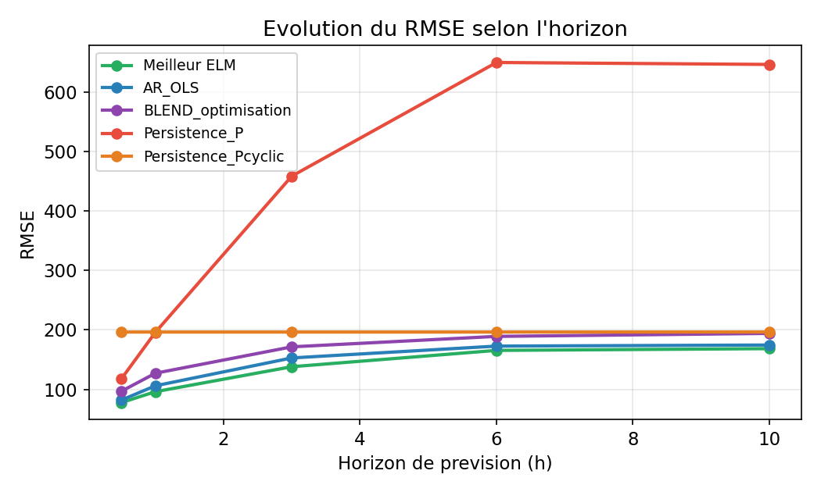
Figure 4. Evolution de l’erreur selon l’horizon de prévision

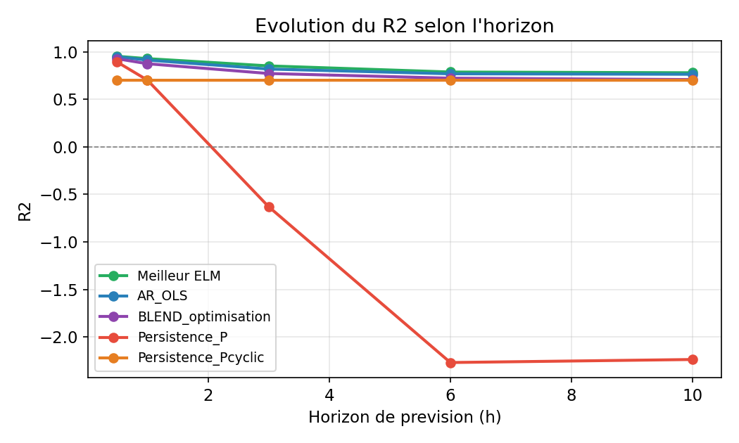
Figure 5. Evolution du coefficient de corrélation selon l’horizon de prévision

2. La persistance s'effondre à long terme
C'est le point le plus frappant de l'analyse : le modèle de persistance (Persistence_P) est compétitif à très court terme, mais devient catastrophique au-delà , son R² devient négatif dès 3h et son RMSE dépasse 600 à 6h et 10h.
Les modèles ELM apportent un gain de 34 % à 0.5h et jusqu'à 74 % à 6-10h par rapport à la persistance : l'intérêt d'un modèle appris croît donc fortement avec l'horizon.

3. ELM devant AR_OLS et les blends, mais avec un écart modeste
ELM bat systématiquement AR_OLS et les modèles de blend, avec un gain de 3.5 % à 9.7 % selon l'horizon. BLEND_optimisation et AR_OLS restent des baselines honorables.
En revanche, BLEND_correlation est nettement moins bon partout, souvent le pire modèle après la persistance elle-même. La pondération par corrélation semble une mauvaise stratégie de blend sur ces données.
À 0.5h et 1h, les versions cycliques sont égales ou légèrement meilleures. À partir de 3h, les versions non-cycliques (suffixe _nocyclic) prennent l'avantage, et l'écart se creuse jusqu'à 10h.
Tab 4. Confrontation entre modèles cycliques et non cyclique (par horizon)
Horizon | ELM_ridge (cyclique) | ELM_nocyclic_ridge | Ecart
0.5 h | 77.8 | 77.8 | ~0 %
1 h | 97.3 | 98.0 | cyclique meilleur
3 h | 140.2 | 138.2 | -1.4 %
6 h | 171.7 | 165.8 | -3.4 %
10 h | 174.6 | 168.5 | -3.5 %

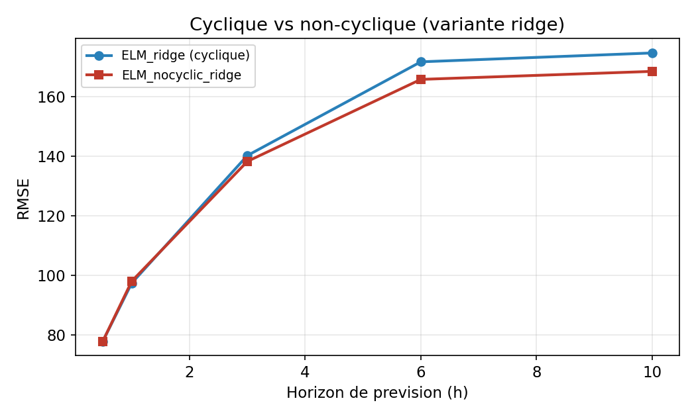
Figure 6. Variation des modèles cycliques et non cyclique par horizon

Cela suggère que le réentraînement cyclique aide à capter la dynamique fine à court terme, mais devient un handicap (instabilité) lorsque l'horizon s'allonge.

4. Sensibilité au choix de la fonction de perte ELM
L'écart entre la meilleure et la pire variante ELM (Huber, MAE, GLM, Tikhonov, box-cox, etc.) reste limité à 6-9 % entre 0.5h et 6h, mais grimpe à 12.5 % à 10h : au-delà de 6h, le choix de la régularisation devient plus déterminant pour la performance.
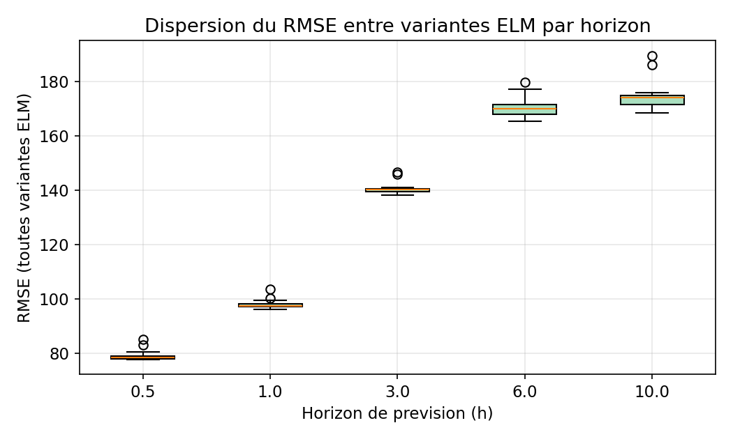 Figure 7. Variabilité du RMSE entre les variantes ELM en fonction de l'horizon de prévision.

Aucune fonction de perte ne domine à tous les horizons : Tikhonov et robust_risk sont en tête à 0.5h, Huber à 1h, box_cox à 3h, puis les versions nocyclic dominent à 6h et 10h.

6. Conclusion
- Un choix adaptatif de la variante ELM selon l'horizon serait plus performant qu'un modèle unique fixe.
- Privilégier les versions cycliques en dessous de 3h, et les versions non-cycliques au-delà.
- Écarter la BLEND_correlation, peu compétitive à tous les horizons.
- Au-delà de 6h, l'essentiel du gain potentiel semble atteint : les efforts d'optimisation supplémentaires auront un rendement décroissant sur cet horizon.
- La persistance ne doit être utilisée que pour l'horizon 0.5h ; elle est inutilisable au-delà de 3h.

Prédiction du Rayonnement Diffus Horizontal (DHI)
La prédiction du rayonnement diffus horizontal (DHI) a été entamée en utilisant le code, et ce pour les différents modèles et horizons de prévision (FH = 0,5 ; 1 ; 3 ; 6 ; 10 h), Les méthodes qui donnent les meilleurs résultats ont été considérés. Des résultats ont été obtenus.
1. Synthèse des performances (Période Diurne, DHI _{mesuré} > 0)
Les métriques ci-dessous ont été calculées sur la période diurne pour éviter le biais d'évaluation lié aux heures nocturnes (DHI = 0).
Méthode | Horizon FH (h) | RMSE (W/m²) | nRMSE (%) | MAE (W/m²) | nMAE (%) | MBE (W/m²)
ELM Ridge / Robust | 0.5 | 40.06 | 31.15% | 21.84 | 16.98% | +1.47
 | 1.0 | 52.44 | 40.77% | 29.91 | 23.26% | +2.11
 | 3.0 | 68.26 | 53.08% | 41.90 | 32.58% | +2.16
 | 6.0 | 74.46 | 57.90% | 47.58 | 36.99% | +3.08
 | 10.0 | 75.45 | 58.66% | 48.17 | 37.45% | +3.18
BLEND_opti | 0.5 | 40.56 | 31.54% | 22.42 | 17.43% | -1.11
 | 1.0 | 56.19 | 43.69% | 31.21 | 24.27% | -2.96
 | 3.0 | 77.42 | 60.20% | 44.22 | 34.39% | -10.76
 | 6.0 | 87.67 | 68.16% | 50.27 | 39.09% | -17.86
 | 10.0 | 89.94 | 69.92% | 51.94 | 40.38% | -21.78
ELM (Standard) | 0.5 | 44.27 | 34.43% | 24.62 | 19.14% | +2.39
 | 1.0 | 58.18 | 45.24% | 32.37 | 25.17% | +2.51
 | 3.0 | 74.17 | 57.68% | 44.55 | 34.64% | +3.21
 | 6.0 | 82.32 | 64.00% | 51.06 | 39.70% | +8.27
 | 10.0 | 81.82 | 63.61% | 51.87 | 40.32% | +7.94
Persistence_P | 0.5 | 43.57 | 33.88% | 25.84 | 20.09% | -0.23
 | 1.0 | 66.30 | 51.55% | 42.71 | 33.21% | -1.31
 | 3.0 | 123.79 | 96.26% | 88.35 | 68.70% | -15.64
 | 6.0 | 163.73 | 127.30% | 121.76 | 94.67% | -57.88
 | 10.0 | 169.39 | 131.69% | 131.52 | 102.25% | -113.49
Persistence_Pcyclic | Tout FH | 93.59 | 72.78% | 49.78 | 38.71% | -0.49
2. Graphiques générés
Figure 1 : Métriques d'erreur en fonction de l'horizon de prévision (FH)
Cette figure compare l'évolution de la nRMSE et de la nMAE de chaque modèle lorsque l'horizon de prévision augmente de 0,5 h à 10 h. ELM Ridge / Robust maintient la meilleure précision globale sur tous les horizons.
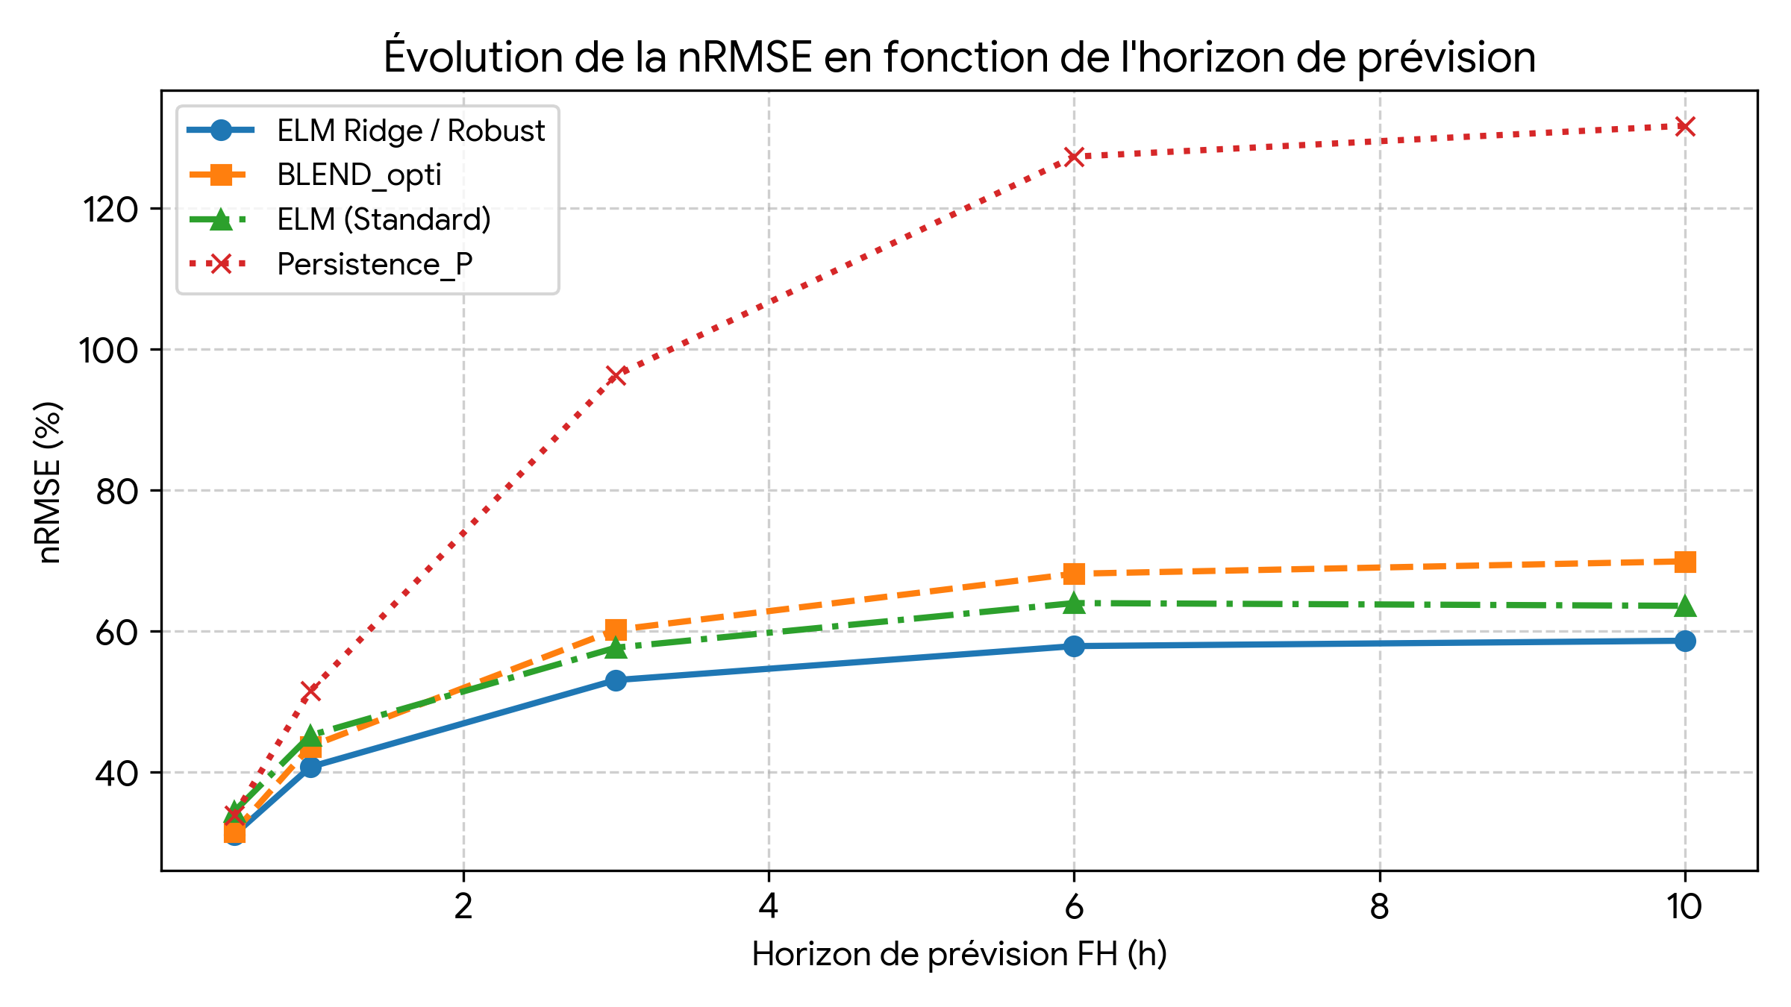

Figure 2 : Confrontation en valeurs prédites Vs valeurs mesurées par saison et pour tous les horizons
Les valeurs prédites sont confrontées aux valeurs mesurés sur les figures ci-dessous, pour chaque modèle un tracé est fait par saison et pour tous les horizons (0.5, 1, 3, 6 et 10h).

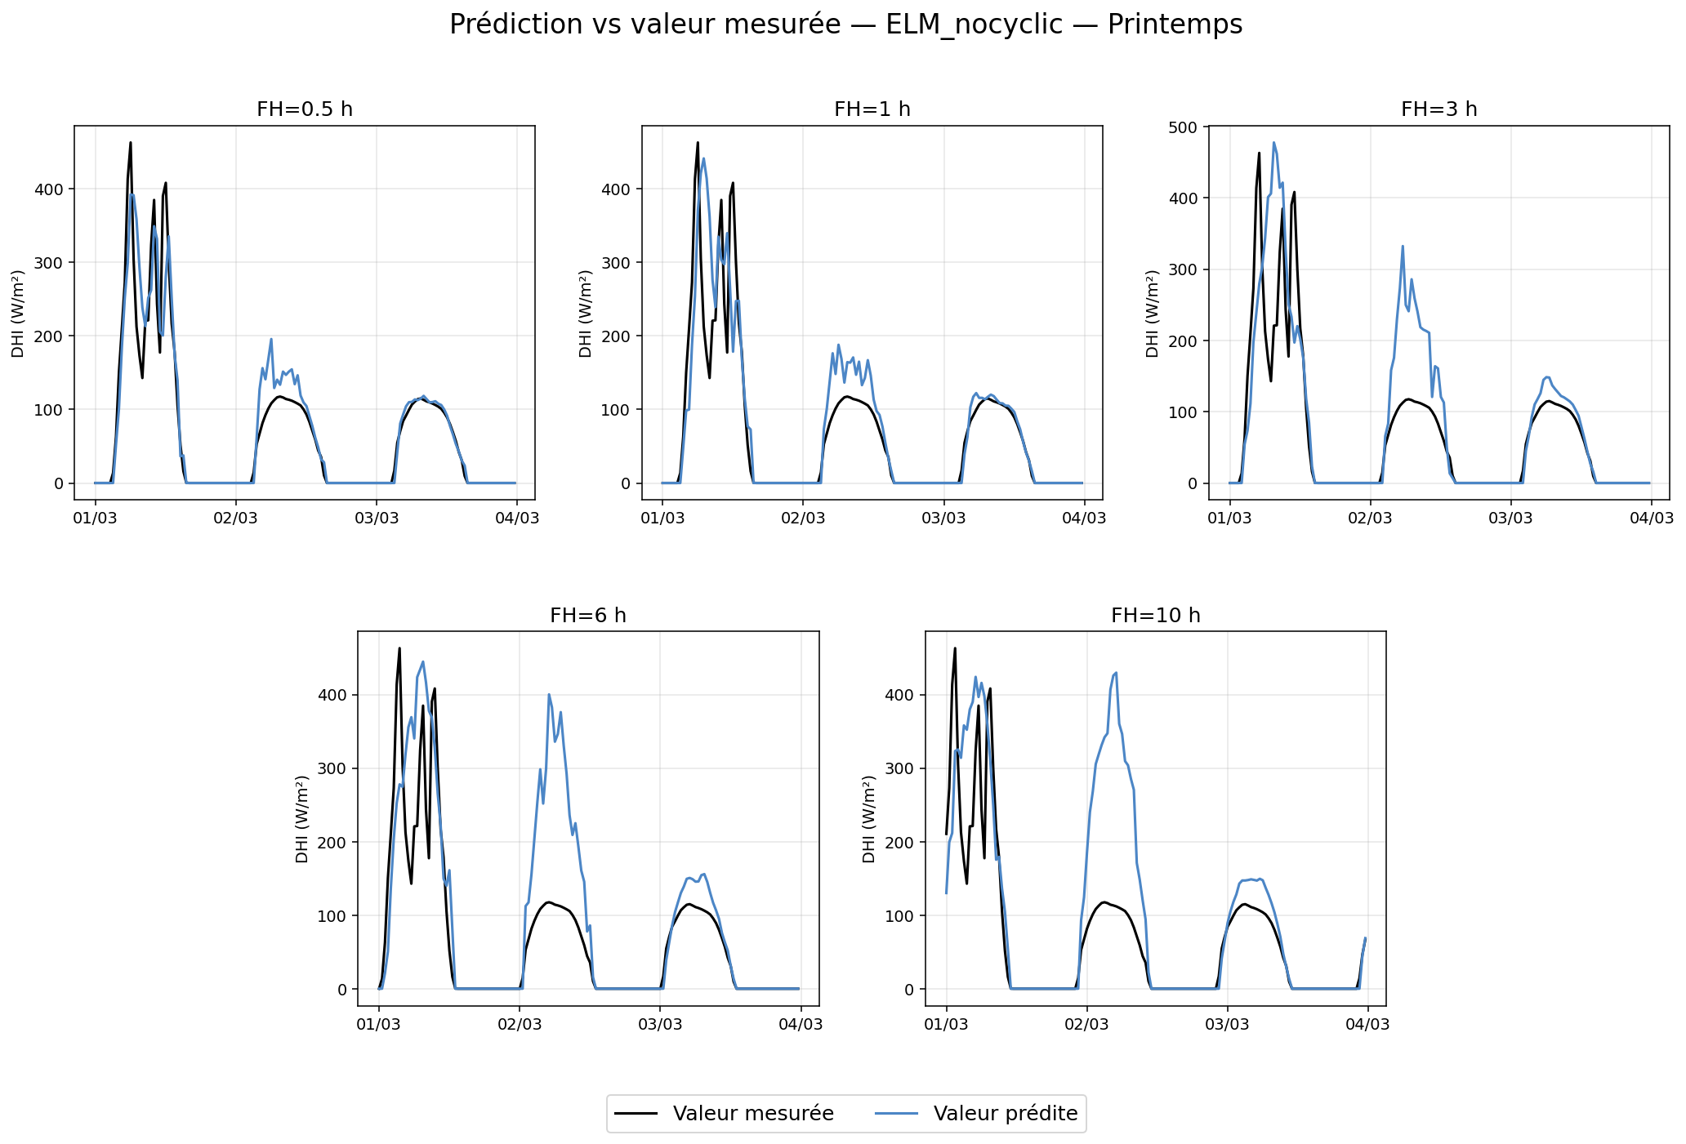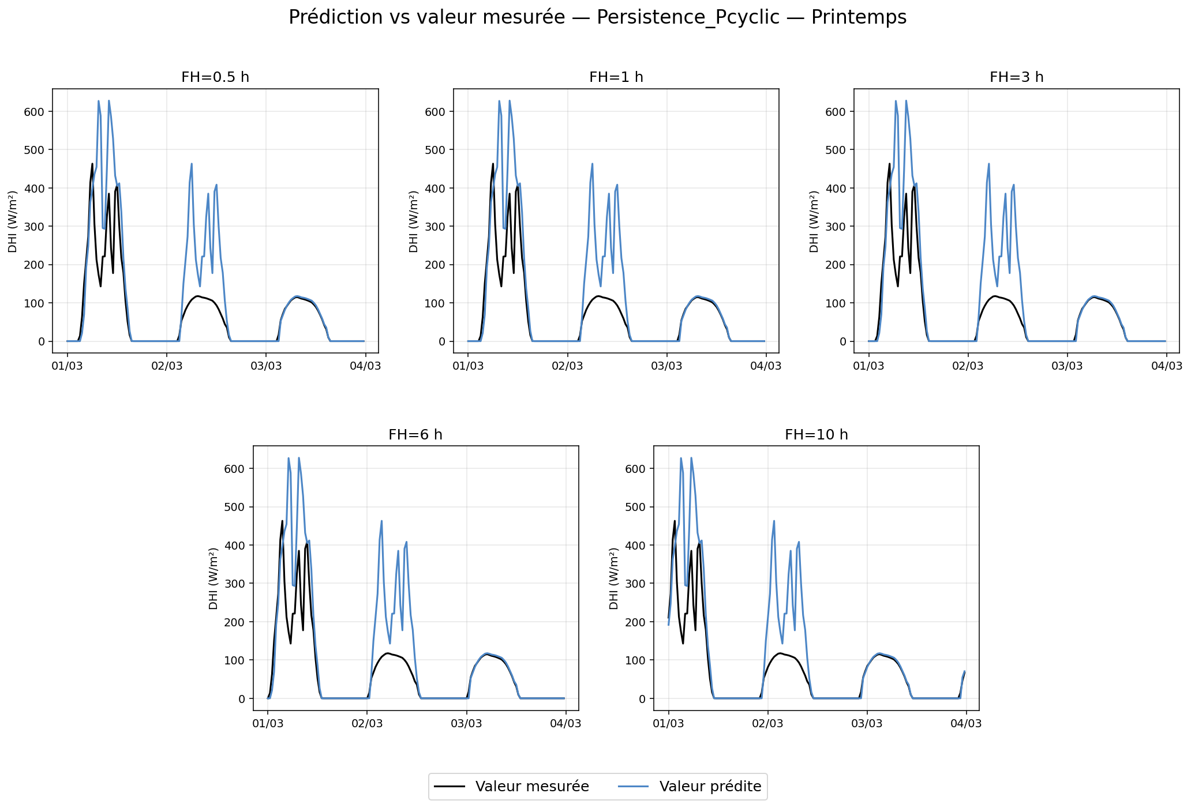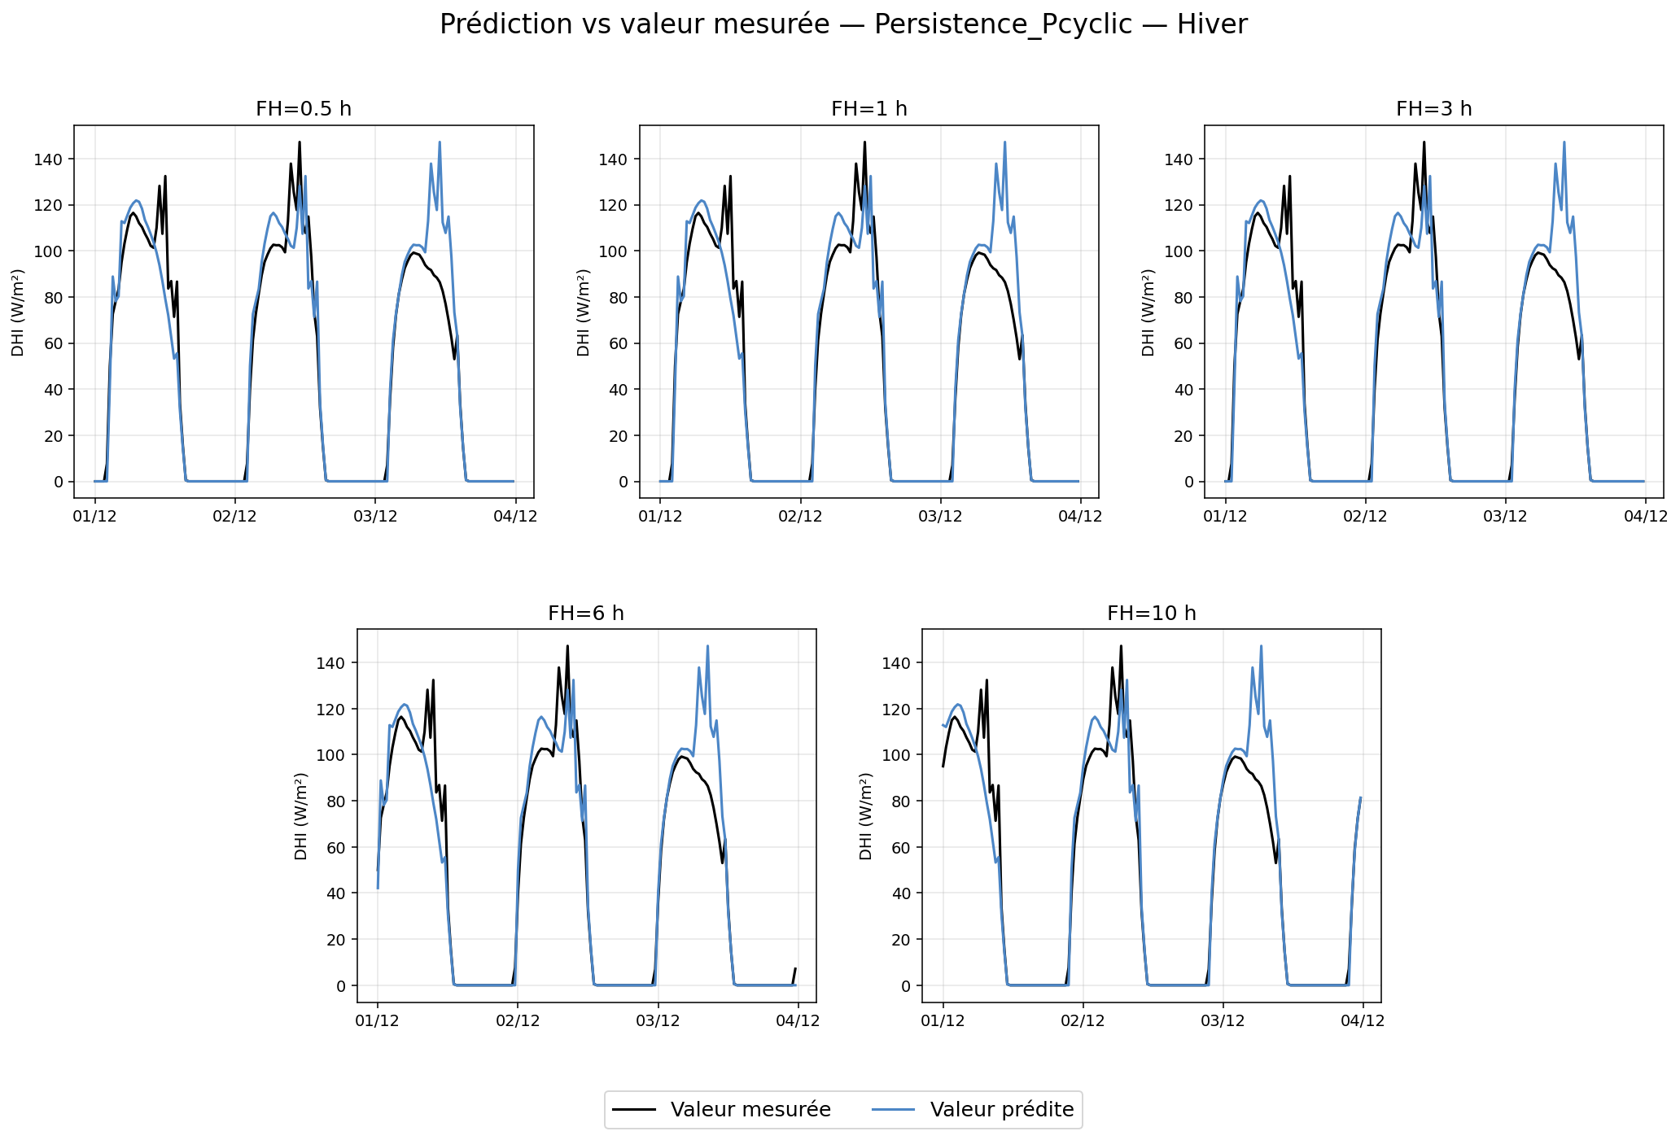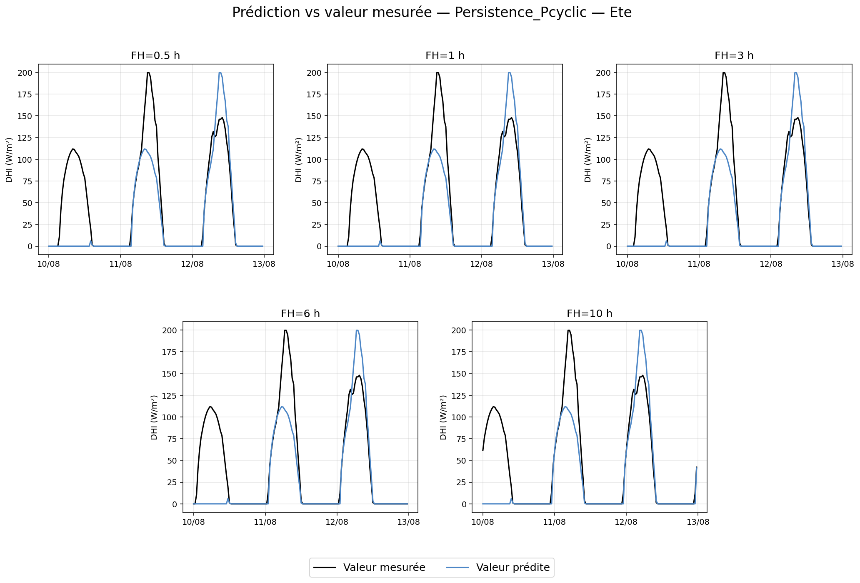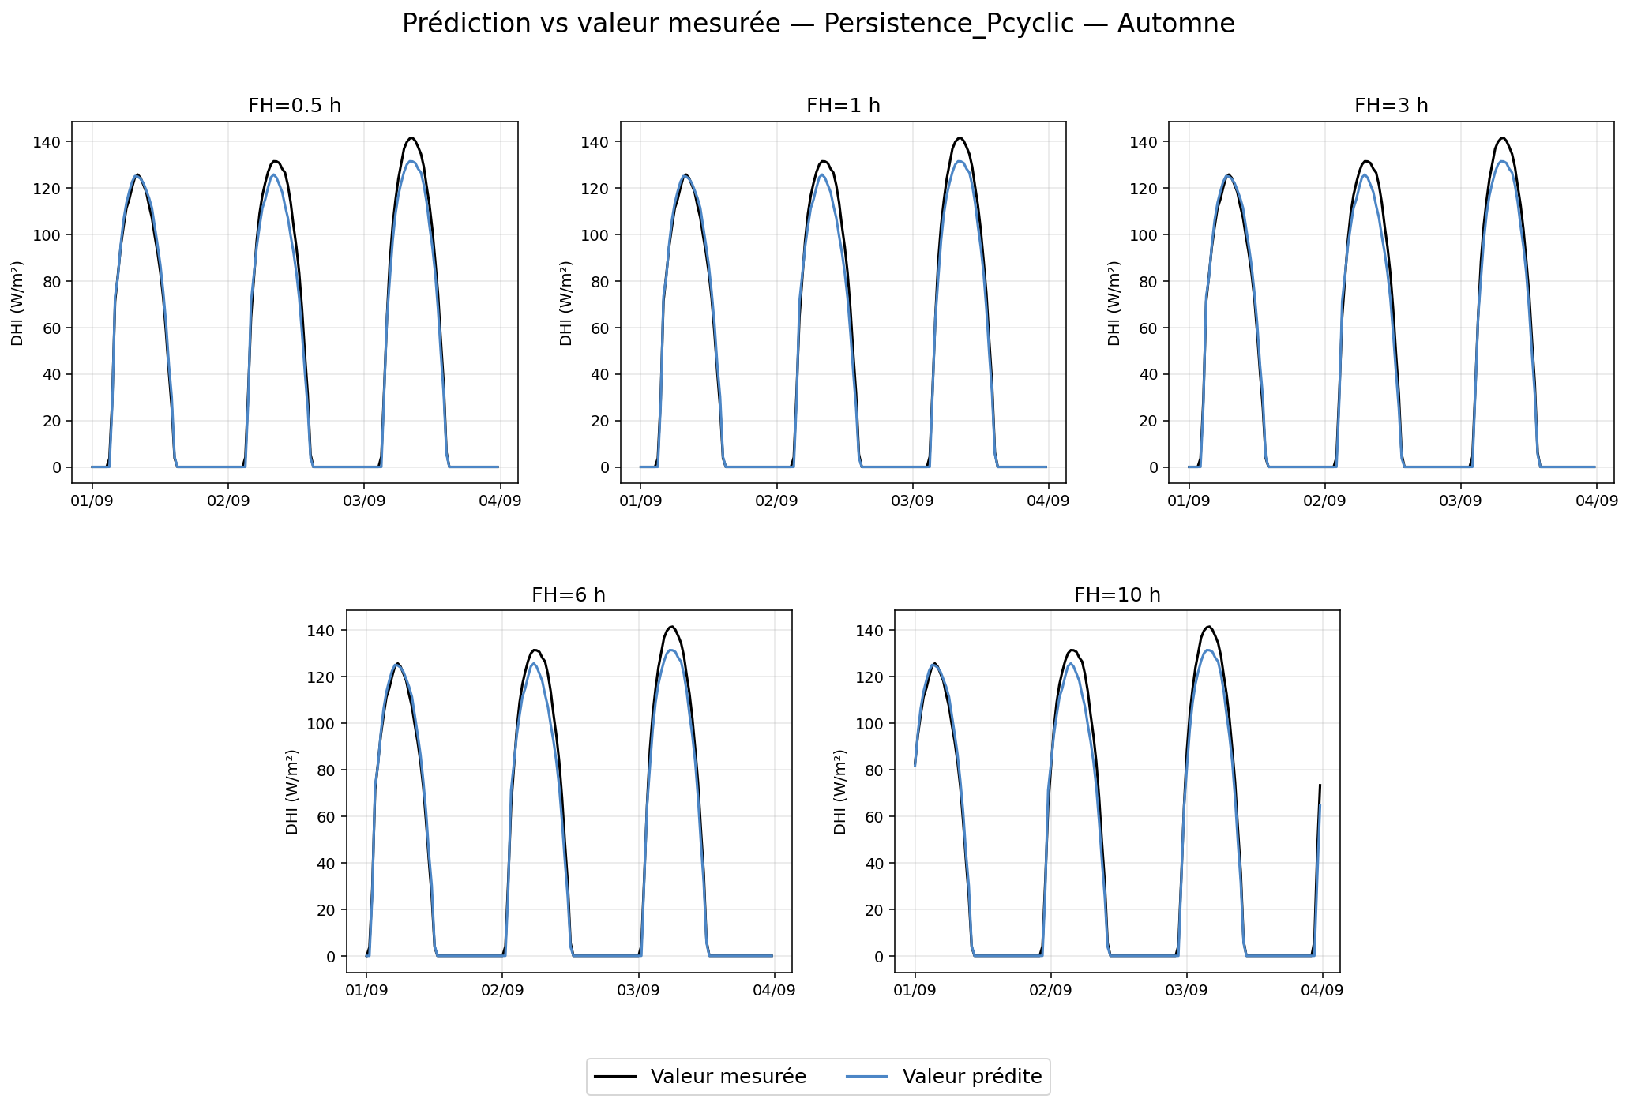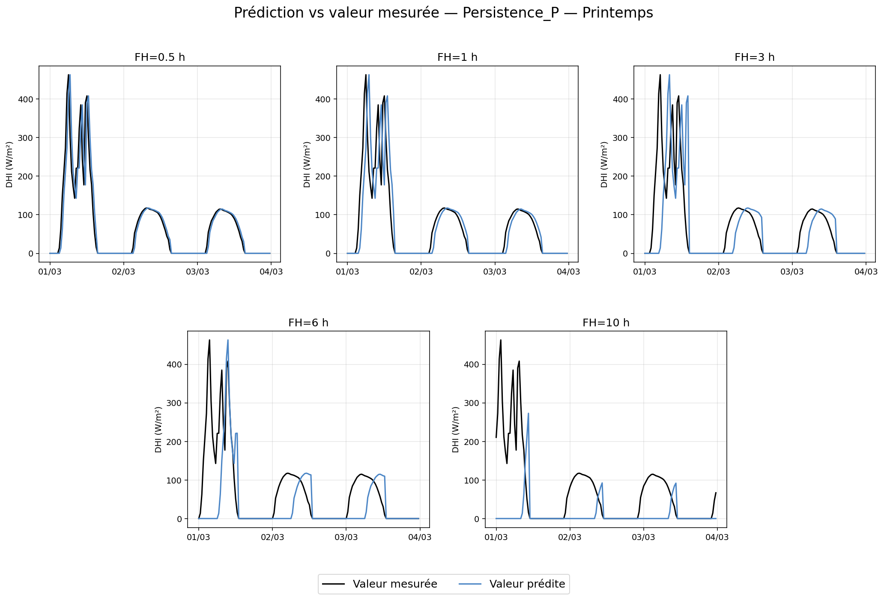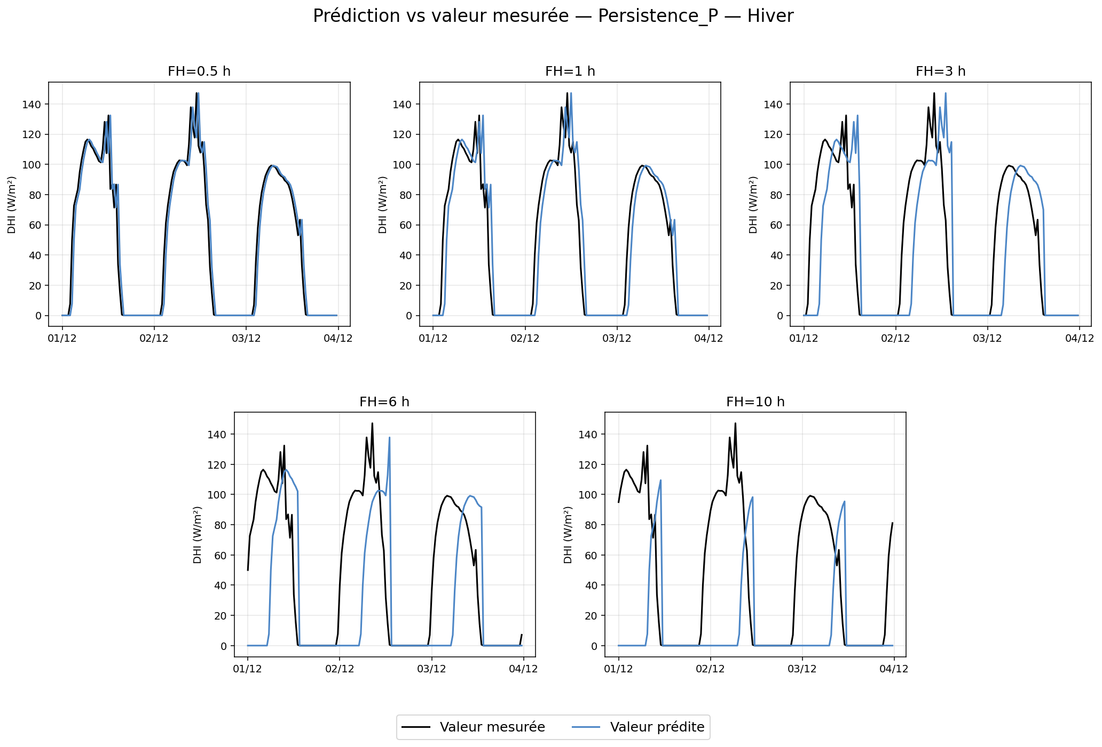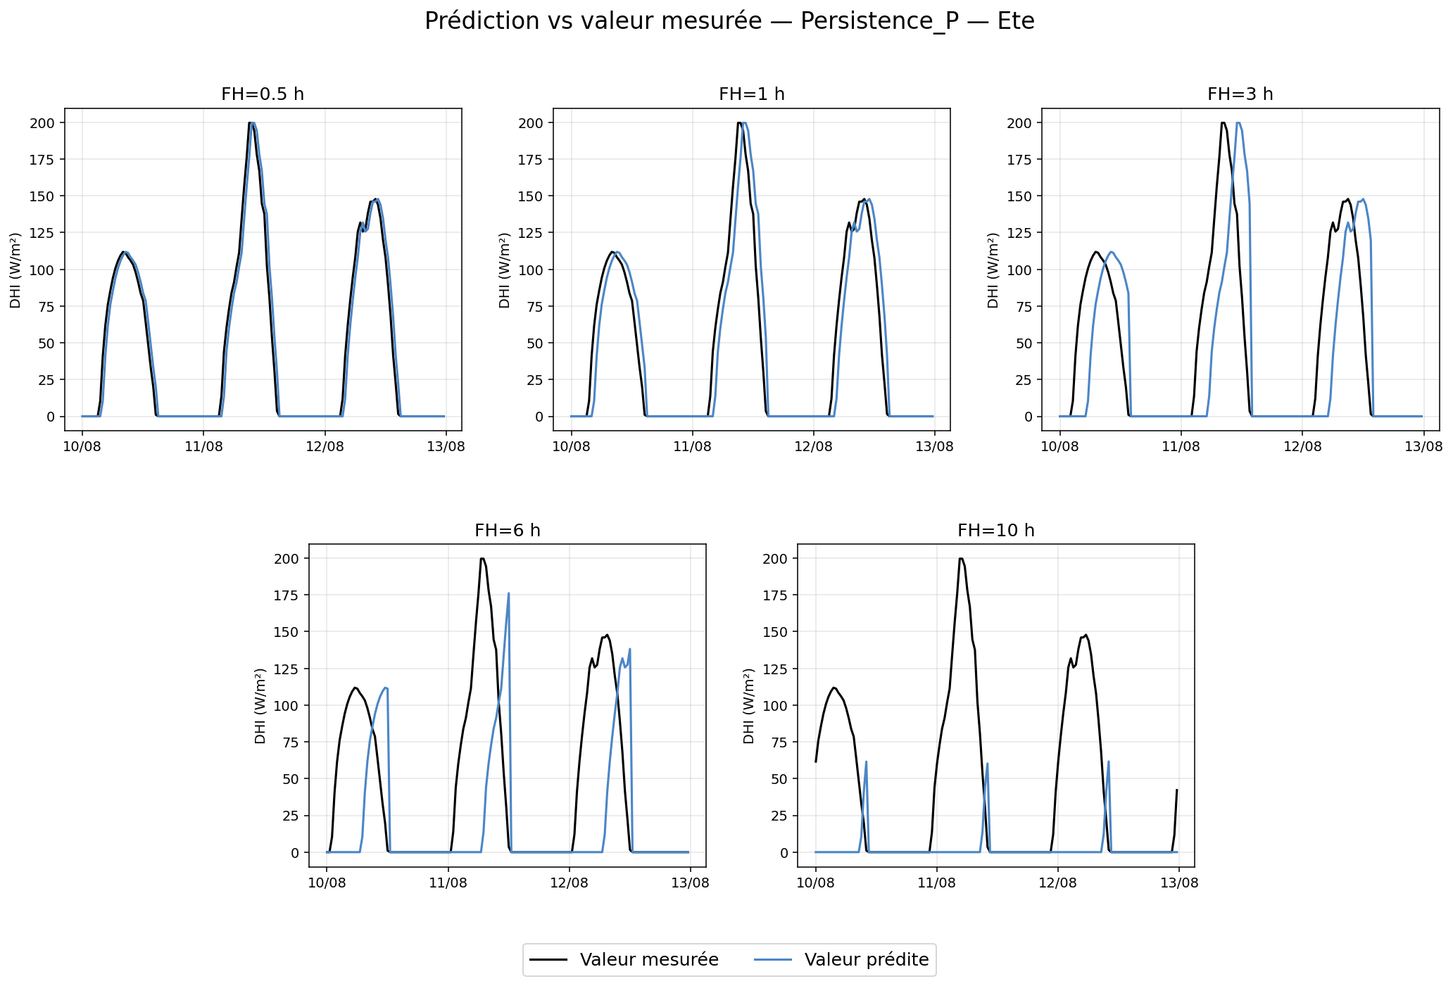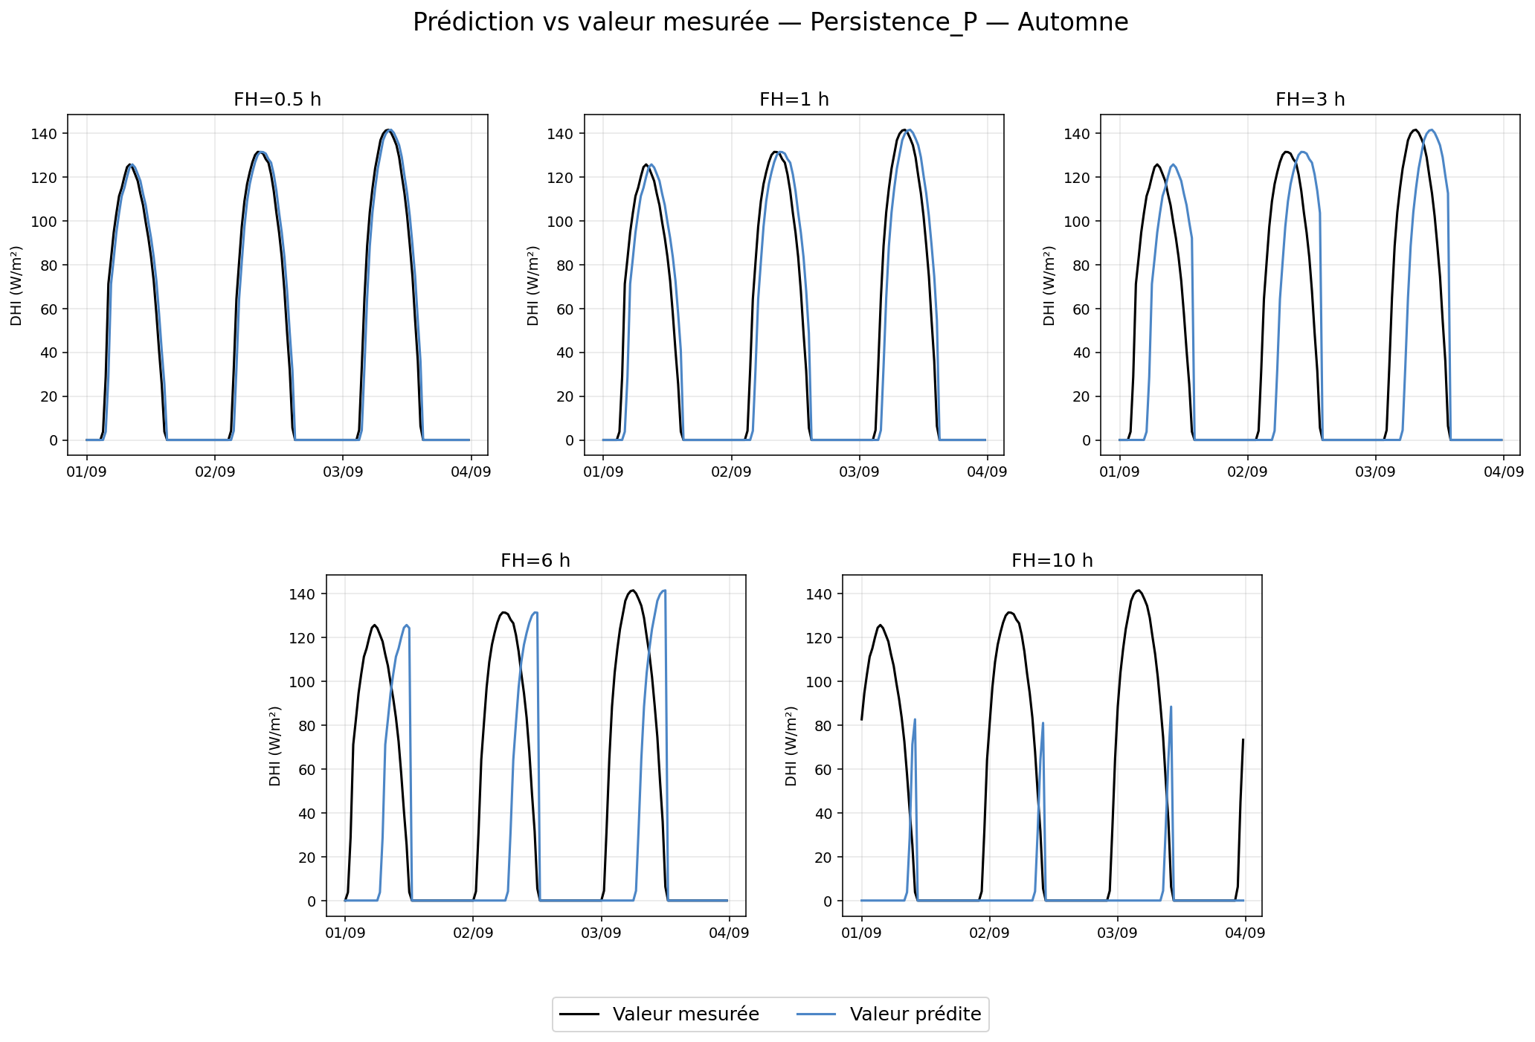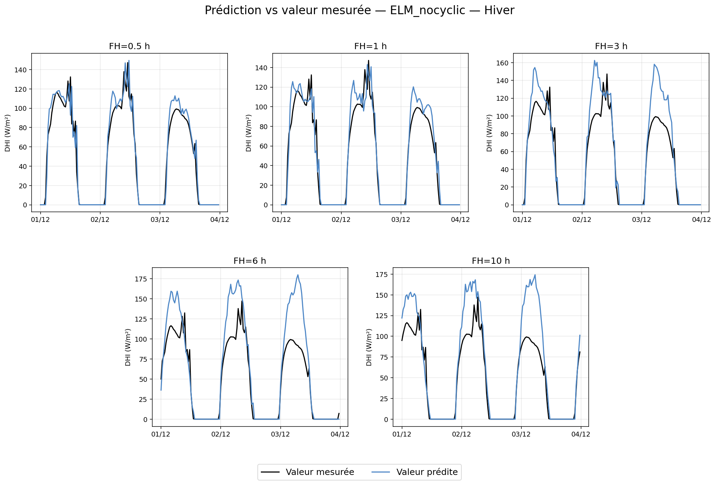

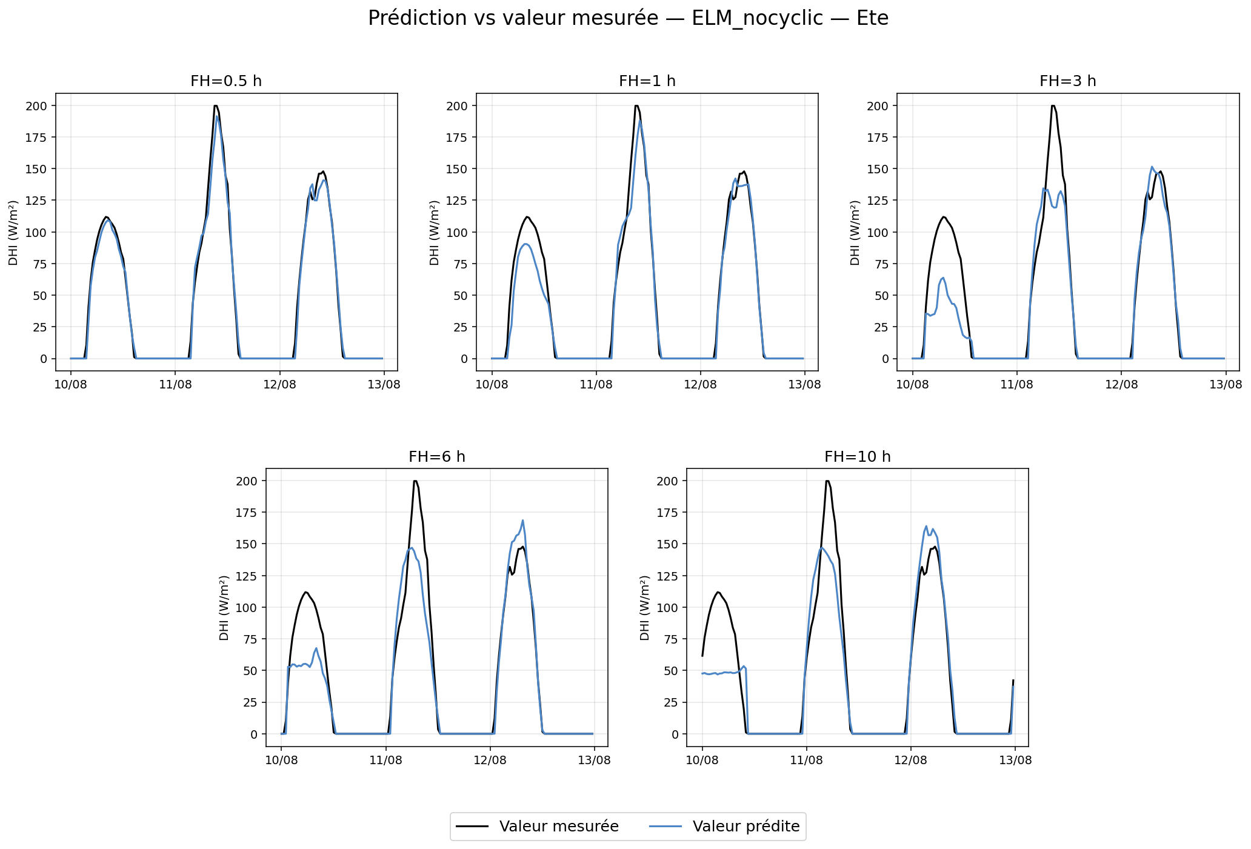

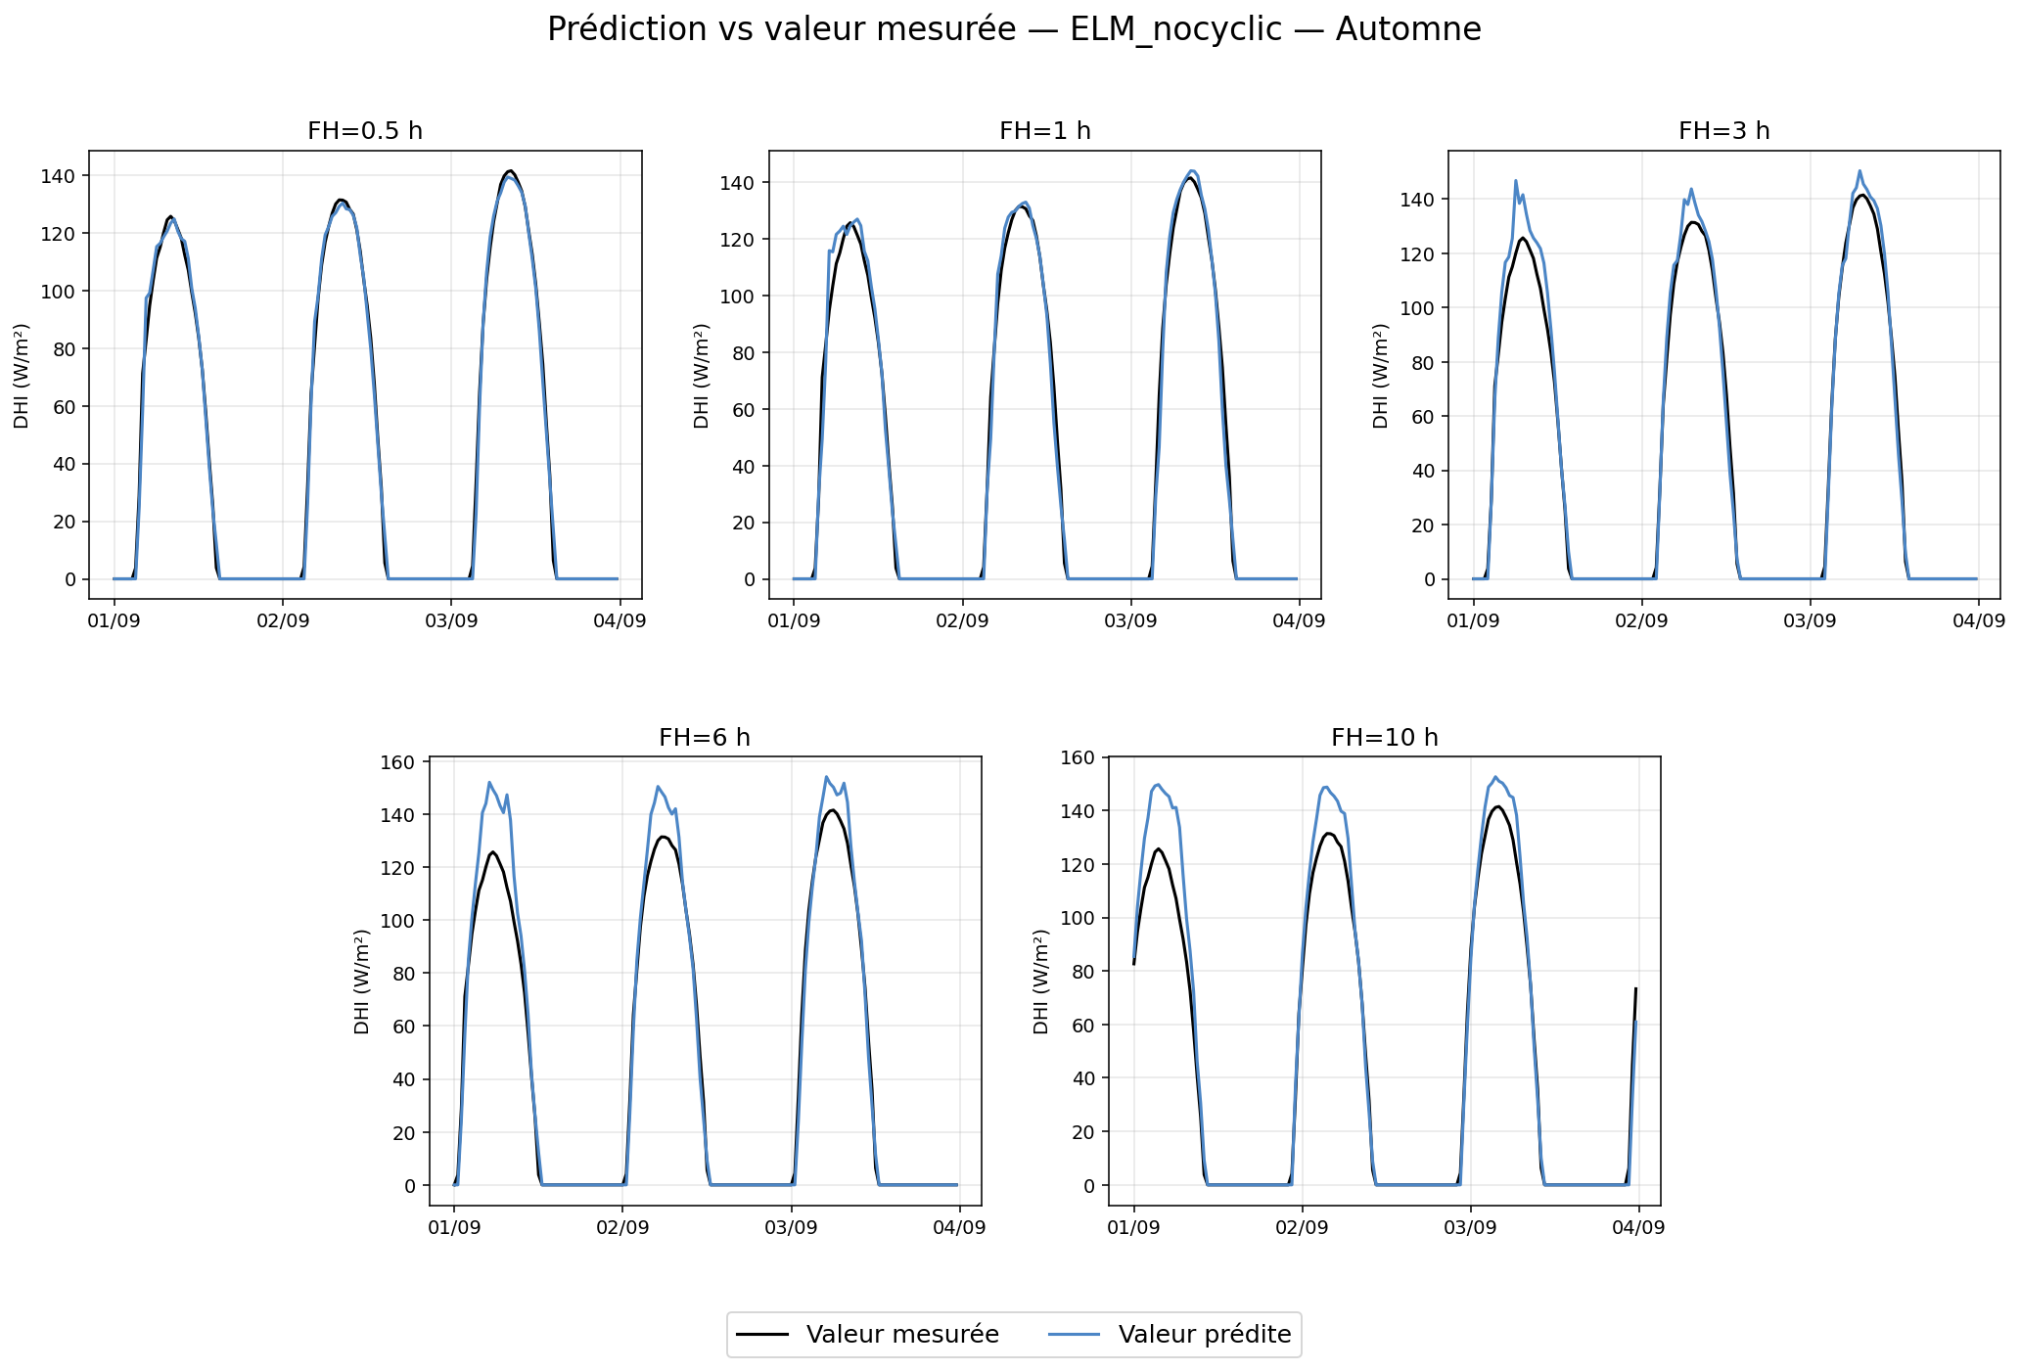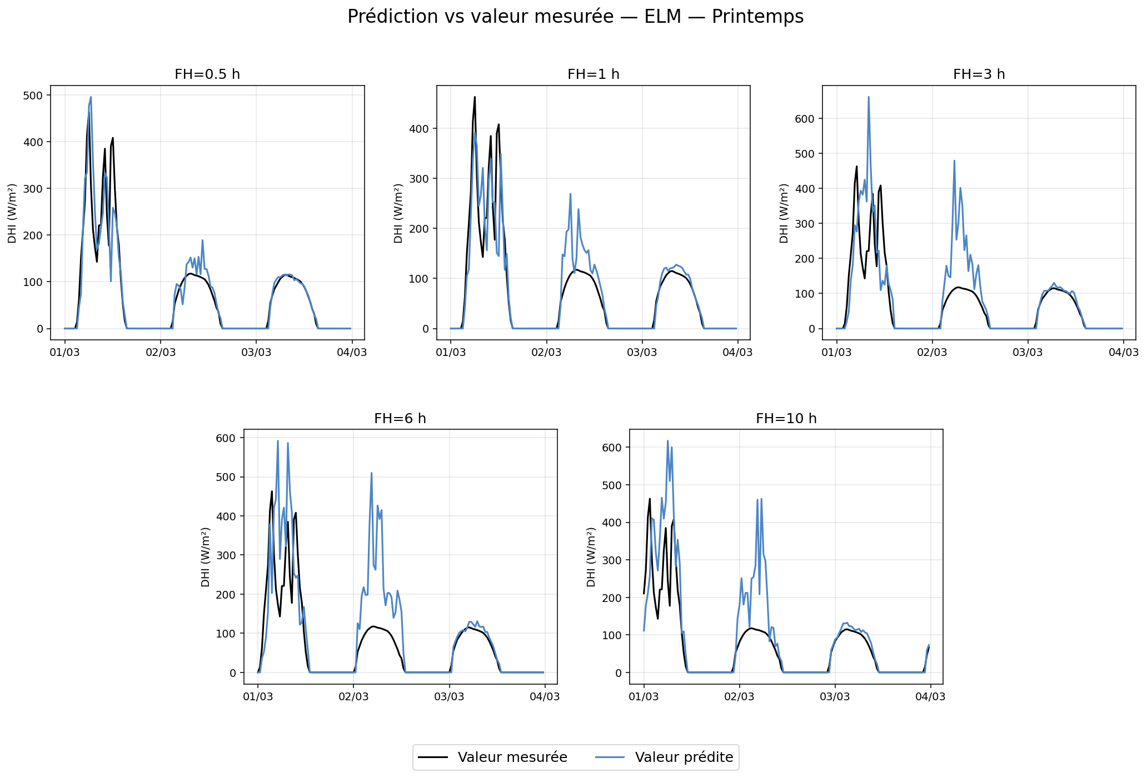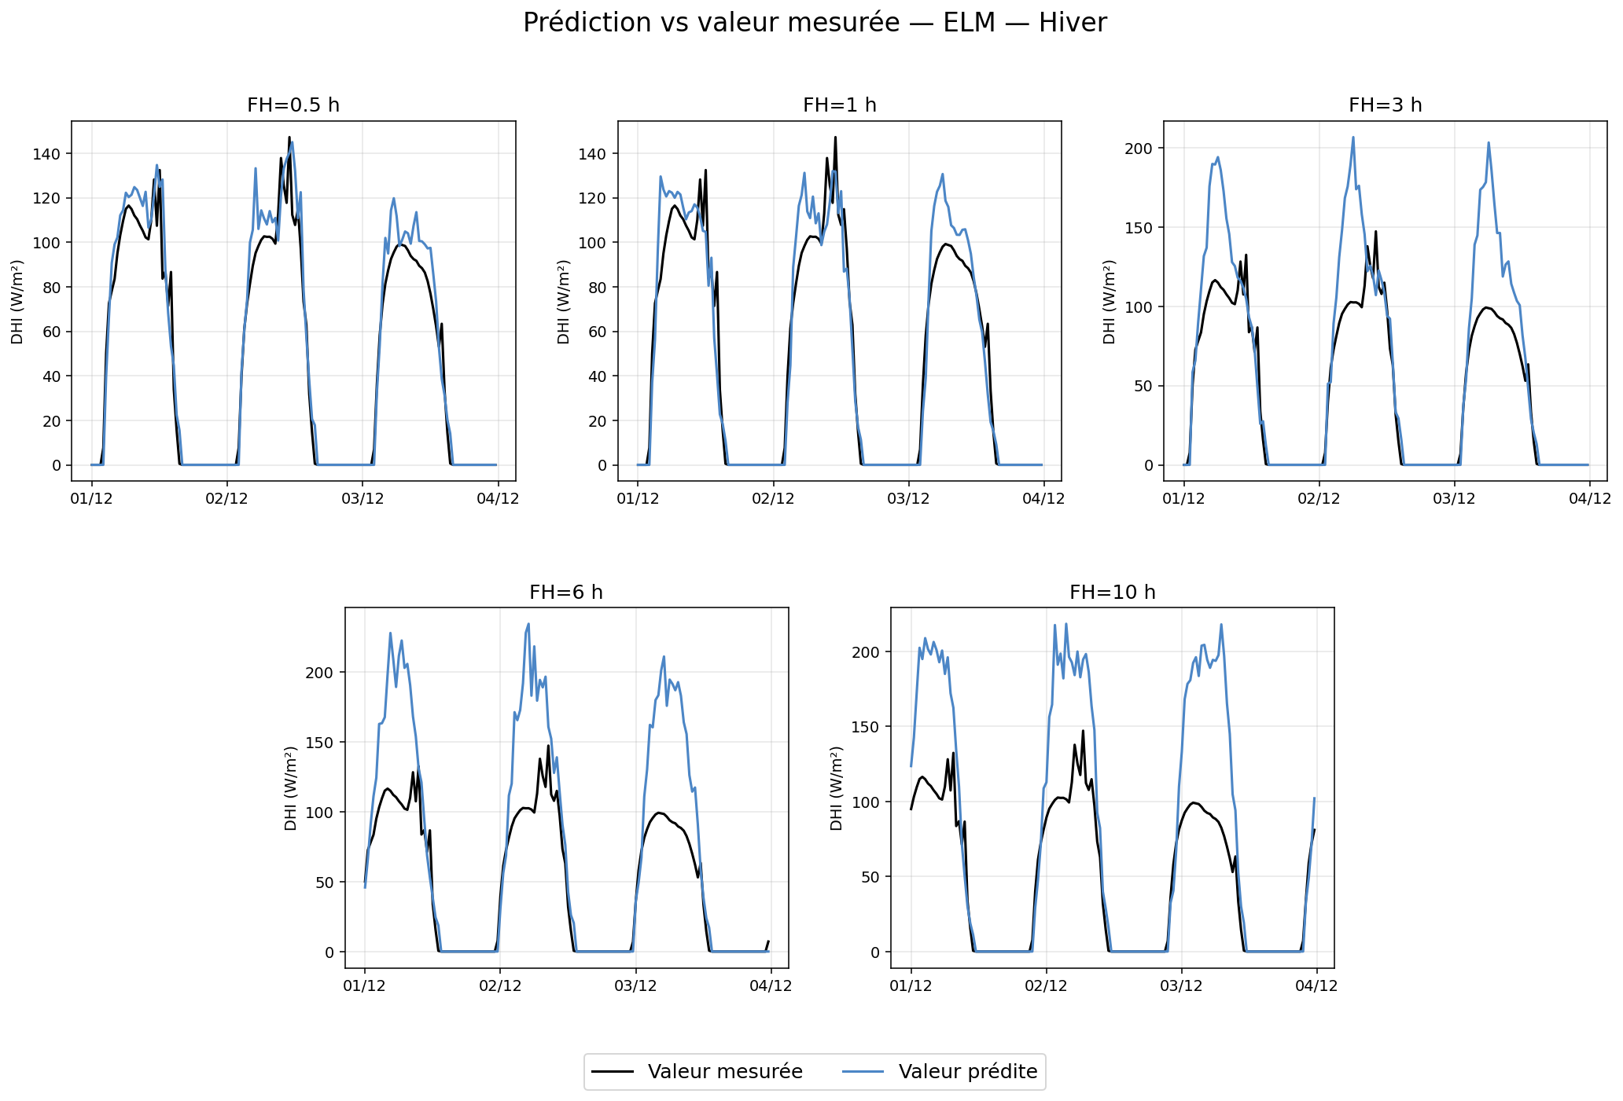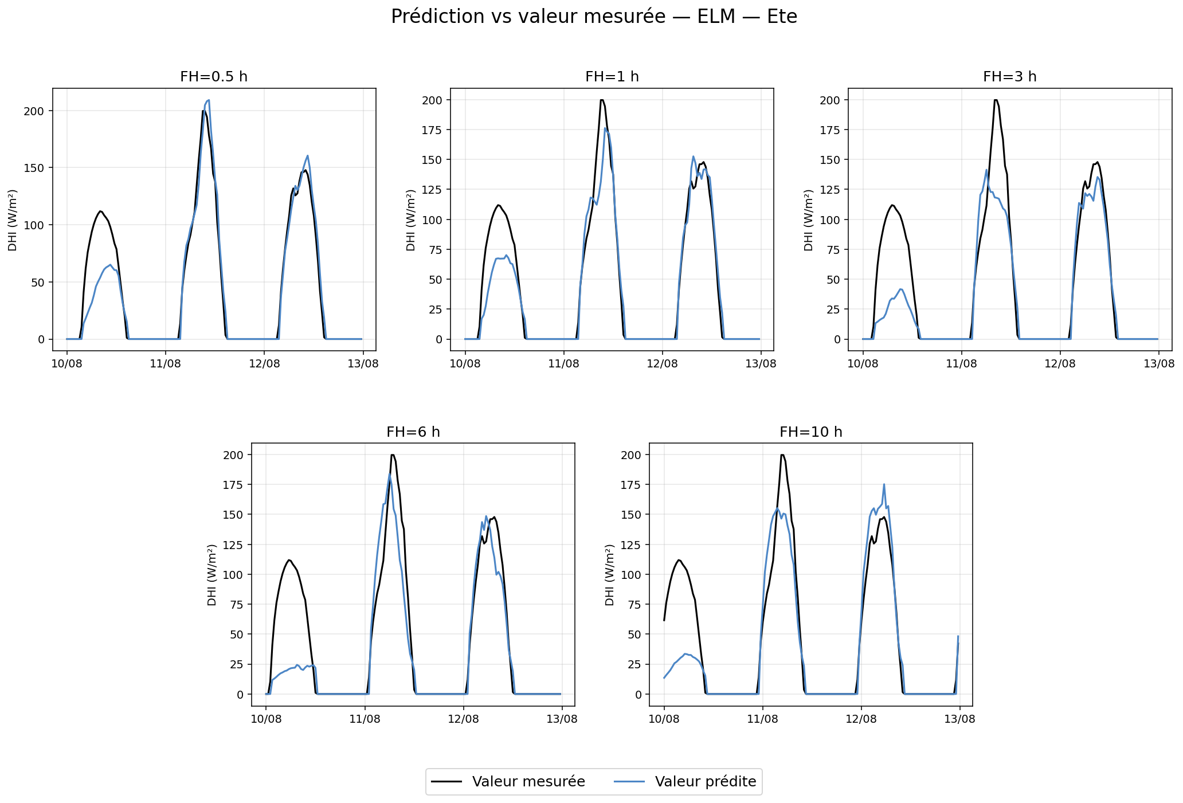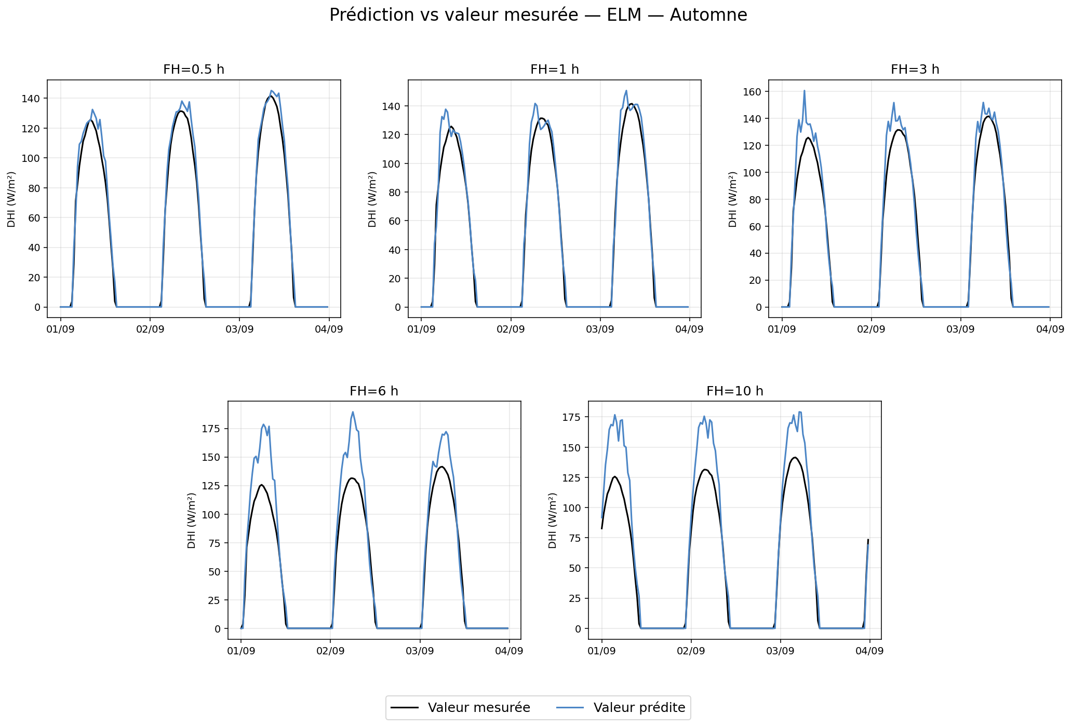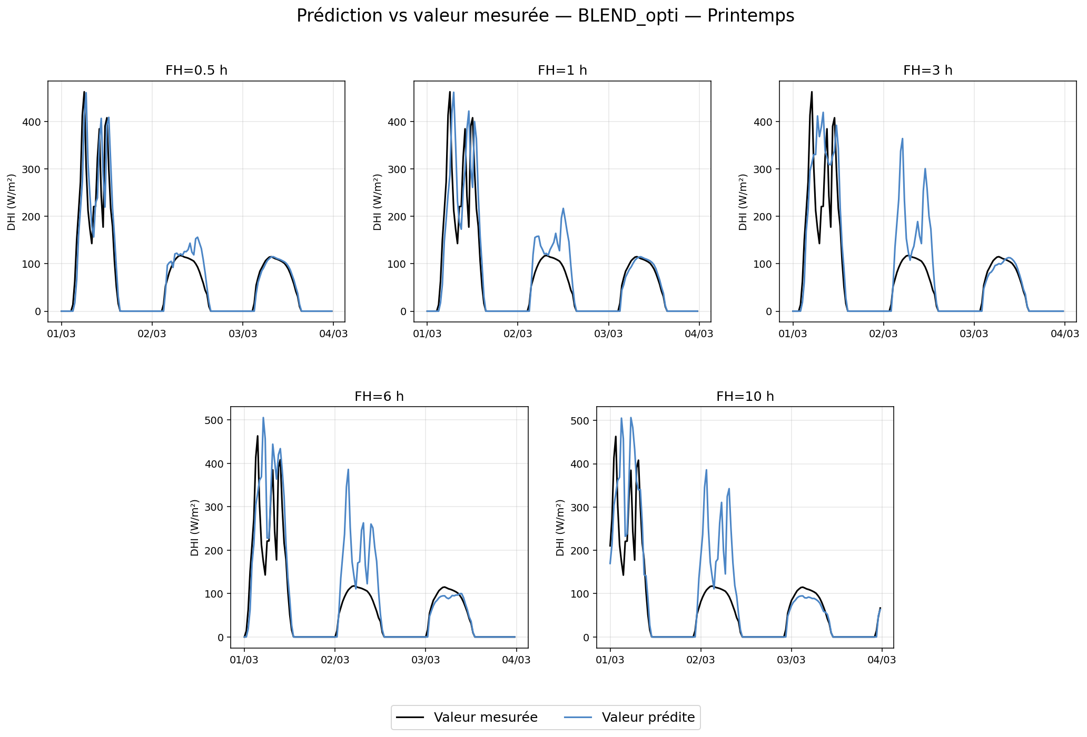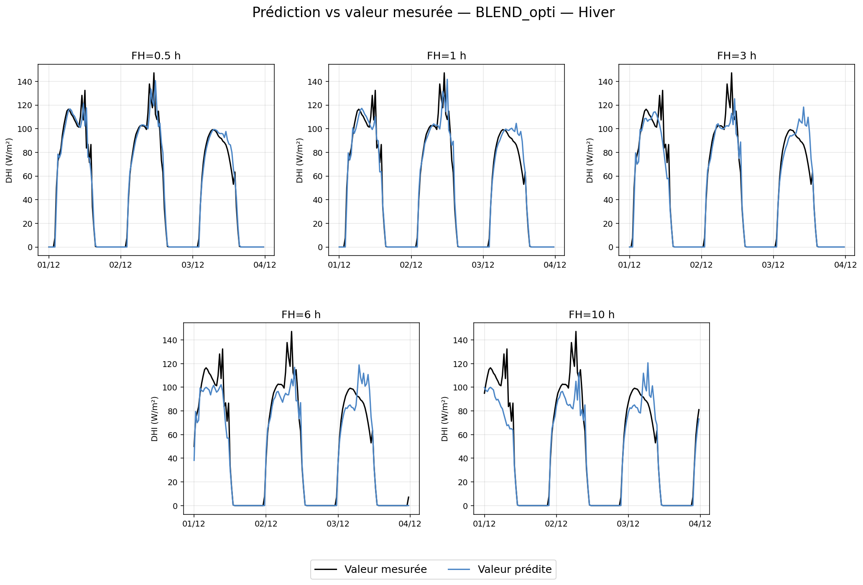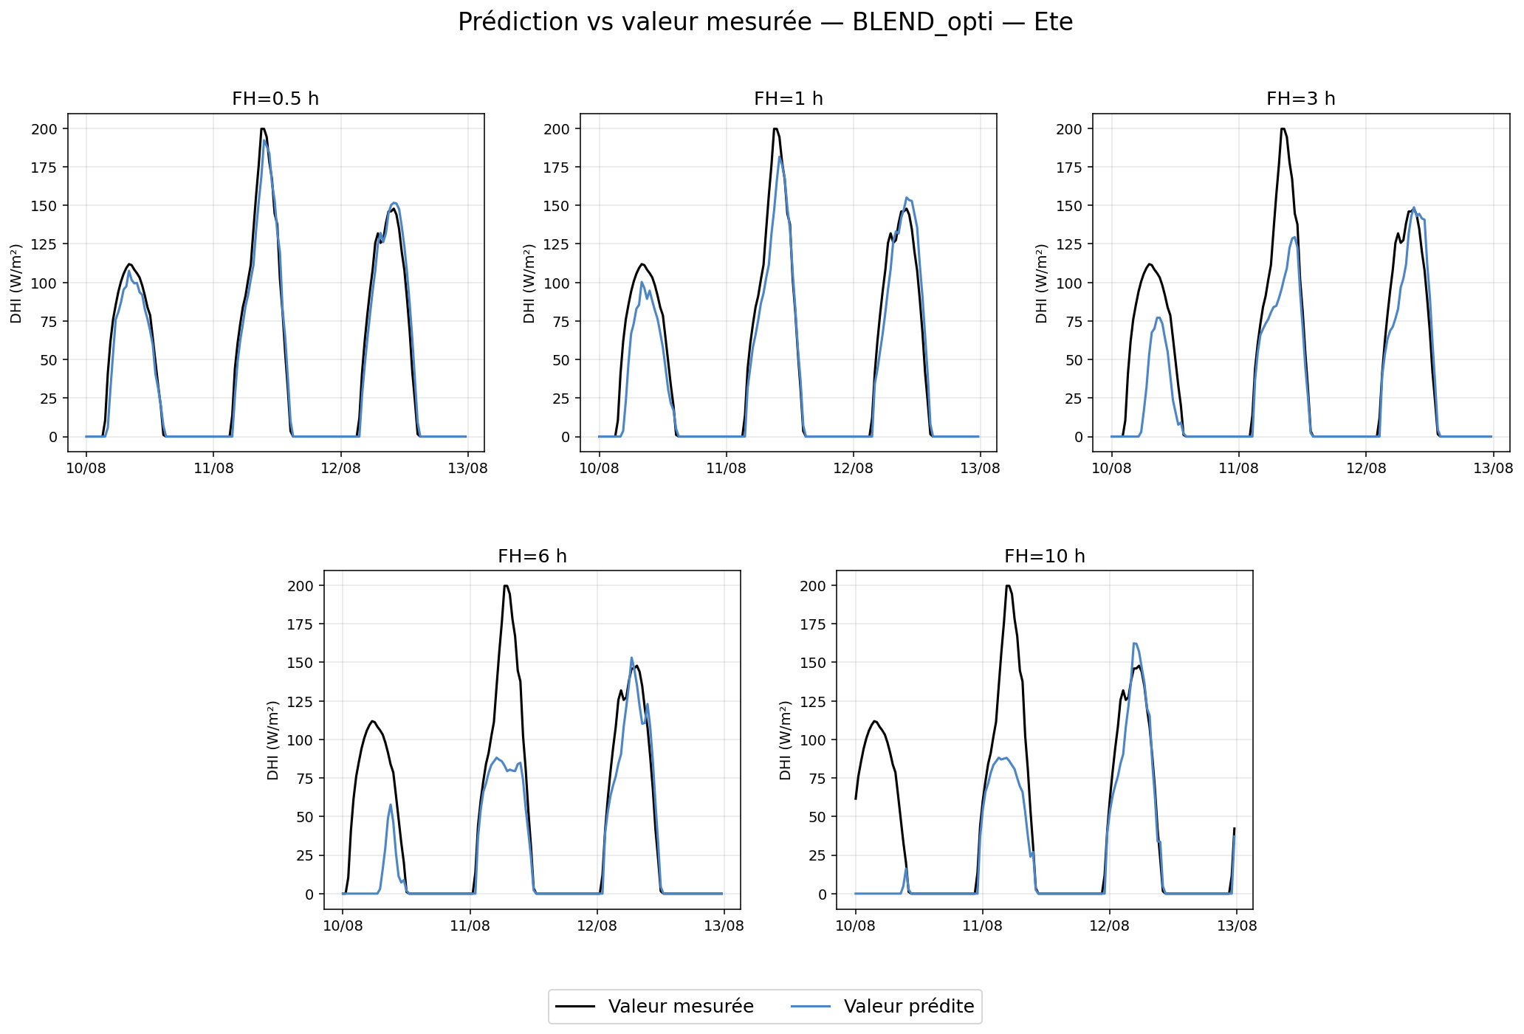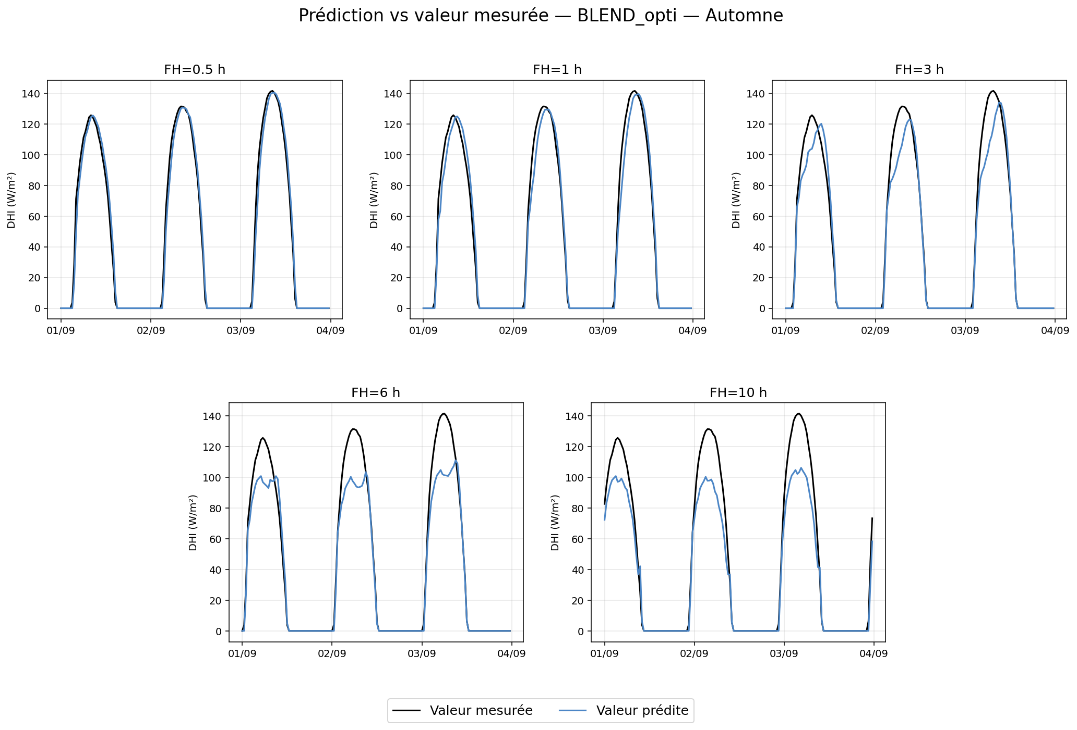

k

Figure 2 : Profil d'erreur journalier selon le jour de l'année (DOY)
La figure montre la variation saisonnière de la RMSE diurne journalière (moyenne glissante sur 7 jours) sur les 365 jours de l'année pour FH=0,5 h et FH=3,0 h. Les fluctuations mettent en évidence la dépendance des erreurs aux passages nuageux saisonniers.
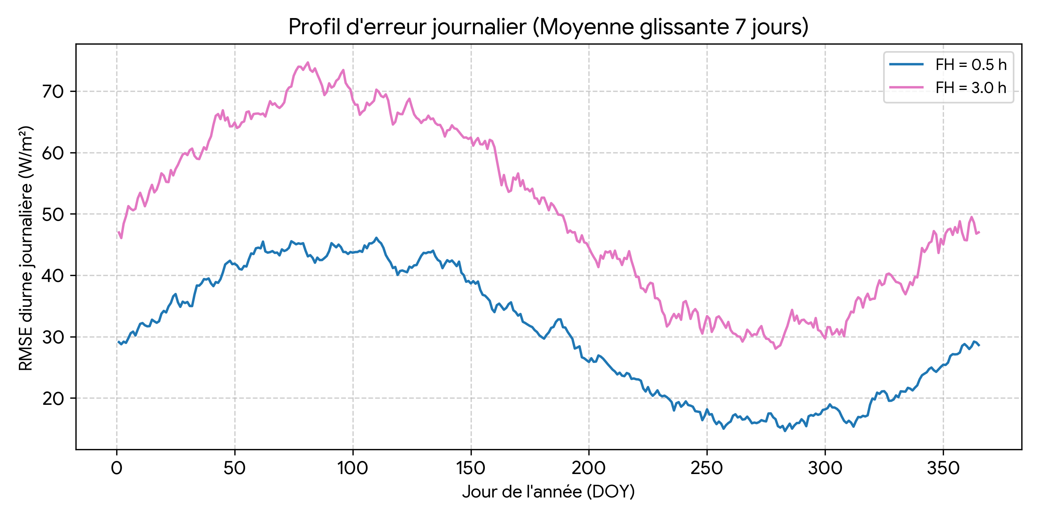
Figure 3 : Profil annuel du rayonnement diffus moyen et tendance du modèle
Superpose la moyenne journalière mesurée du DHI avec les tendances lissées (moyenne mobile sur 10 jours) des prédictions à FH=0,5 h.
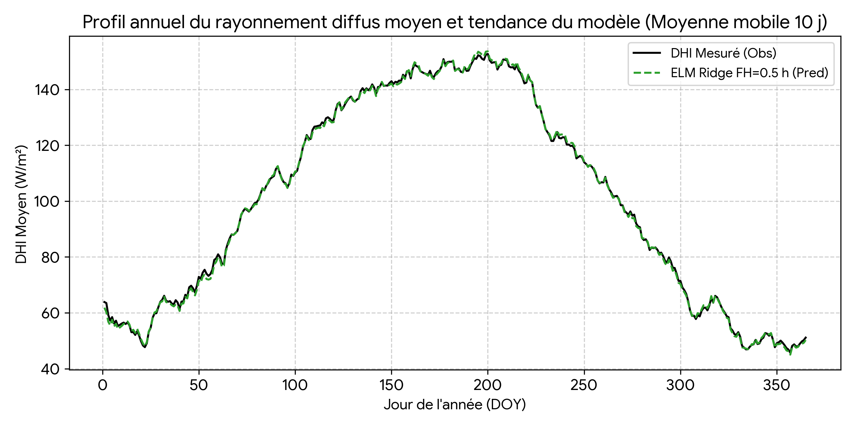
Figure 4 : Séries temporelles comparatives sur fenêtres saisonnières (DOY)
Propose un zoom temporel continu sur deux semaines représentatives : la période hivernale (DOY 15 à 20) et la période estivale (DOY 180 à 185). L'axe X exprime précisément le jour de l'année avec résolution infra-journalière.
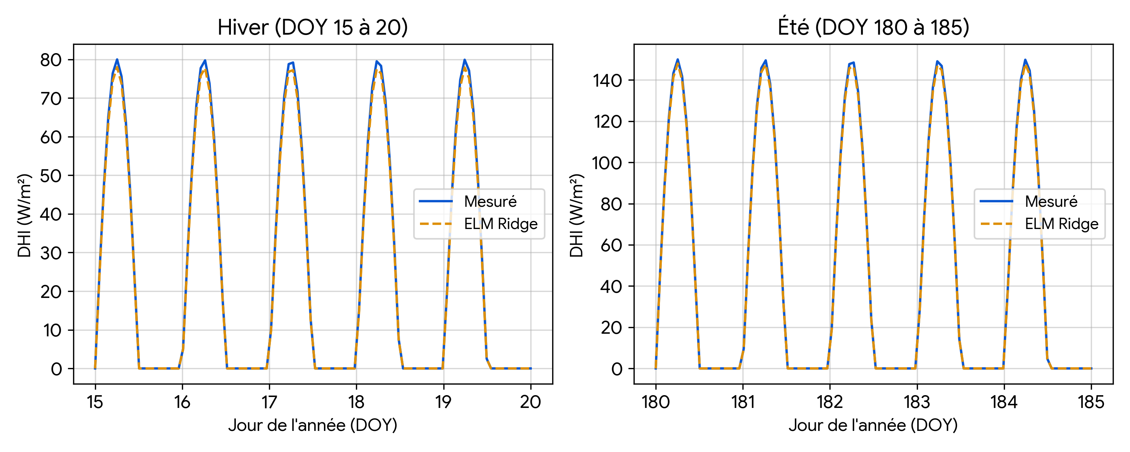
Figure 5 : Distribution spatio-temporelle de l'erreur absolue (DOY vs Heure)
Carte thermique montrant la distribution spatio-temporelle des erreurs absolues moyennes du modèle ELM Ridge (FH=0,5 h) en fonction du jour de l'année (DOY 1 à 365) et de l'heure de la journée (0 à 24 h).

3. Constats
- Équivalence des fichiers Ridge et Robust : Les données de Predictions_DR_ELM_ridge_nocyclic.csv et Predictions_DR_ELM_robust_risk_nocyclic.csv sont rigoureusement identiques sur l'ensemble de la série (écart maximal nul).
- Supériorité aux horizons longs : Alors que la persistance simple (Persistence_P) s'effondre au-delà de 1 h (nRMSE > 120%), l'approche ELM Ridge plafonne autour de 58,6% de nRMSE à 10 h, démontrant la capacité du modèle à capturer la dynamique lente du rayonnement diffus.
- Biais du BLEND_opti : Le modèle BLEND_opti sous-estime systématiquement le diffus aux horizons élevés (MBE = −21,78 W/m² à 10 h), tandis qu'ELM Ridge conserve un faible biais positif (+3,18 W/m²).

Prédiction du Rayonnement Direct Horizontal (DNI)
Comparaison des modèles ELM aux horizons FH = 0,5 ; 1 ; 3 ; 6 ; 10 h

1. Objet et cadre de l’analyse
L’analyse comparative des performances de quatre variantes de modèles ELM pour la prédiction du rayonnement direct horizontal (DNI), aux horizons de prévision de 0,5, 1, 3, 6 et 10 heures est présentée. On se concentre sur l’évaluation sur la période diurne, la présentation des métriques en fonction de l’horizon et l’utilisation du jour de l’année (DOY) pour l’analyse temporelle.
Les quatre configurations étudiées sont ELM-GLM, ELM-OLS, ELM-Ridge et ELM-Robust Risk.
2. Méthodologie d’évaluation

l’évaluation principale est effectuée sur la période diurne, en conservant les observations pour lesquelles y_true > 0. Cette sélection évite que les périodes nocturnes, où le rayonnement est nul, ne dominent artificiellement les indicateurs d’erreur.
Les indicateurs utilisés sont le RMSE, le nRMSE, le MAE, le nMAE et le MBE. Les indicateurs normalisés sont rapportés relativement à la moyenne du DNI mesuré sur la période diurne. Le MBE est défini comme la moyenne des valeurs mesurées et celles prédites, de sorte qu’une valeur négative indique une tendance à la sous-estimation.
Le temps est exprimé en jour de l’année (DOY). Pour les fichiers analysés, l’index temporel correspond à une résolution de 30 minutes ; le DOY est donc obtenu par DOY = floor(t_index / 48) + 1.

3. Synthèse des performances
Tableau 1 — Performances des modèles sur la période diurne (y_true > 0).
Modèle | FH (h) | RMSE | nRMSE (%) | MAE | nMAE (%) | MBE | N
ELM-GLM | 0.5 | 134.69 | 21.98 | 88.48 | 14.44 | +3.00 | 7847
ELM-GLM | 1.0 | 168.36 | 27.48 | 110.95 | 18.11 | -8.34 | 7847
ELM-GLM | 3.0 | 220.18 | 35.94 | 152.98 | 24.97 | -18.18 | 7847
ELM-GLM | 6.0 | 247.51 | 40.40 | 177.49 | 28.97 | -28.02 | 7847
ELM-GLM | 10.0 | 260.42 | 42.50 | 189.93 | 30.99 | -34.45 | 7845
ELM-OLS | 0.5 | 126.36 | 20.63 | 77.55 | 12.66 | -7.87 | 7847
ELM-OLS | 1.0 | 159.17 | 25.98 | 99.65 | 16.27 | -14.01 | 7847
ELM-OLS | 3.0 | 211.83 | 34.58 | 144.79 | 23.63 | -27.44 | 7847
ELM-OLS | 6.0 | 237.93 | 38.84 | 171.67 | 28.02 | -39.26 | 7847
ELM-OLS | 10.0 | 247.89 | 40.45 | 182.40 | 29.76 | -46.87 | 7845
ELM-Ridge | 0.5 | 126.61 | 20.67 | 77.42 | 12.64 | -9.18 | 7847
ELM-Ridge | 1.0 | 163.51 | 26.69 | 102.97 | 16.81 | -16.41 | 7847
ELM-Ridge | 3.0 | 218.64 | 35.69 | 147.01 | 24.00 | -35.12 | 7847
ELM-Ridge | 6.0 | 248.85 | 40.62 | 175.26 | 28.61 | -47.32 | 7847
ELM-Ridge | 10.0 | 256.89 | 41.92 | 185.55 | 30.28 | -51.95 | 7845
ELM-Robust Risk | 0.5 | 126.61 | 20.67 | 77.42 | 12.64 | -9.18 | 7847
ELM-Robust Risk | 1.0 | 163.51 | 26.69 | 102.97 | 16.81 | -16.41 | 7847
ELM-Robust Risk | 3.0 | 218.64 | 35.69 | 147.01 | 24.00 | -35.12 | 7847
ELM-Robust Risk | 6.0 | 248.85 | 40.62 | 175.26 | 28.61 | -47.32 | 7847
ELM-Robust Risk | 10.0 | 256.89 | 41.92 | 185.55 | 30.28 | -51.95 | 7845
Les erreurs augmentent globalement avec l’horizon de prévision pour les quatre modèles. À court terme (FH = 0,5 h), les meilleures valeurs de RMSE et MAE sont obtenues par ELM-OLS et ELM-Ridge/Robust Risk, tandis que ELM-GLM présente une erreur légèrement supérieure. À mesure que l’horizon augmente, les écarts entre modèles restent modérés mais la dégradation de précision devient nette.

4. Analyse comparative des erreurs
Figure 1 — RMSE en fonction de l’horizon de prévision

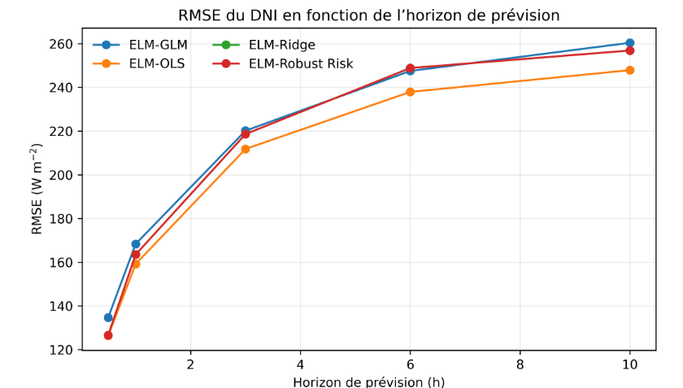
La RMSE croît avec l’horizon pour l’ensemble des modèles, traduisant l’augmentation de l’incertitude de prévision à mesure que l’échéance s’éloigne.
Figure 2 — MAE en fonction de l’horizon de prévision
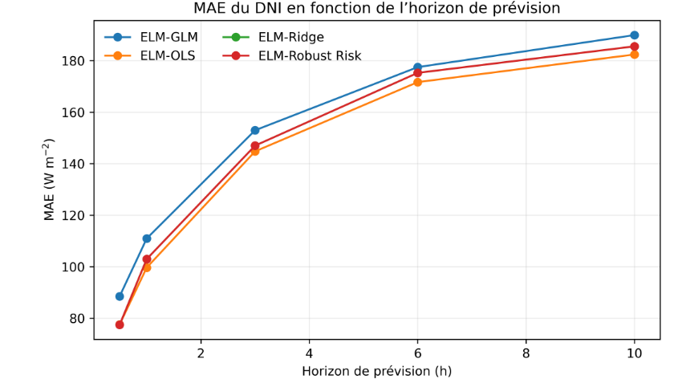

5. Analyse temporelle selon le jour de l’année
Figure 3 — Profil saisonnier de l’erreur
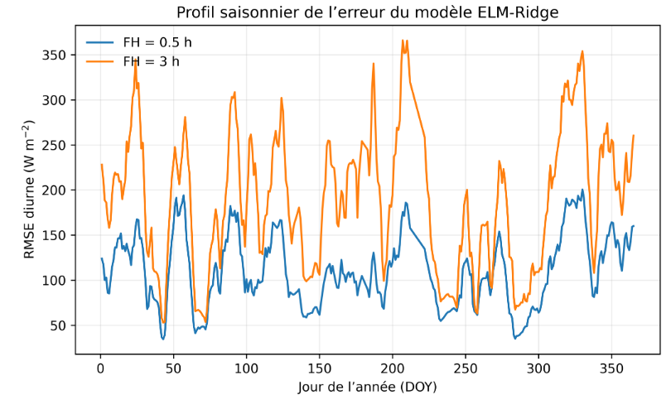
Le profil journalier met en évidence une variabilité saisonnière de l’erreur. Les fluctuations ne sont pas uniformes sur l’année et peuvent être associées aux variations de la dynamique du rayonnement et aux situations atmosphériques, notamment les passages nuageux.
Figure 4 — Profil annuel du DNI moyen et tendance du modèle
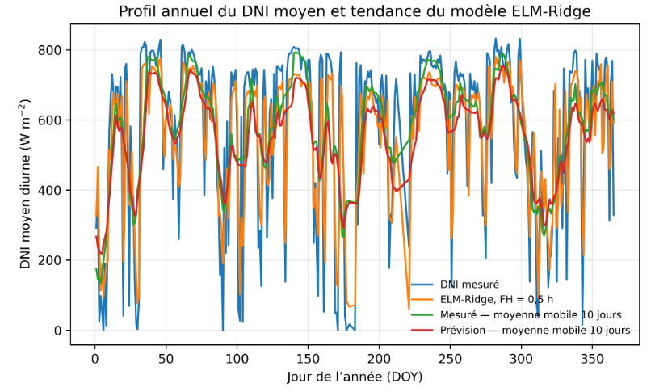

La comparaison des moyennes journalières permet d’évaluer la capacité du modèle à reproduire la structure saisonnière du rayonnement. Les courbes lissées facilitent l’identification des écarts de tendance à l’échelle
annuelle.

Confrontation des données mesurées aux données prédites par modèle (pour chaque horizon) :

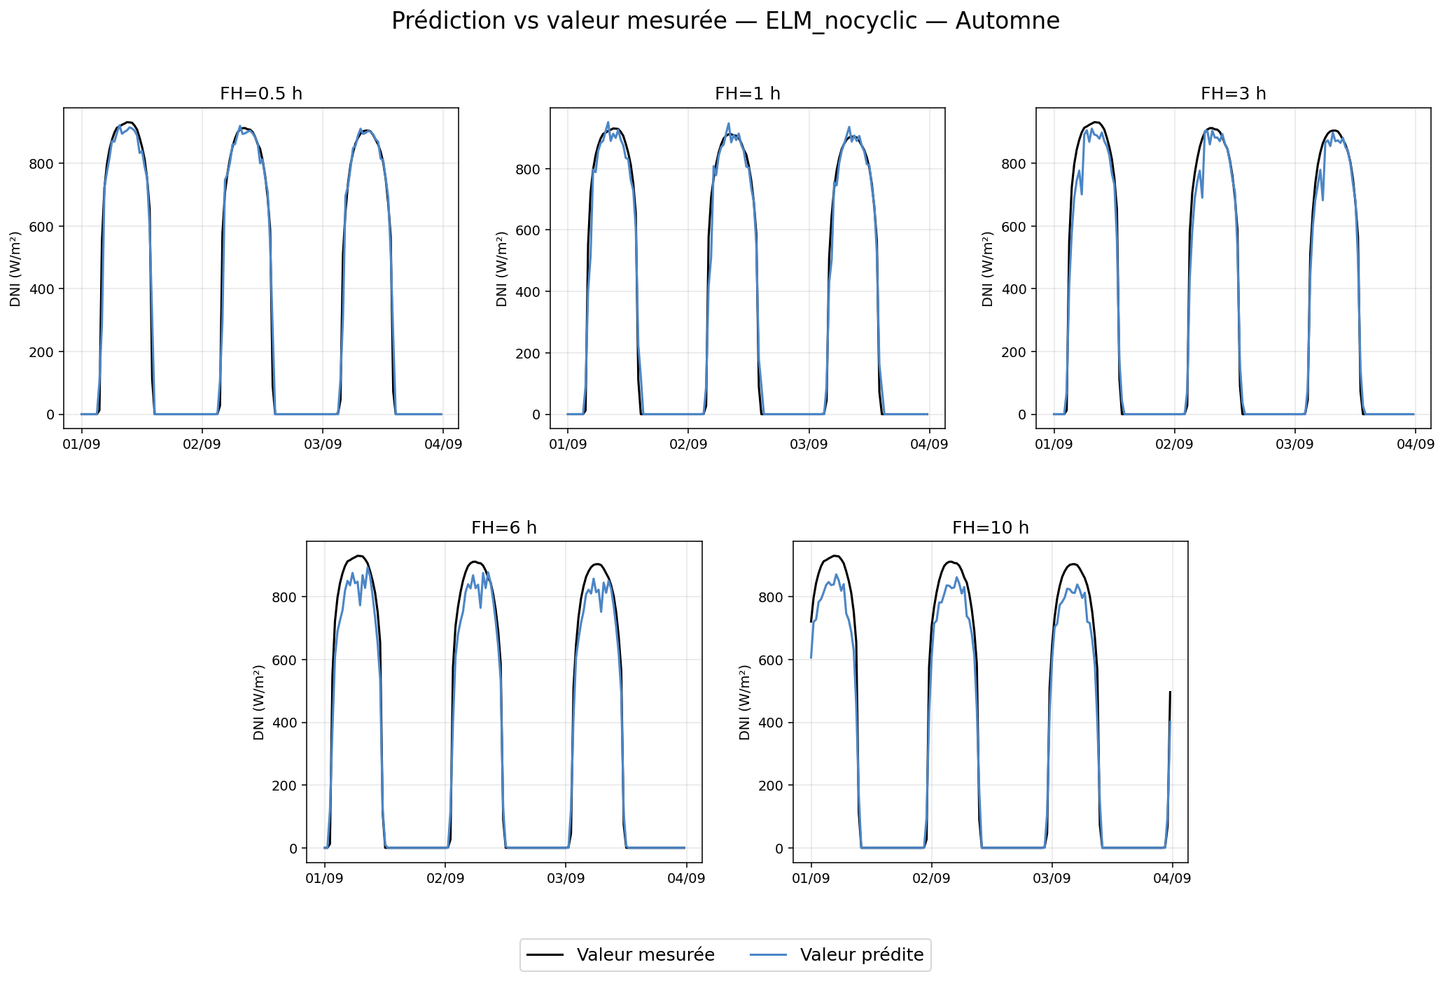
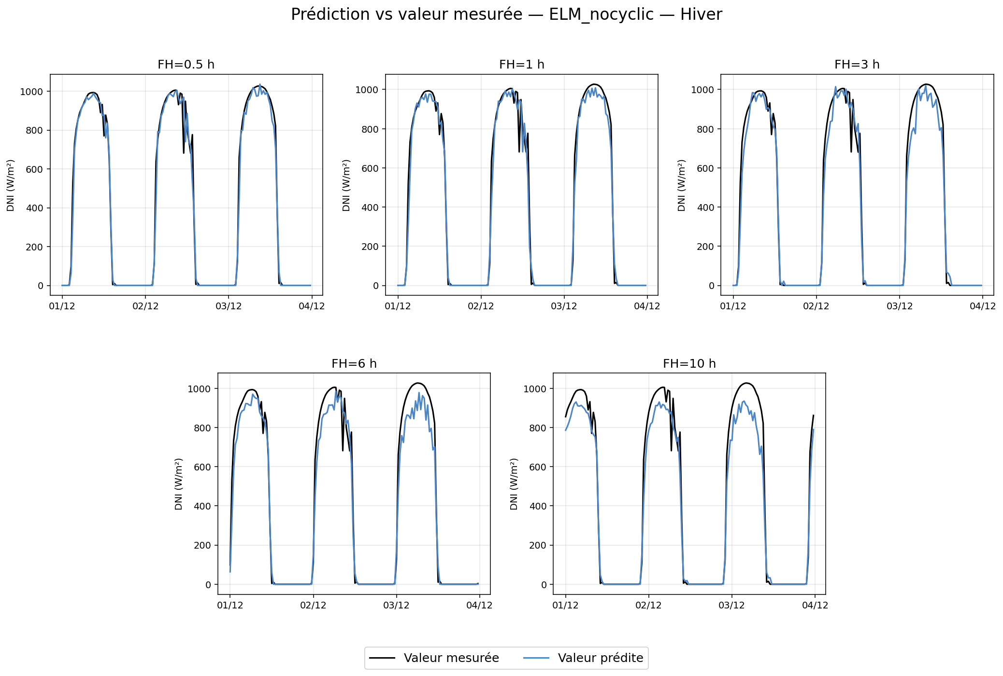
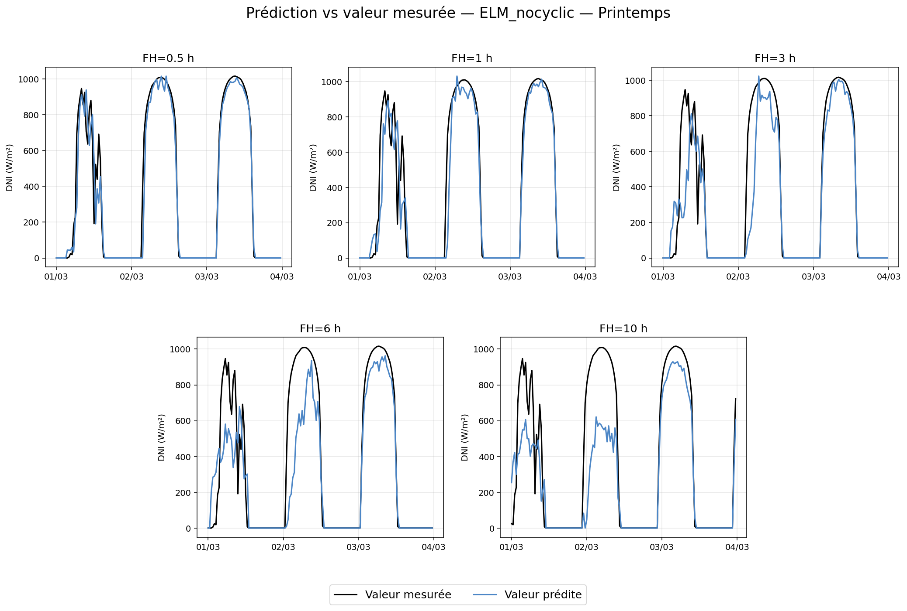
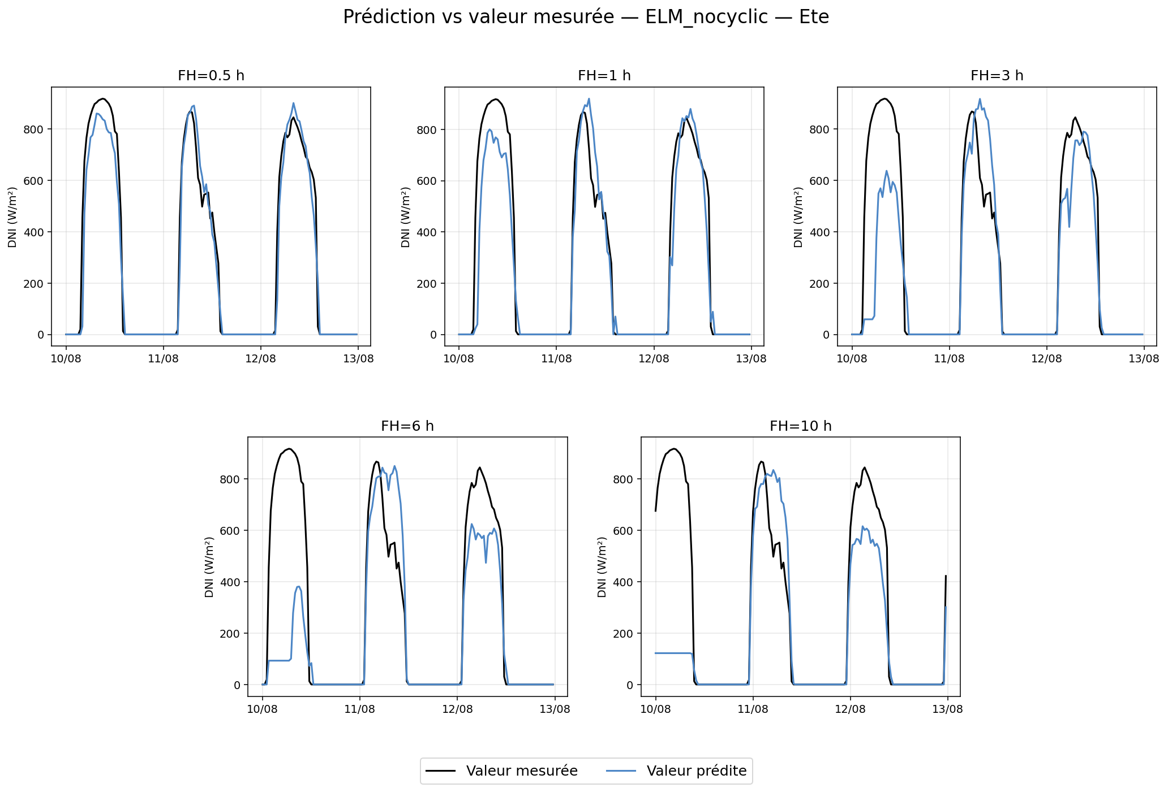
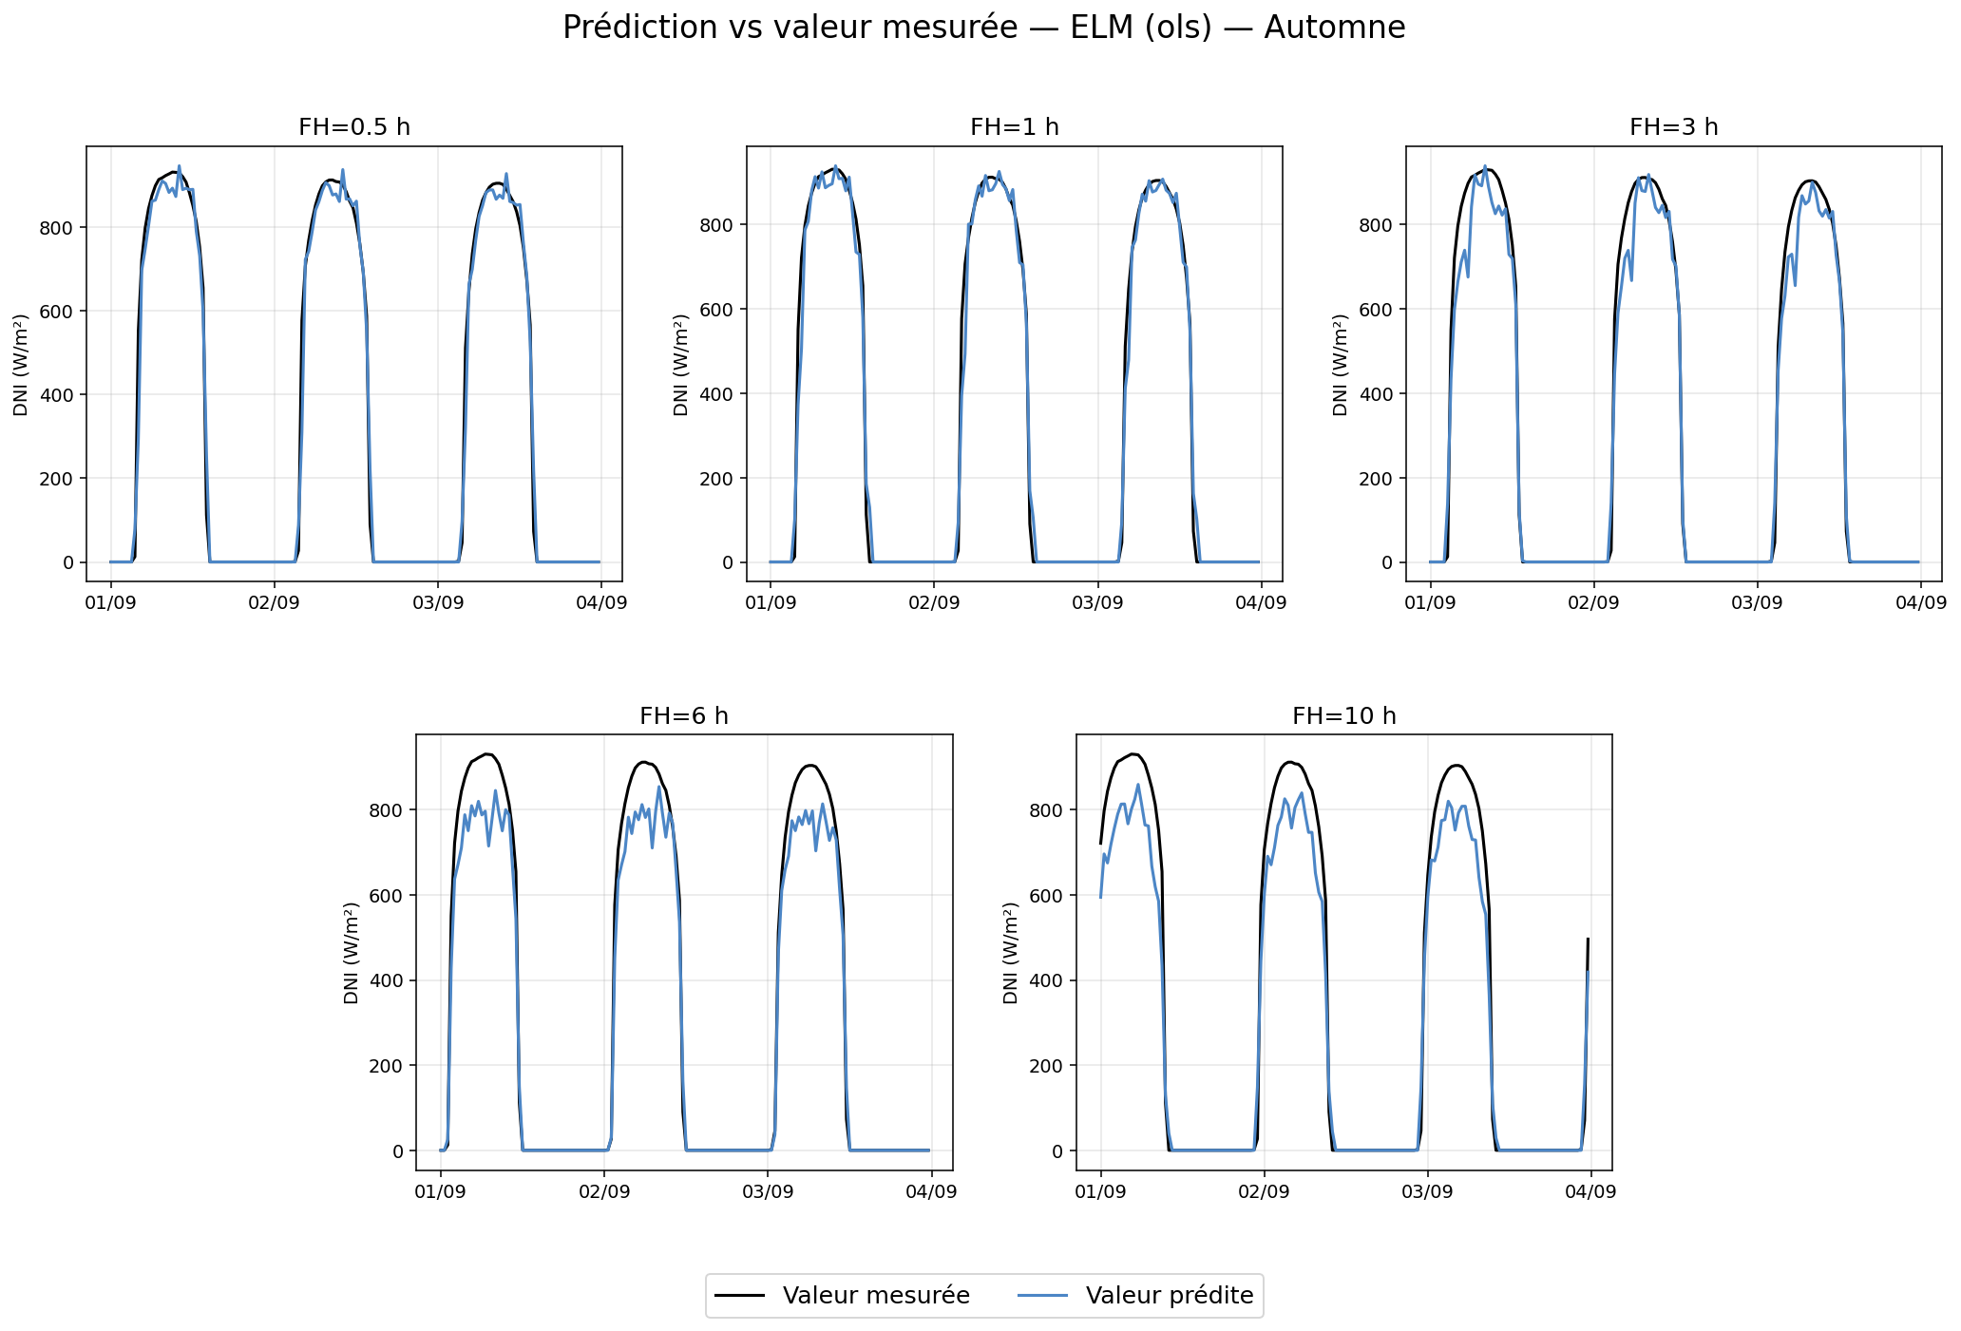
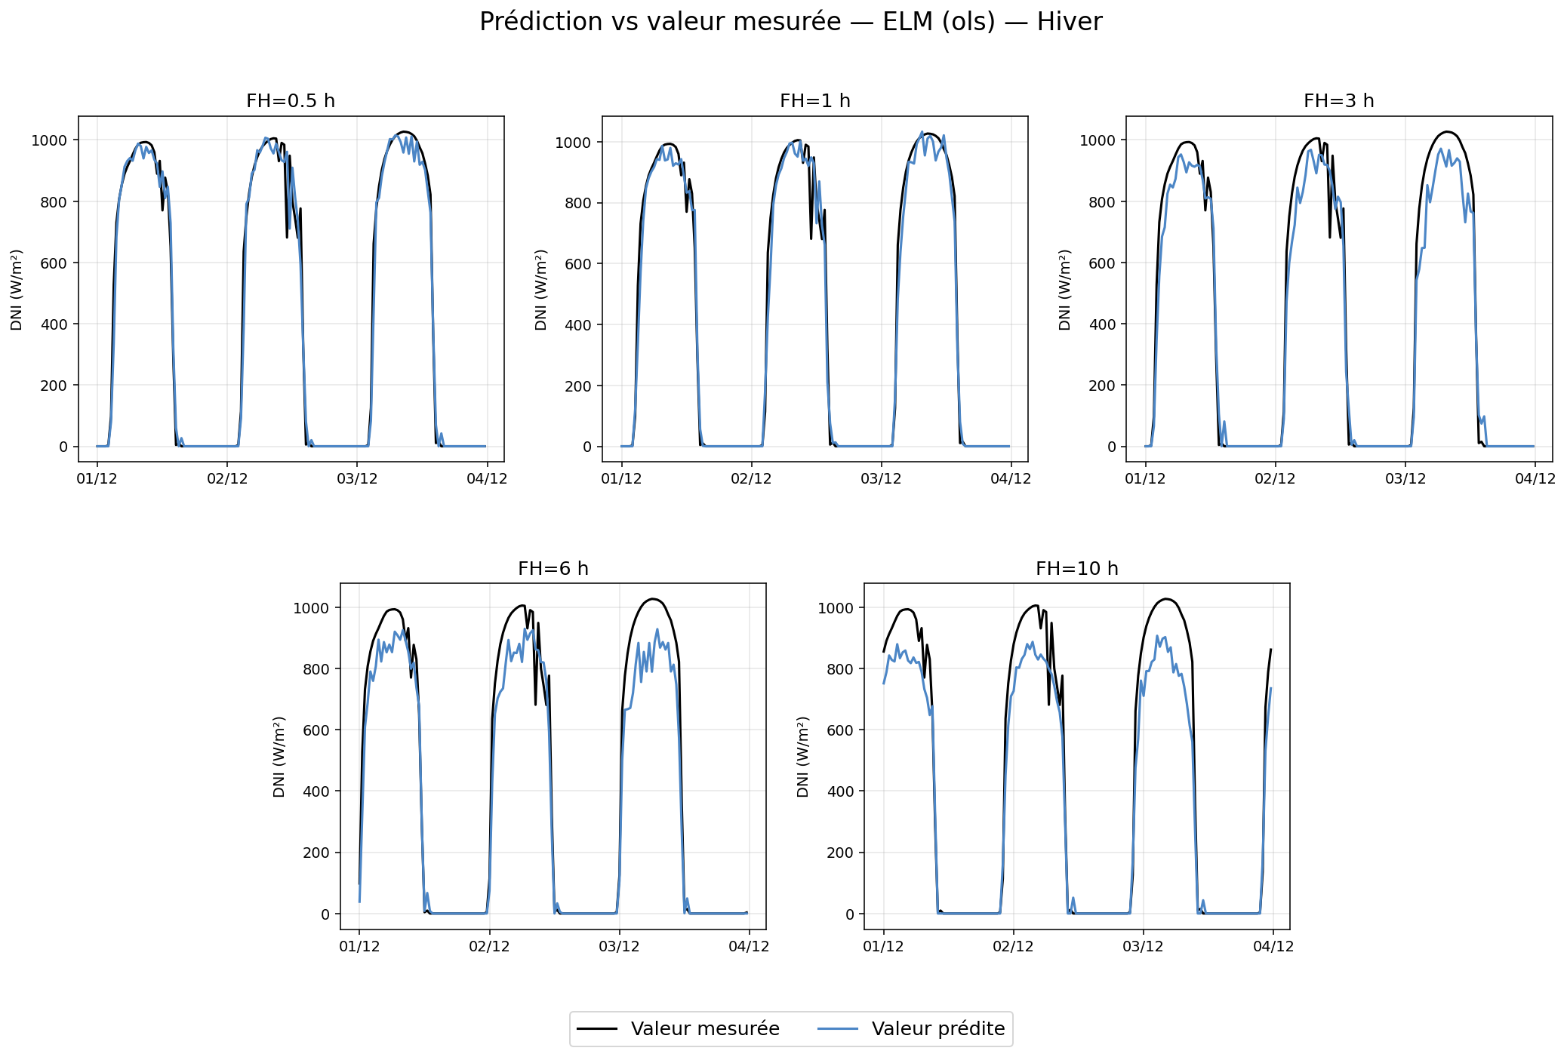
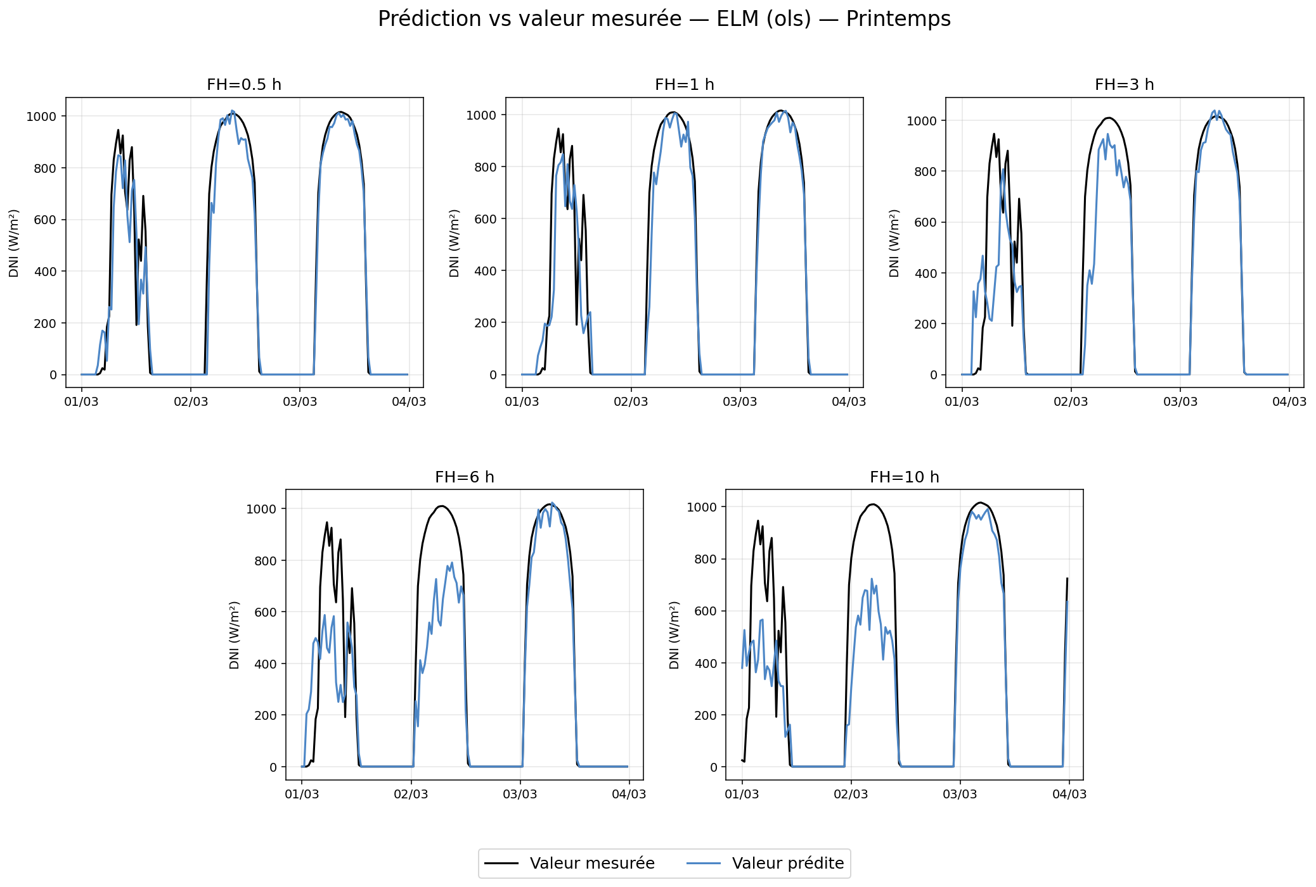
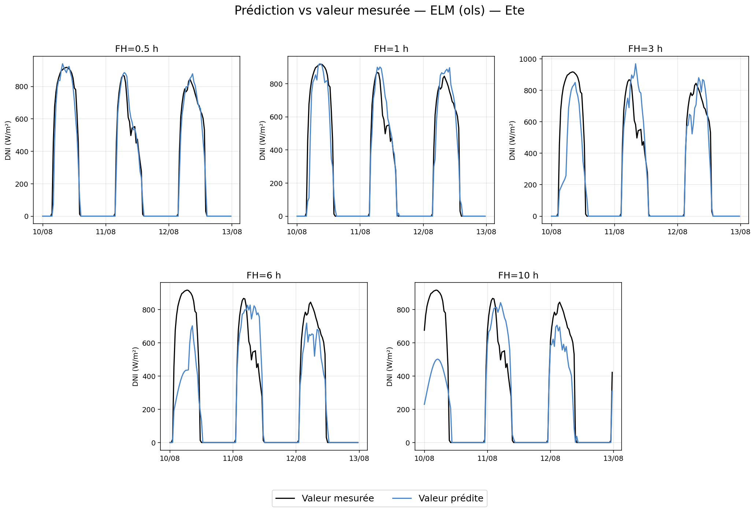
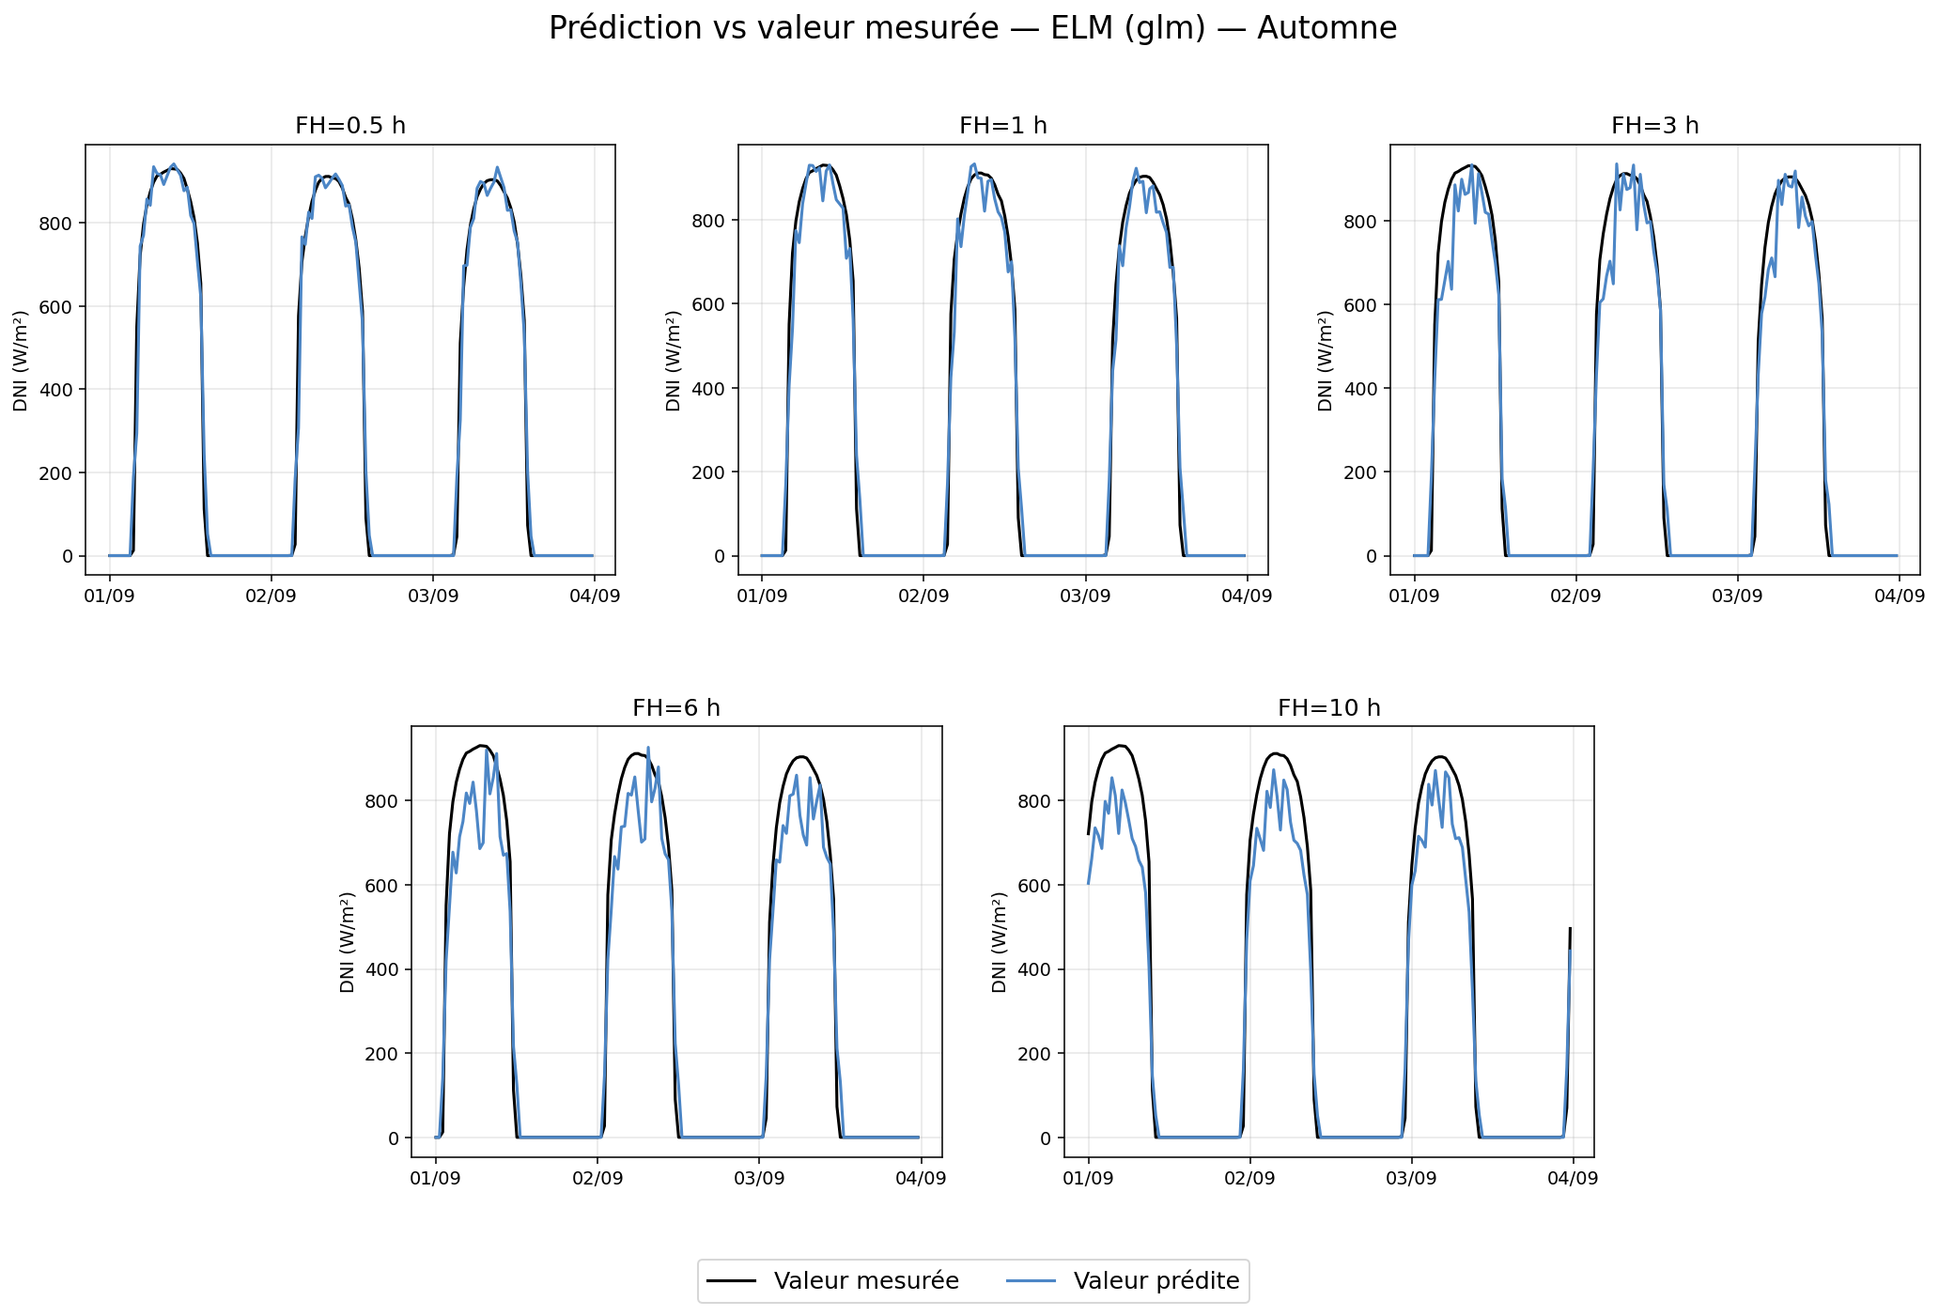

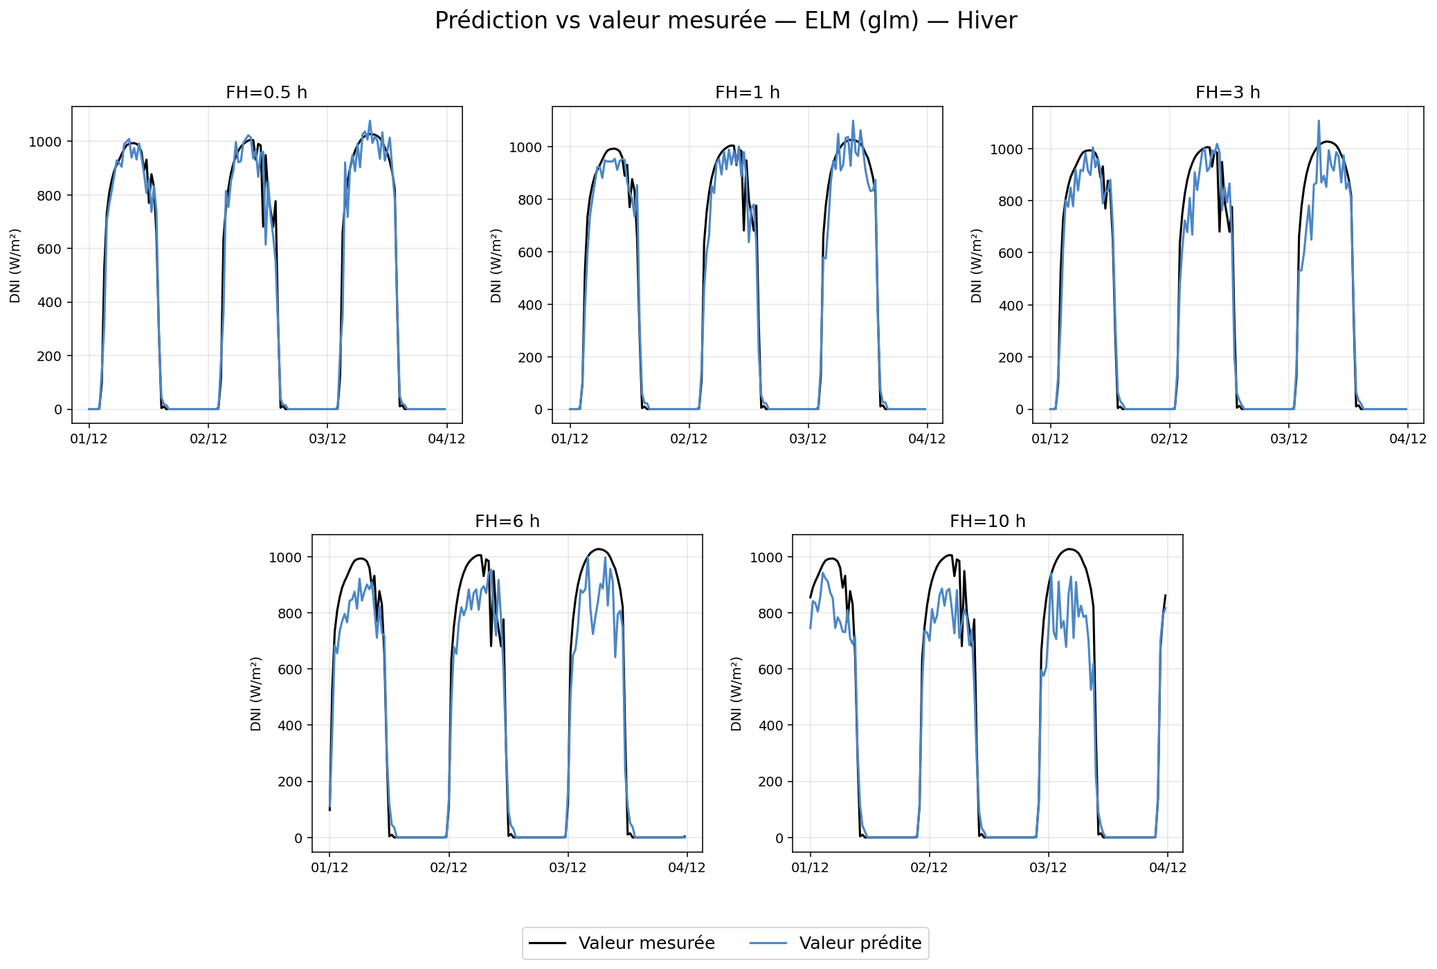
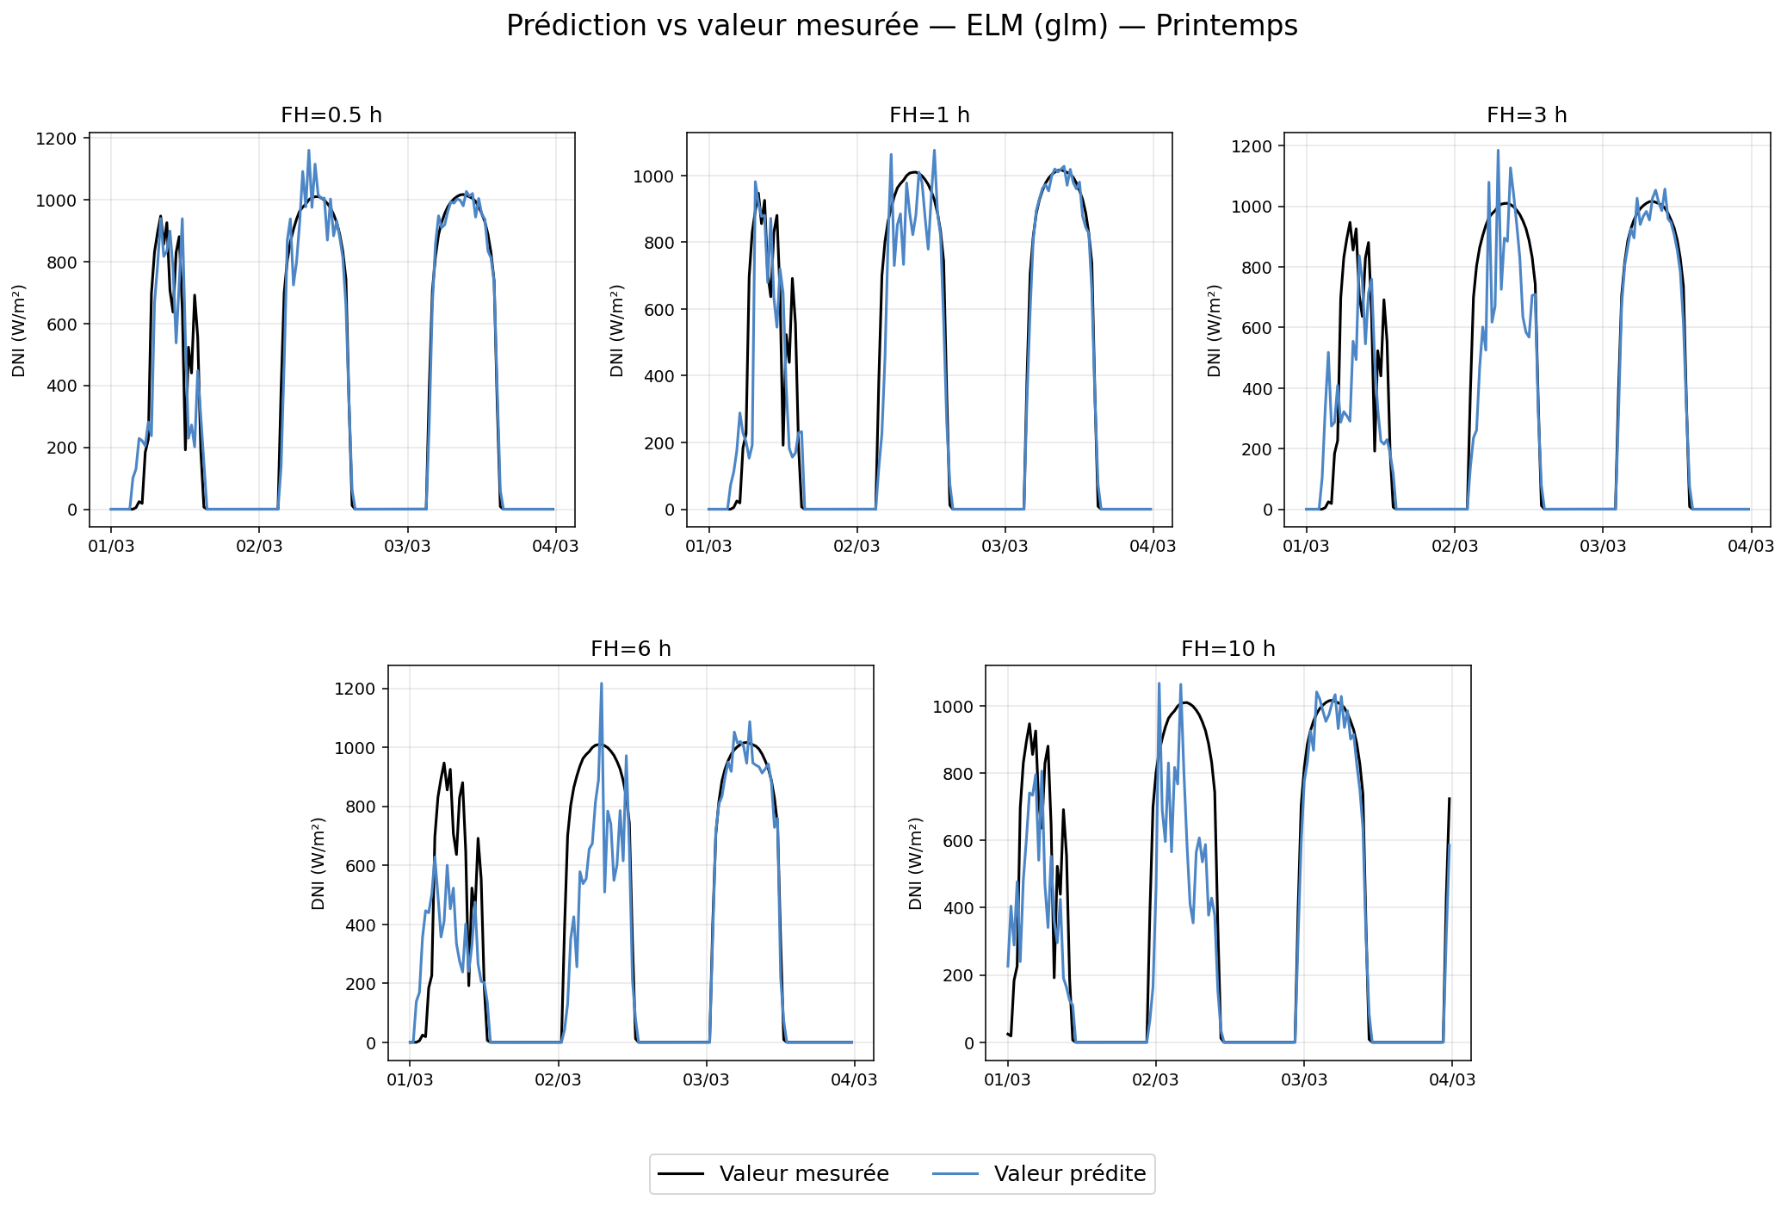
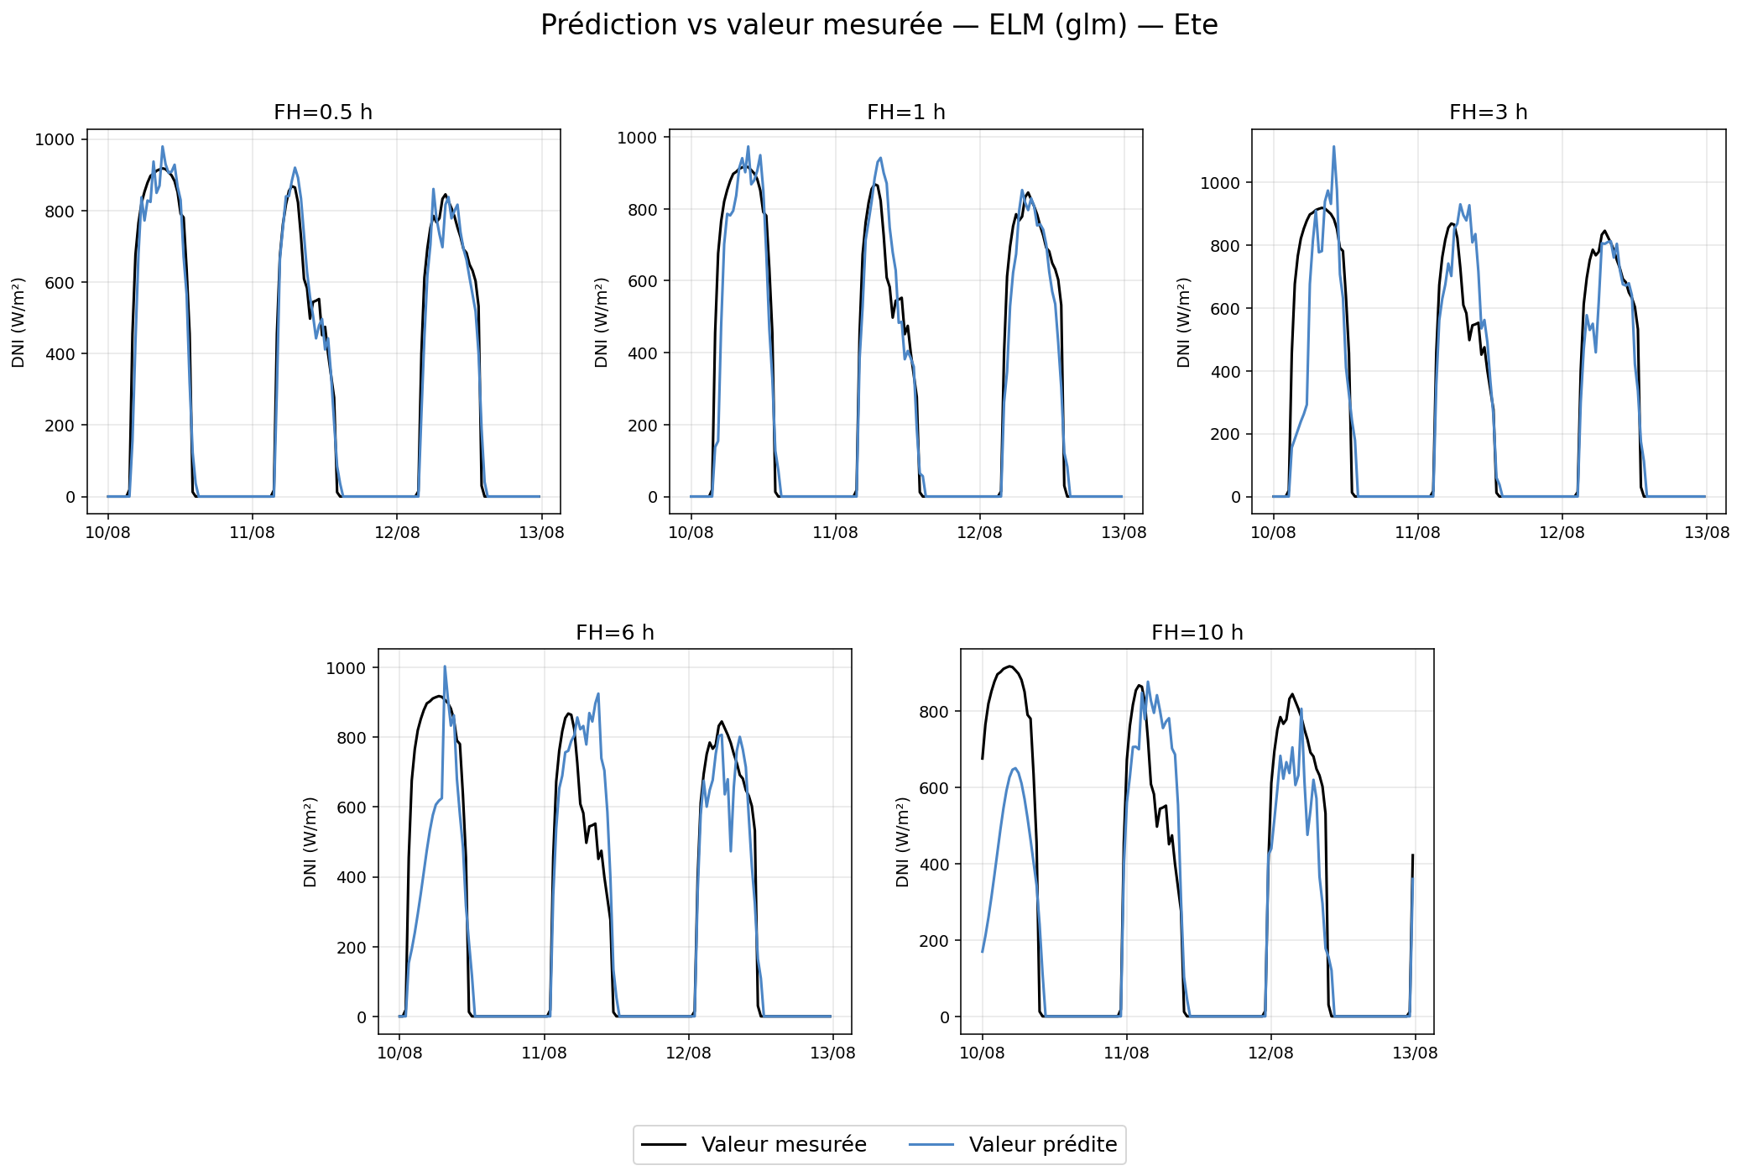
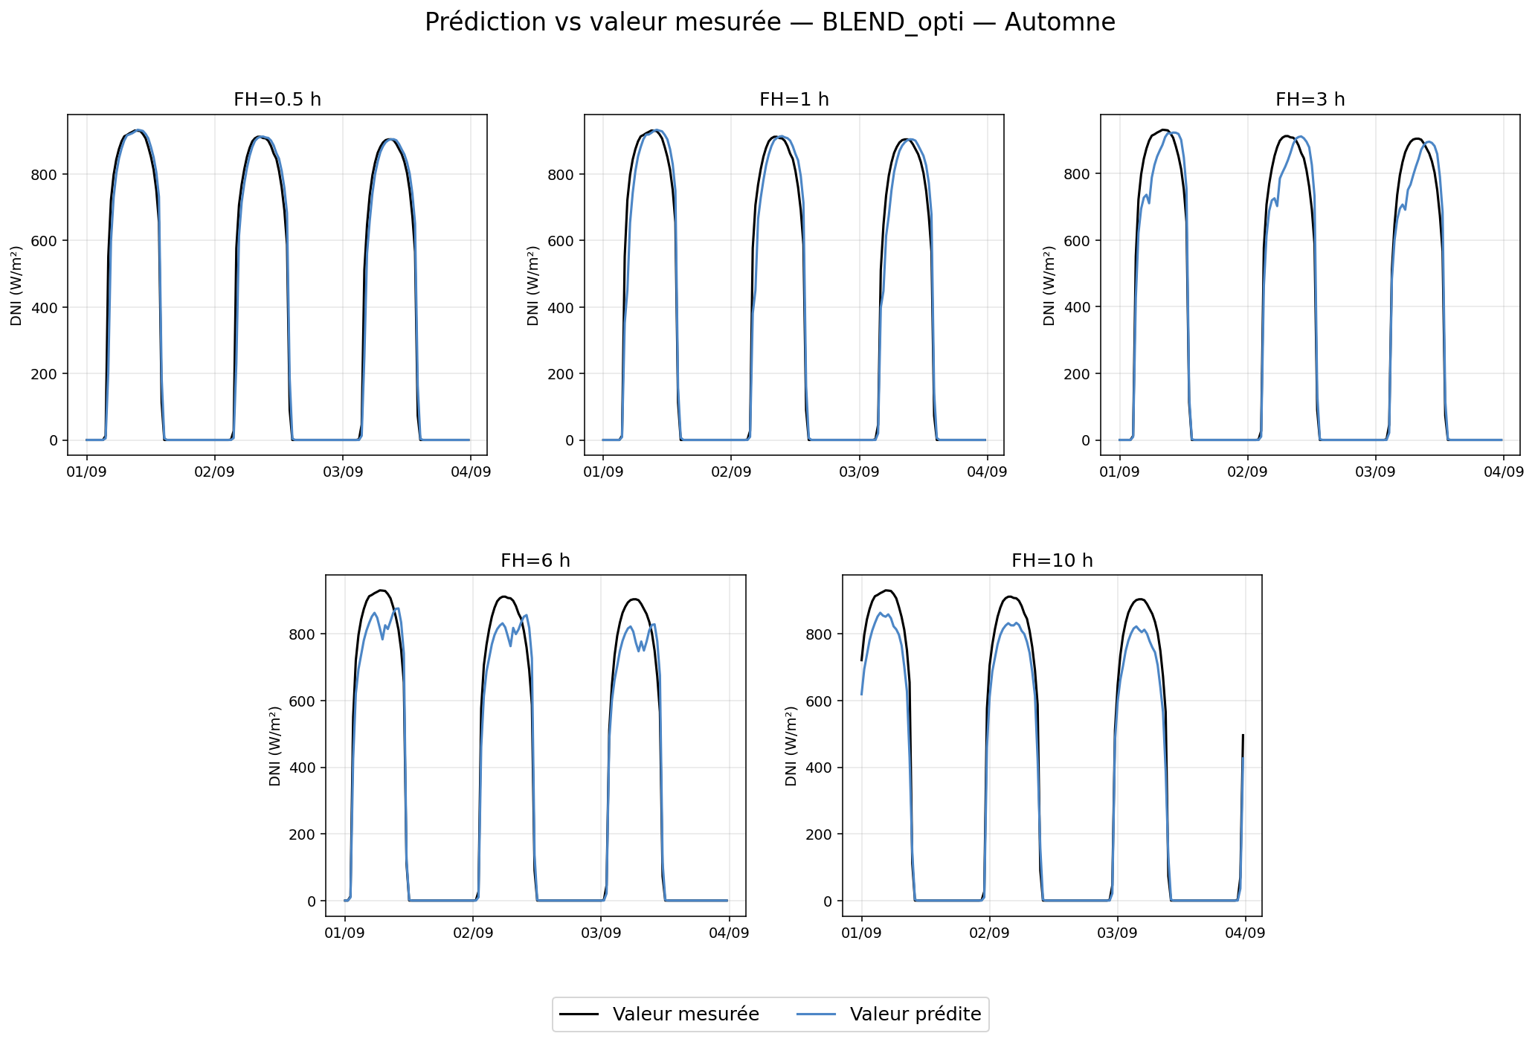
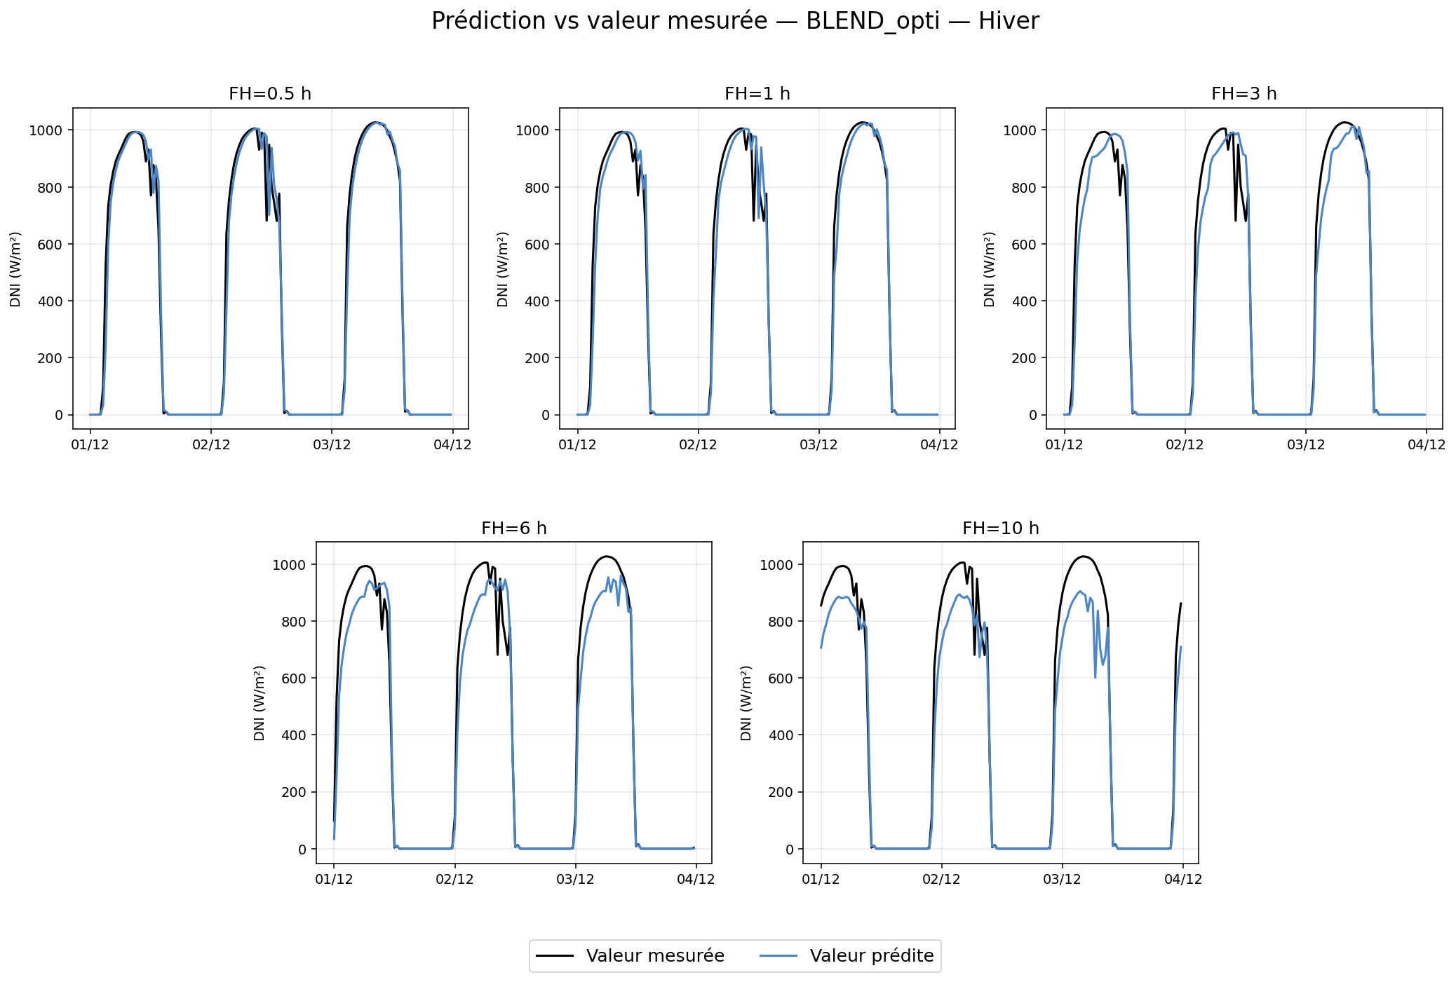
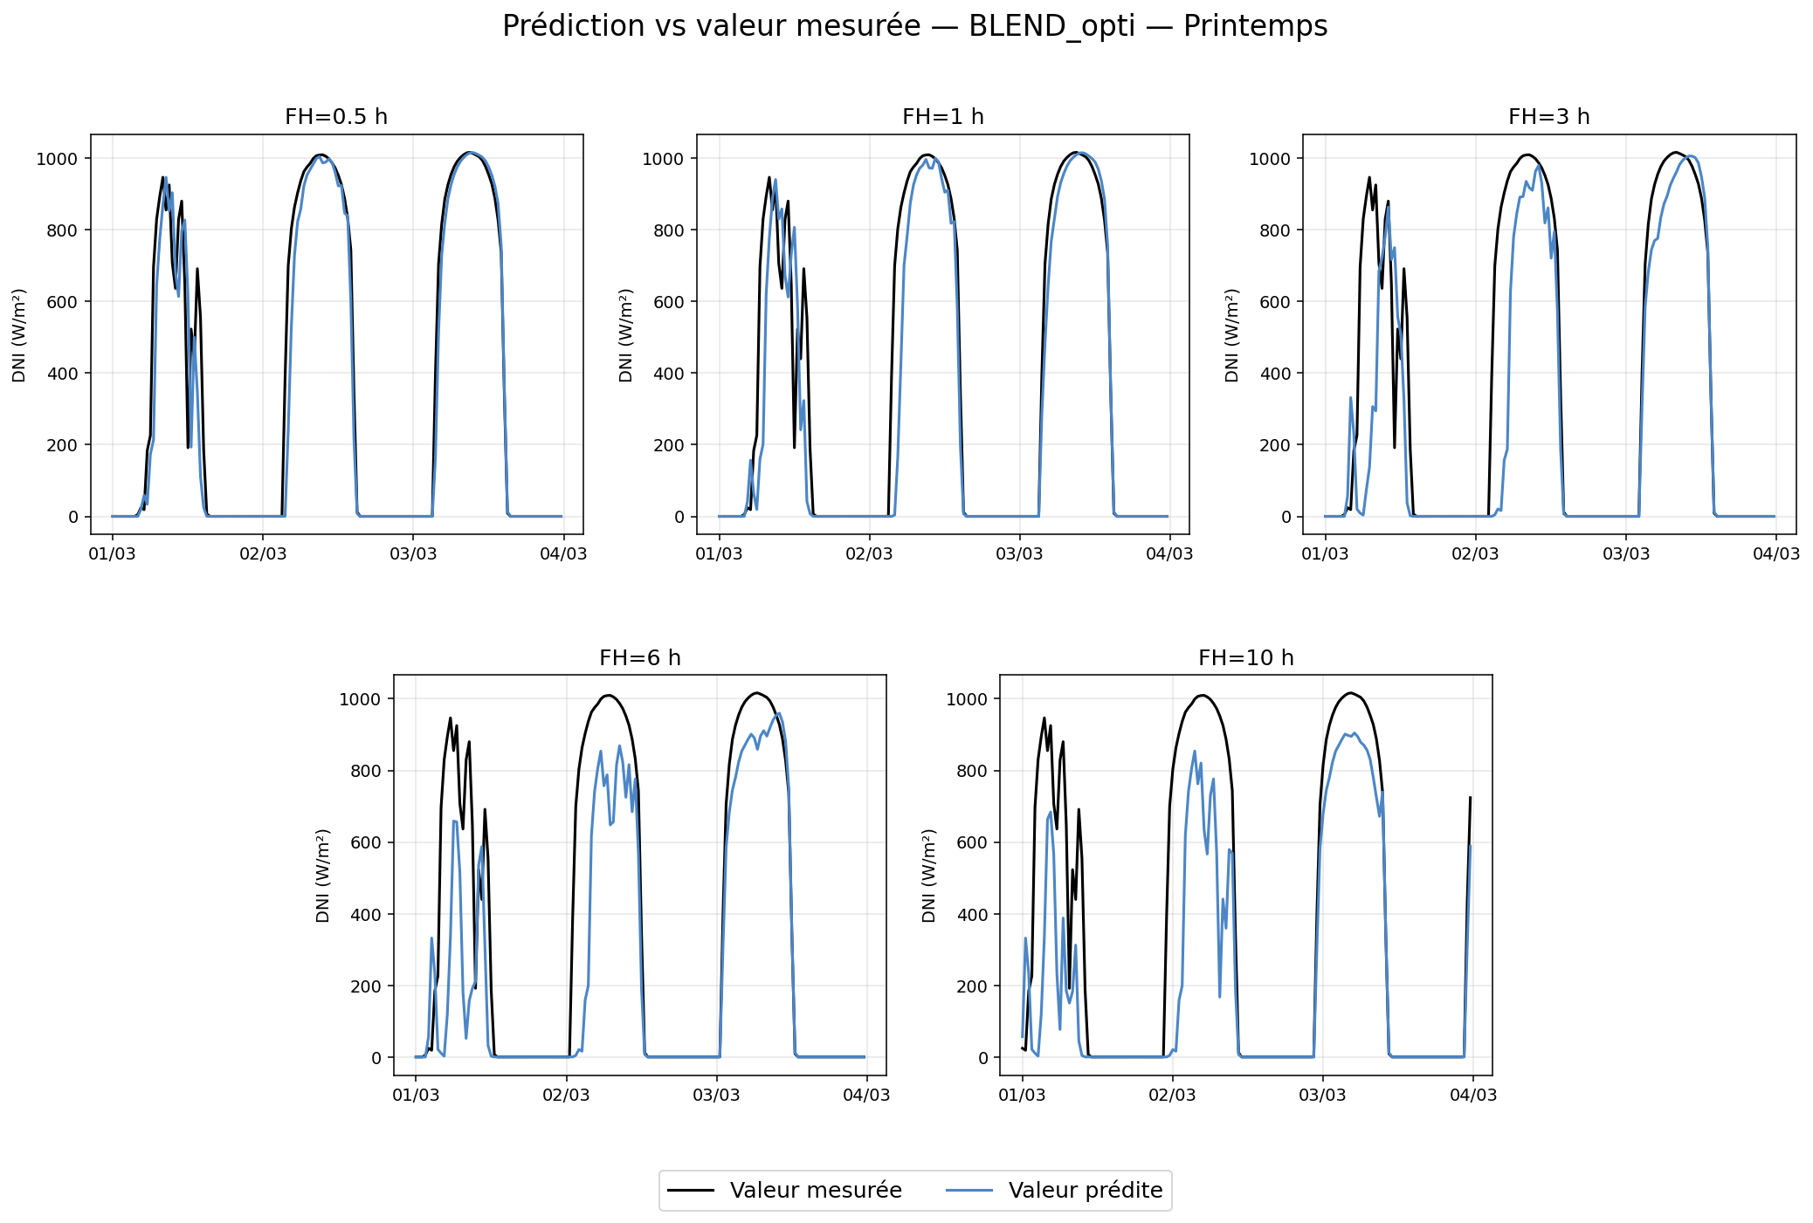
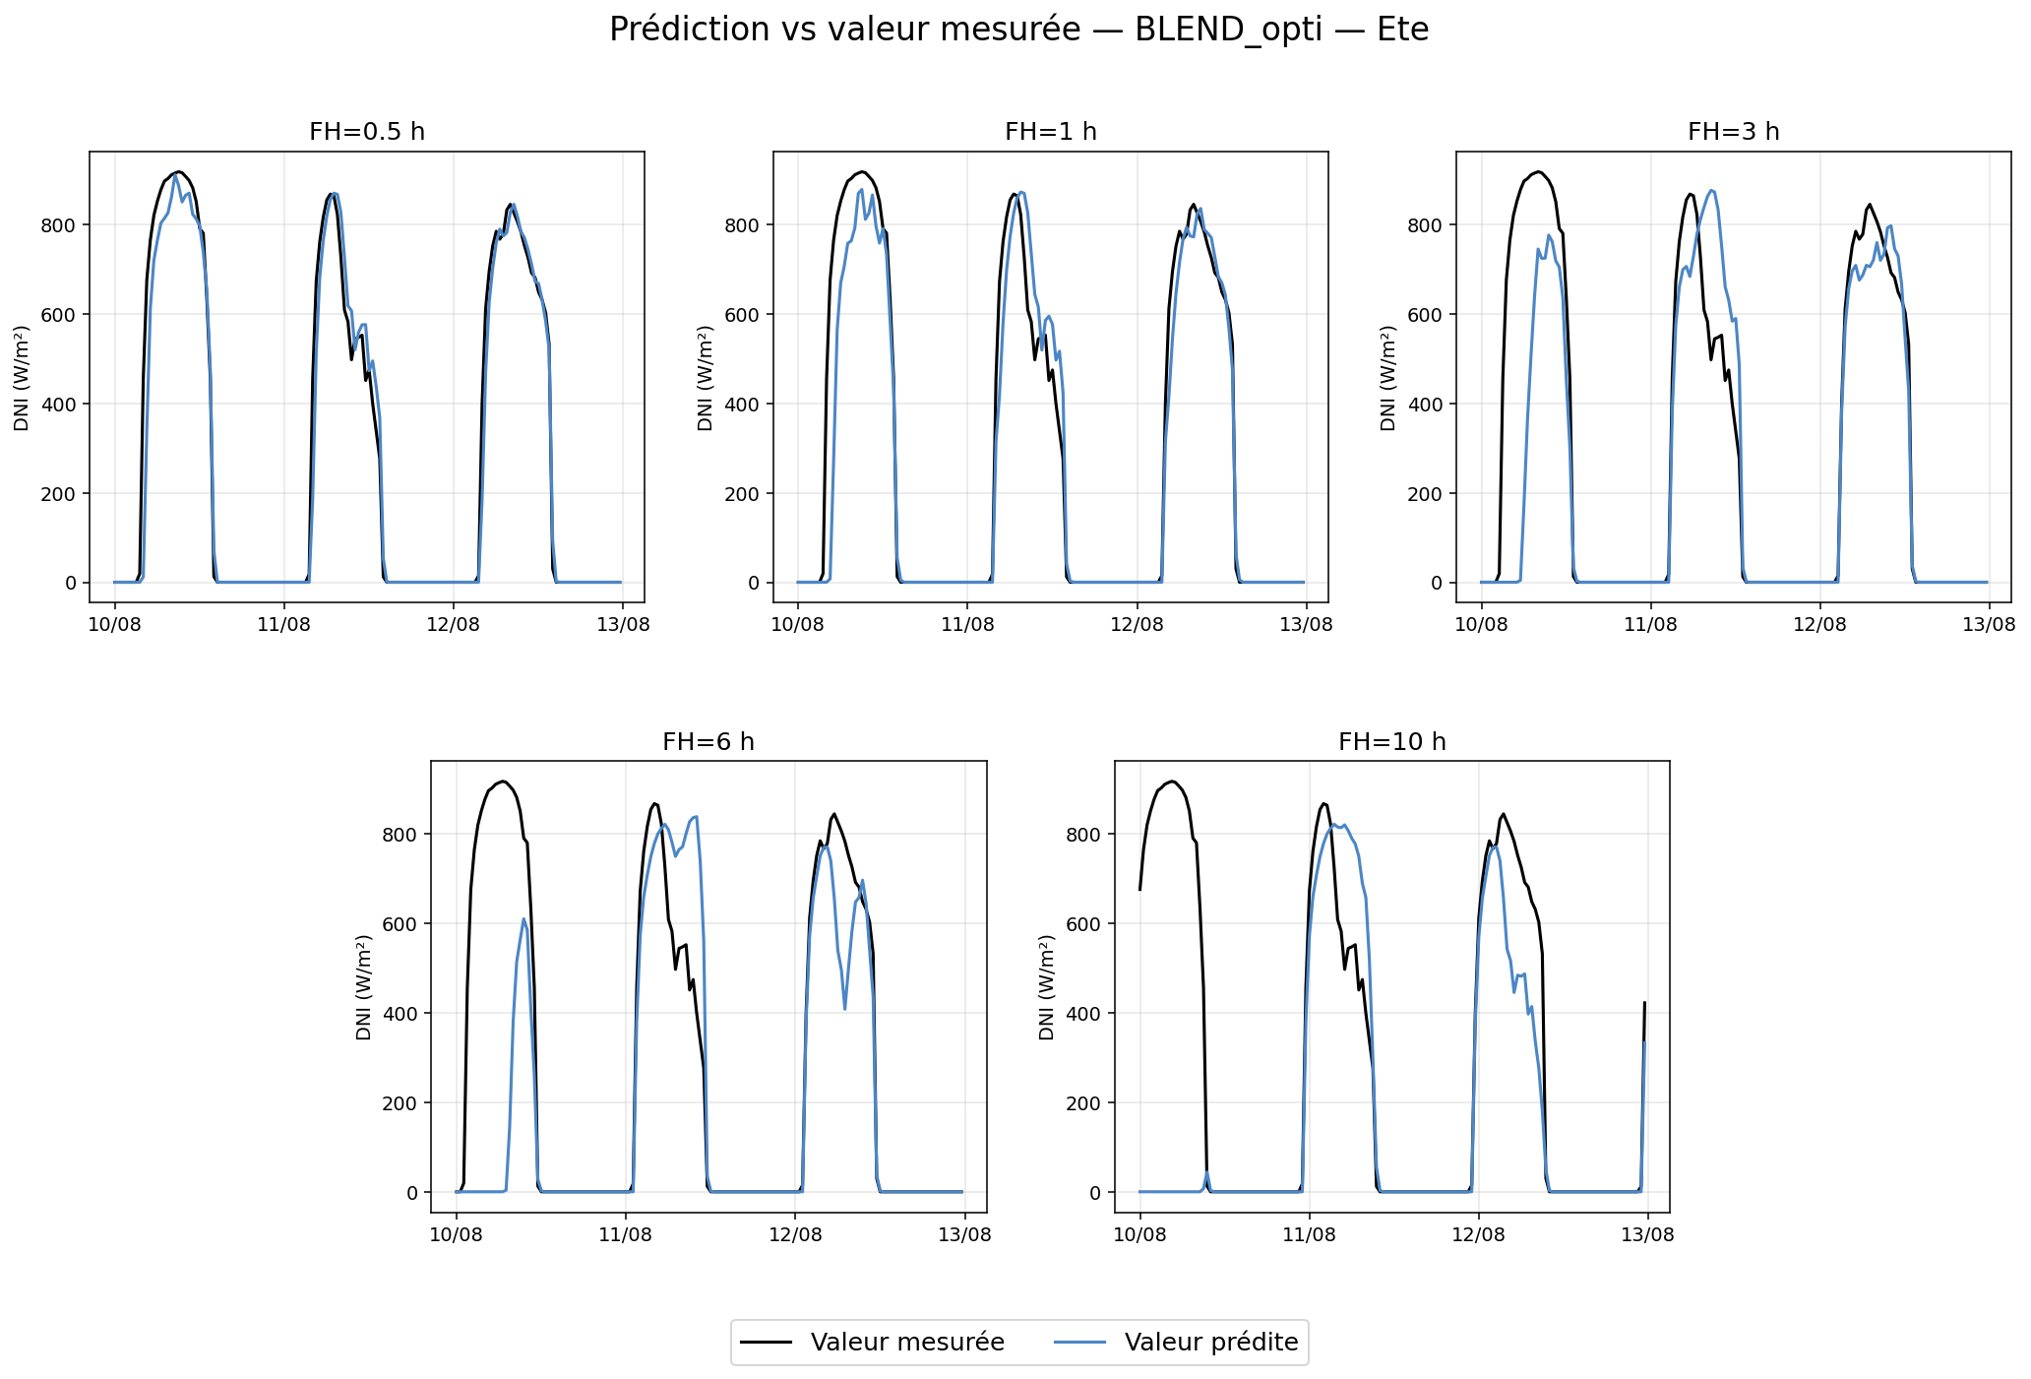
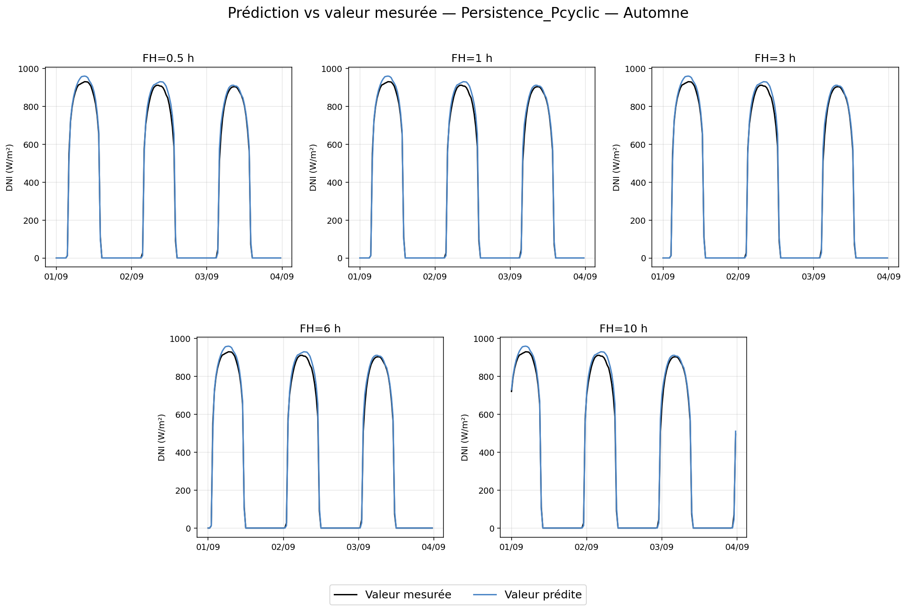
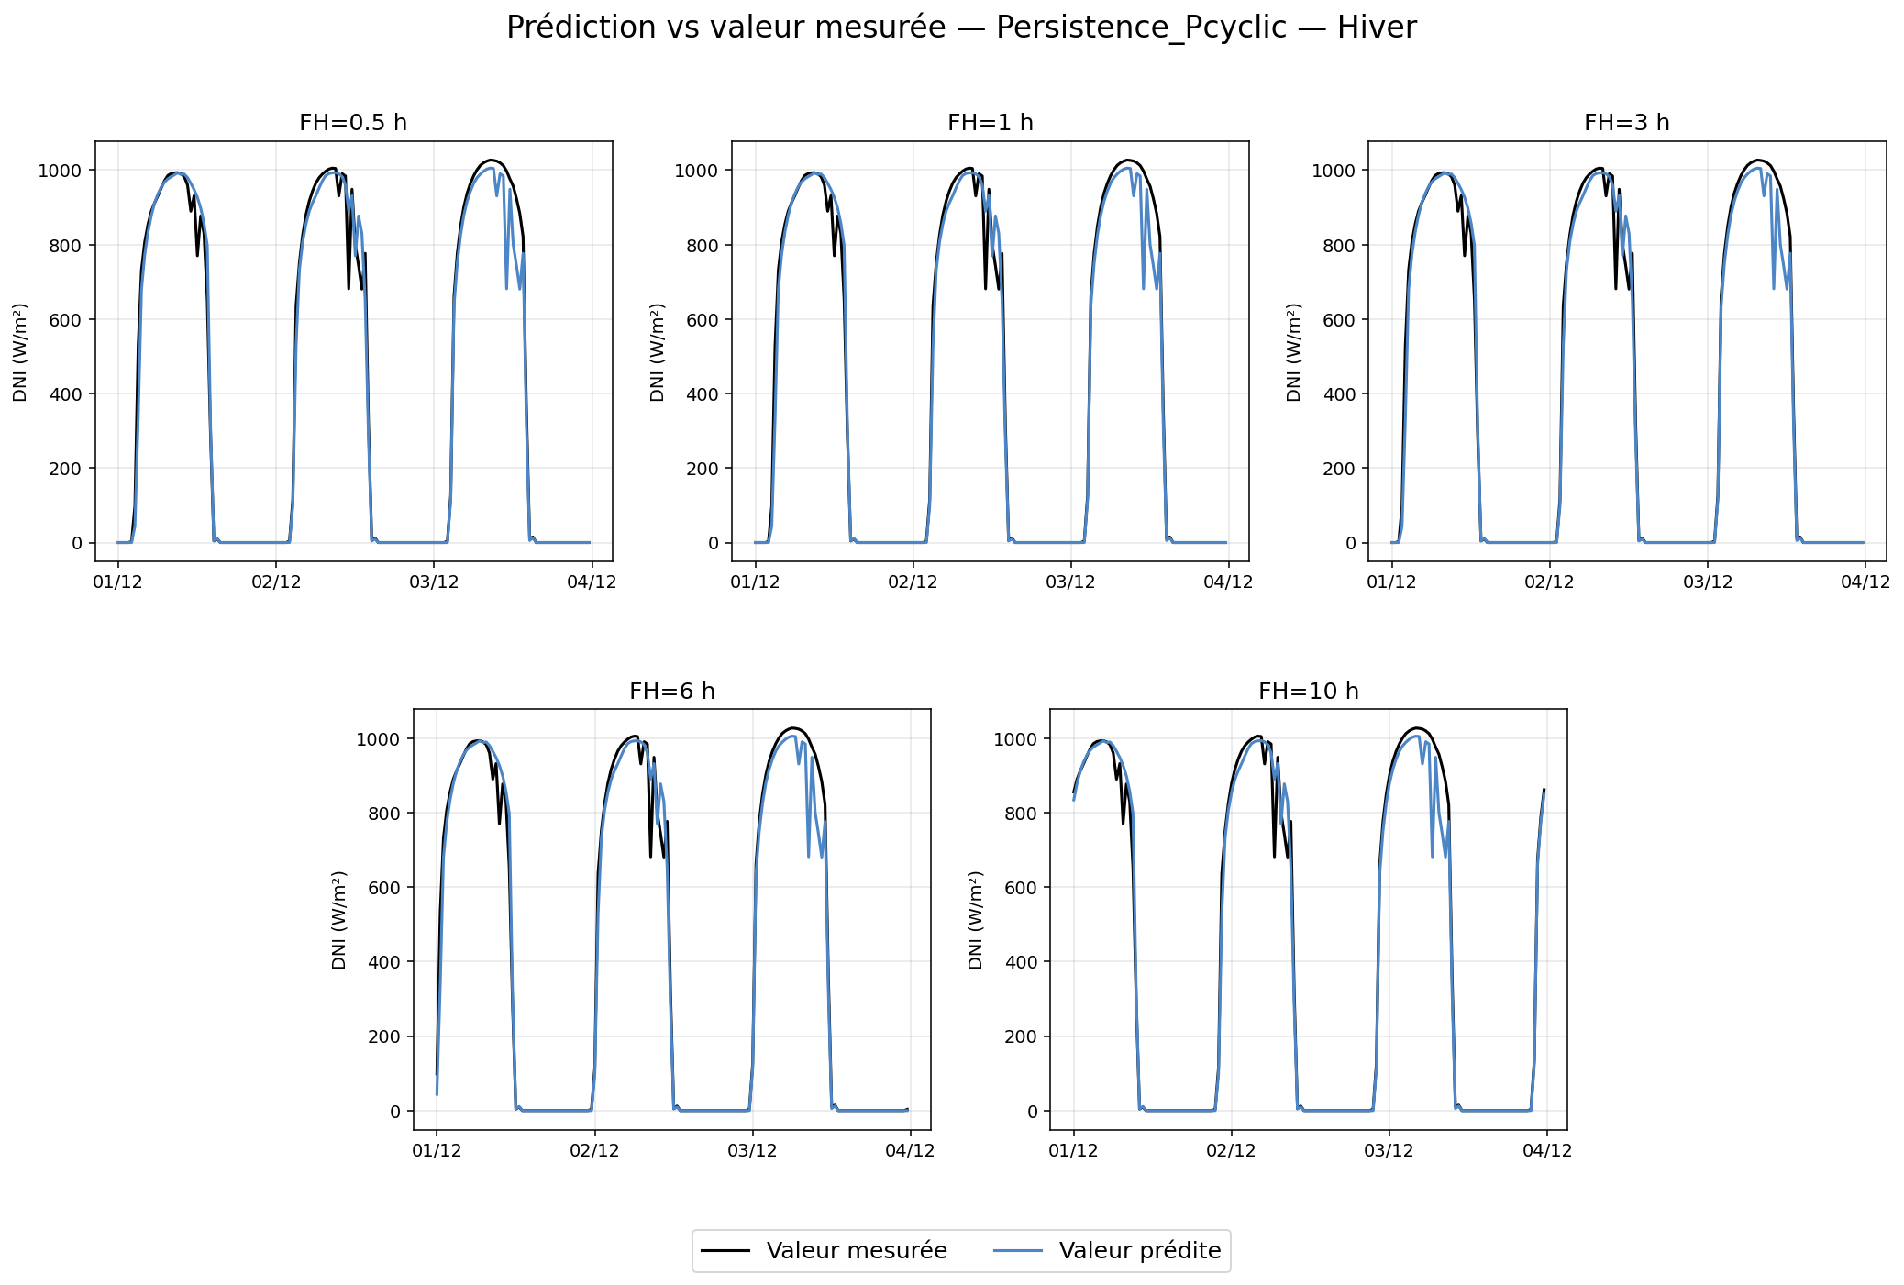
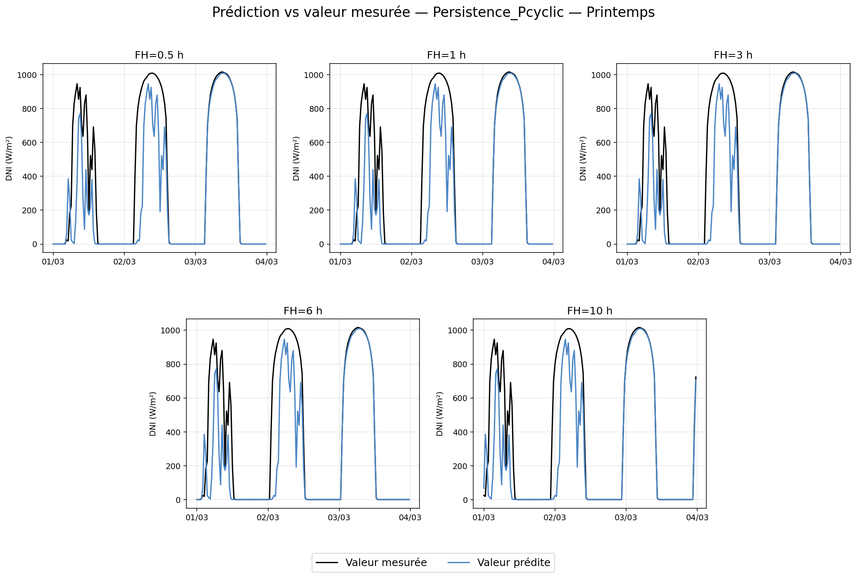
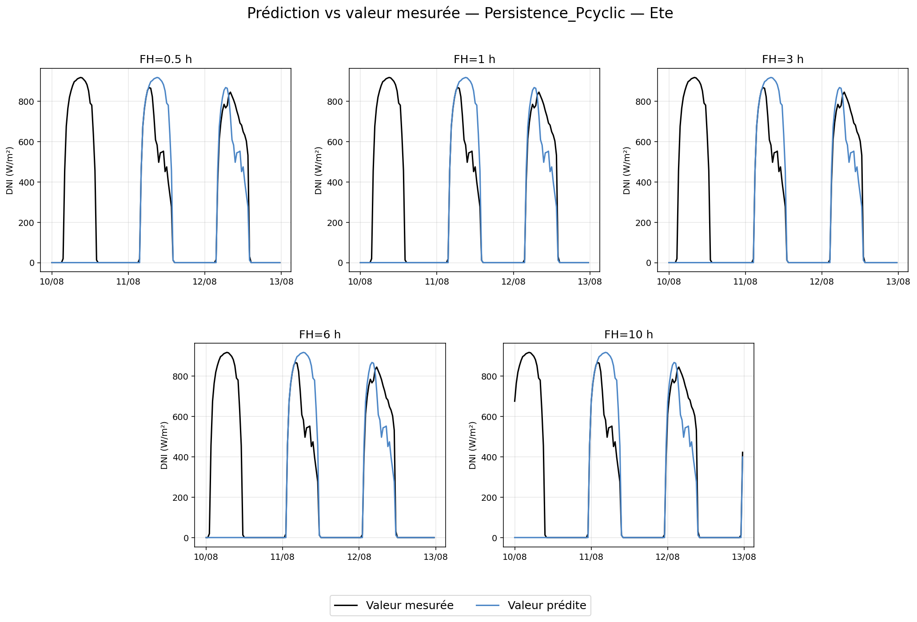
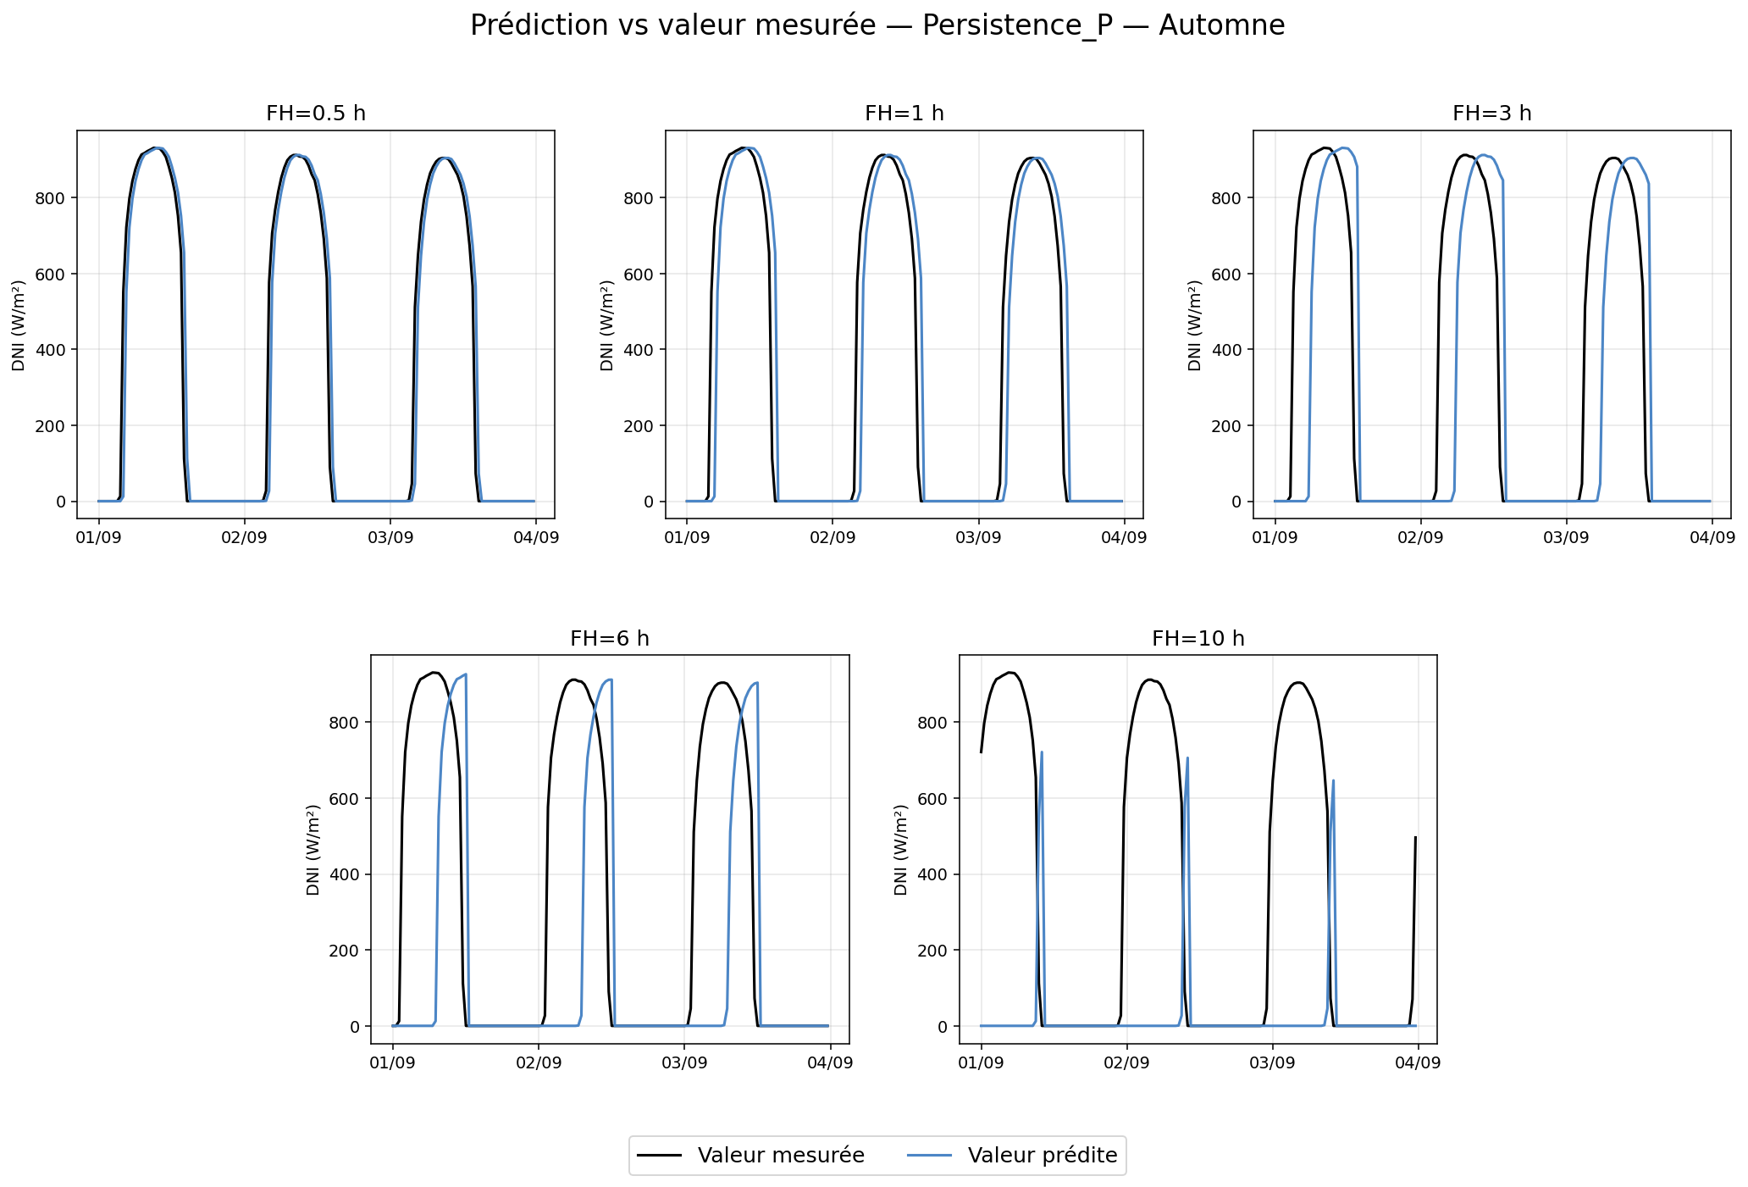
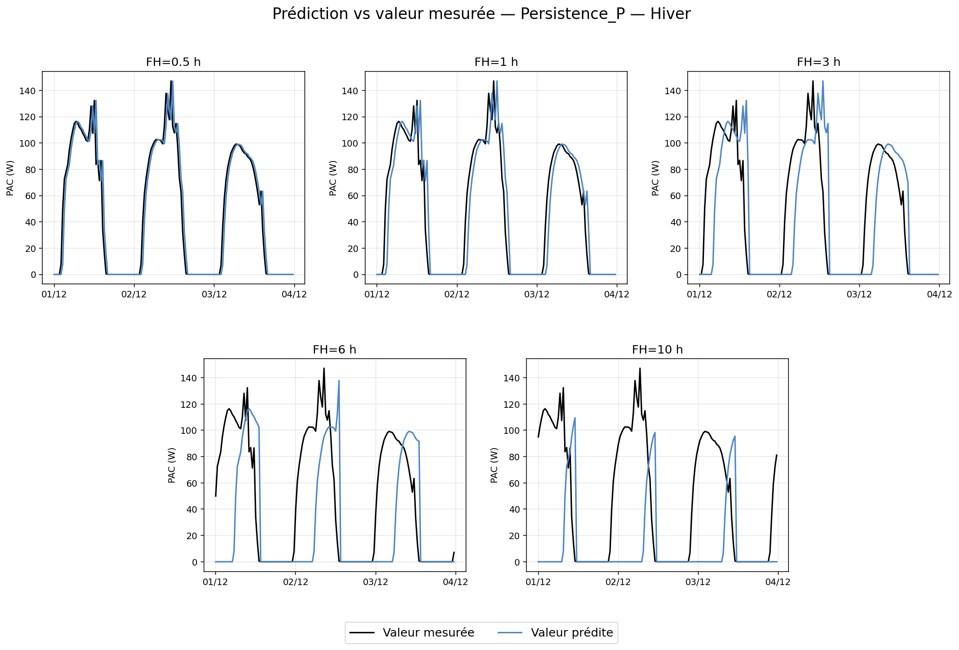
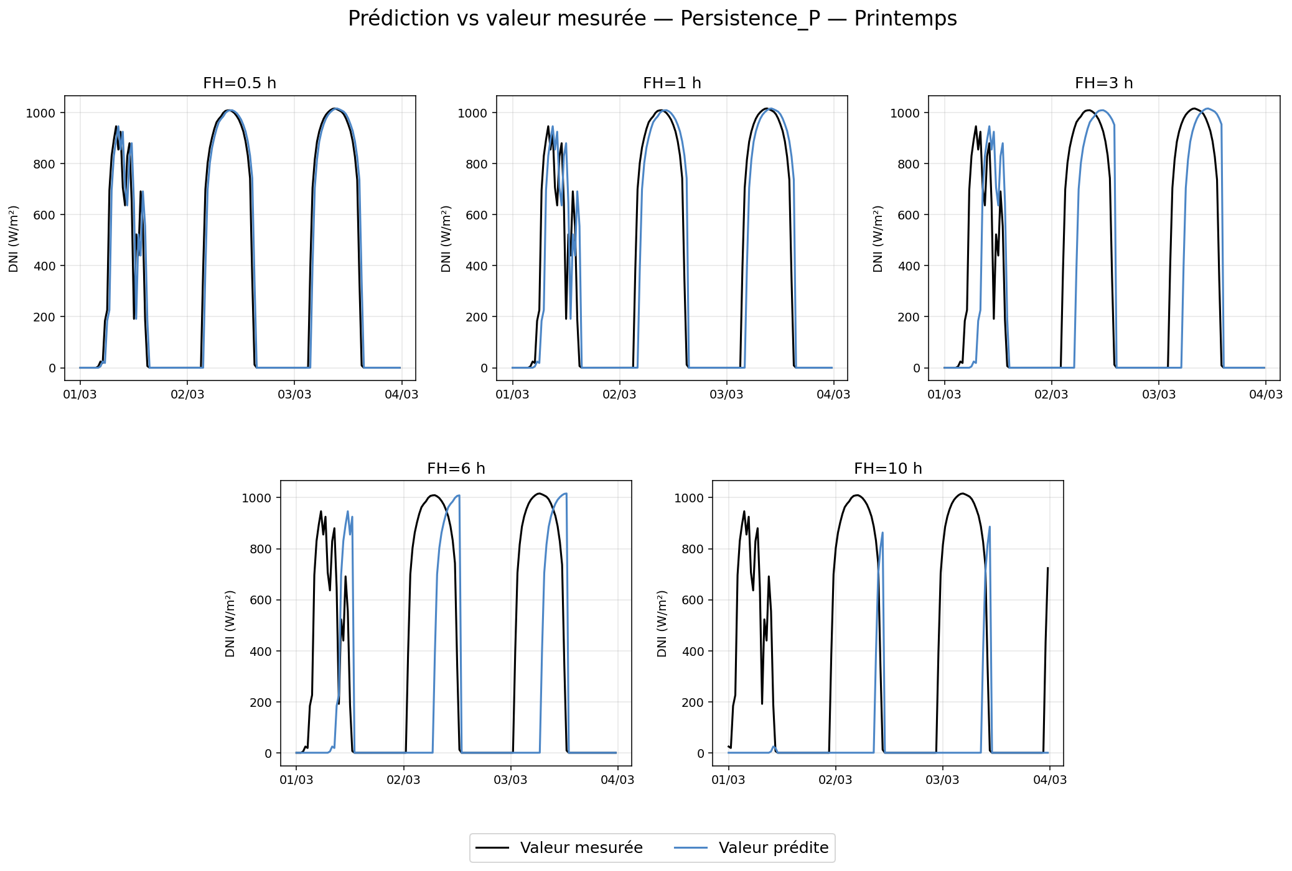
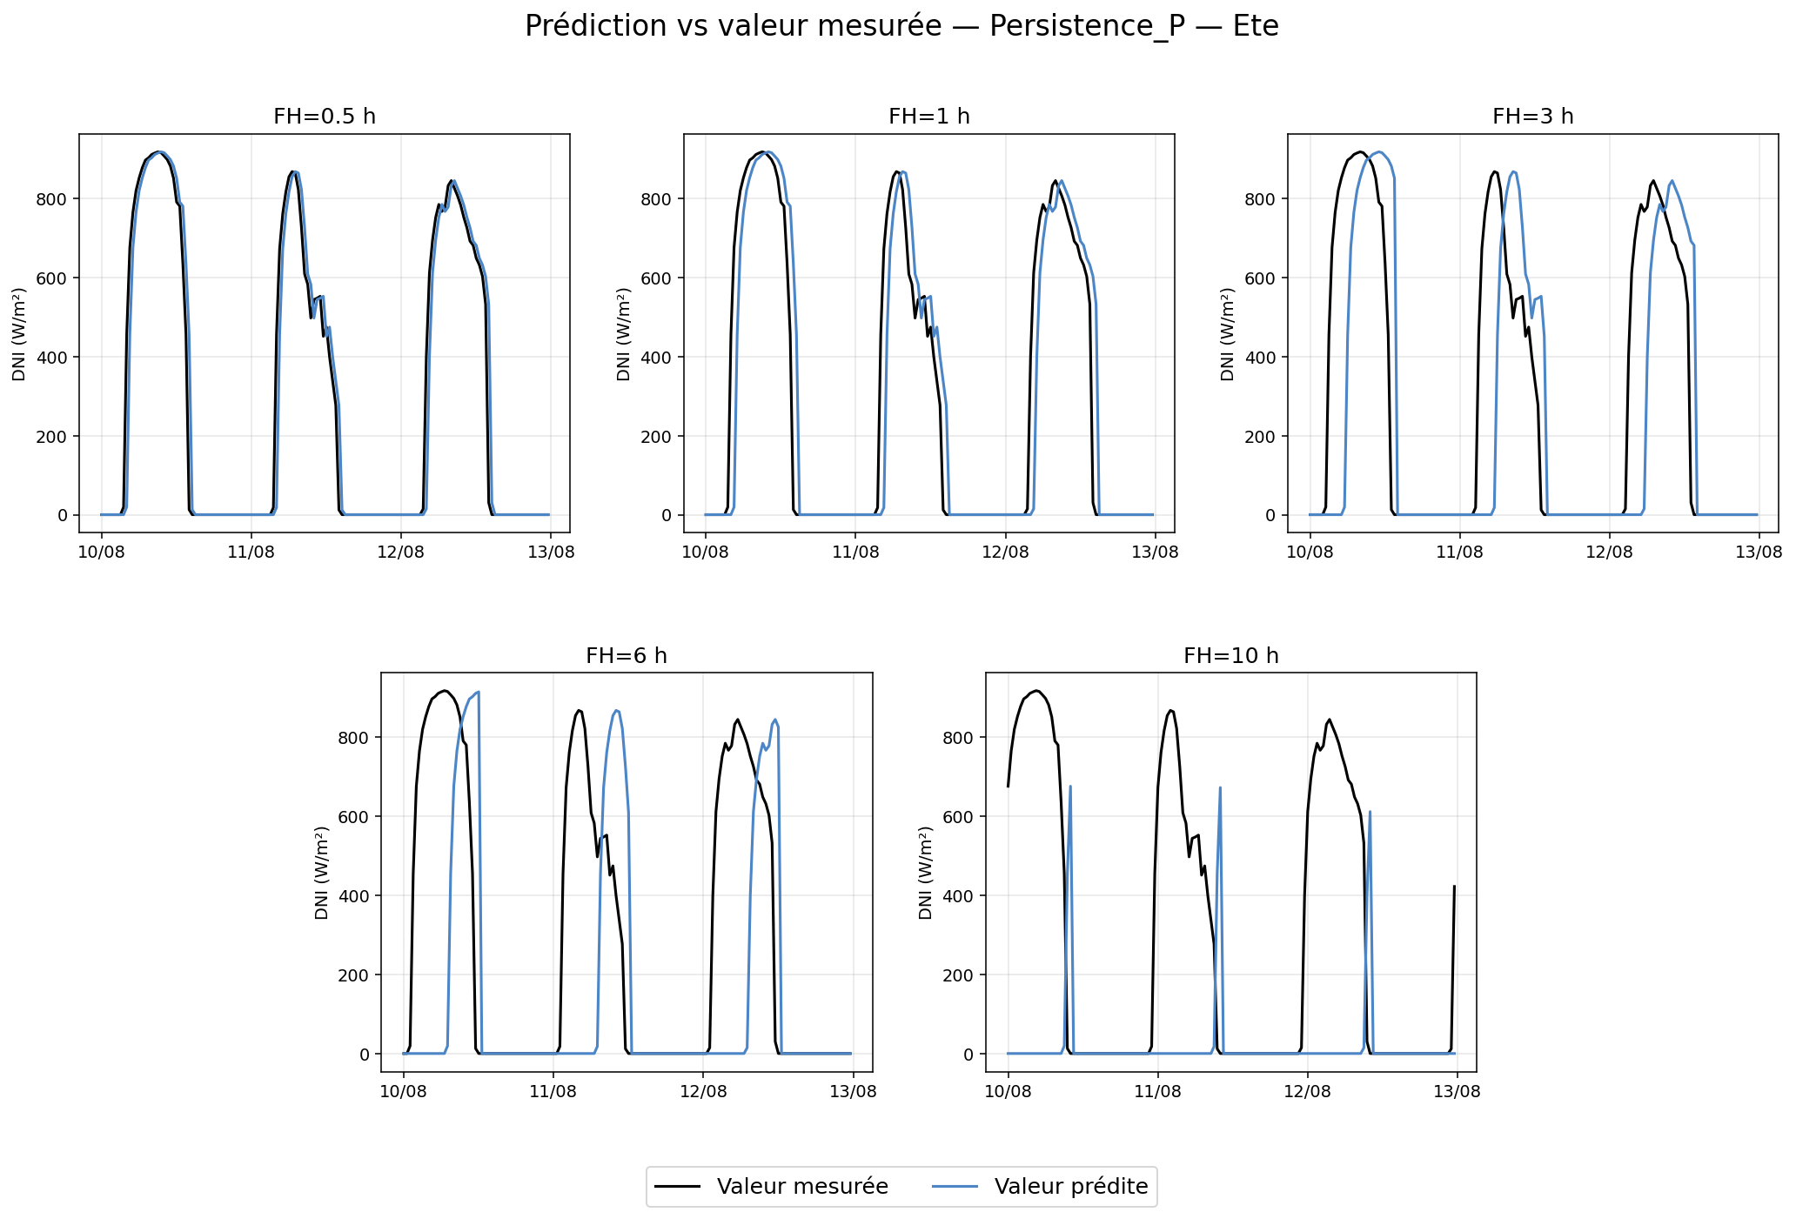

6. Conclusion
L’analyse comparative montre que la prévision du DNI devient progressivement plus difficile lorsque l’horizon augmente. Les modèles ELM-OLS et ELM-Ridge/Robust Risk présentent globalement les meilleures performances, surtout aux horizons courts et intermédiaires, alors que les erreurs du modèle ELM-GLM sont légèrement supérieures, en particulier aux horizons courts et longs. ELM-OLS et ELM-Ridge/Robust Risk figurent parmi les configurations les plus précises à FH = 0,5 h. Généralement, les RMSE et MAE augmentent systématiquement lorsque l’horizon passe de 0,5 h à 10 h. La combinaison de l’analyse des métriques globales et de l’examen des profils selon le DOY(numéro de jour dans l’année) apporte une lecture plus complète des performances : elle permet de distinguer la dégradation moyenne liée à l’horizon des variations saisonnières et intra-journalières de l’erreur.

